МУНИЦИПАЛЬНОЕ ОБРАЗОВАНИЕ
ГОРОДСКОЙ ОКРУГ СУРГУТ
ХАНТЫ-МАНСИЙСКОГО АВТОНОМНОГО ОКРУГА – ЮГРЫ

АДМИНИСТРАЦИЯ ГОРОДА

РАСПОРЯЖЕНИЕ

« | 30 | » | 12 | 20 | 22 |  |  | № | 2895

Об итогах социально-экономического
развития муниципального образования
городской округ Сургут Ханты-
Мансийского автономного
округа – Югры за 2022 год
(с изменениями от 24.01.2023 № 171,
18.05.2023 № 1460, 21.12.2023 № 3883)

В соответствии с постановлением Администрации города от 11.02.2016
№ 939 «Об утверждении порядка осуществления мониторинга и контроля реализации документов стратегического планирования и подготовки документов, в которых отражаются результаты мониторинга», распоряжениями Администрации города от 30.12.2005 № 3686 «Об утверждении Регламента Администрации города», от 21.04.2021 № 552 «О распределении отдельных полномочий Главы города между высшими должностными лицами Администрации города»:
1. Утвердить итоги социально-экономического развития муниципального образования городской округ Сургут Ханты-Мансийского автономного округа – Югры за 2022 год согласно приложению.
2. Департаменту массовых коммуникаций и аналитики разместить настоящее распоряжение на официальном портале Администрации города: www.admsurgut.ru.
3. Муниципальному казенному учреждению «Наш город» опубликовать настоящее распоряжение в газете «Сургутские ведомости».
4. Настоящее распоряжение вступает в силу с момента его издания.
5. Контроль за выполнением распоряжения оставляю за собой.

Заместитель Главы города А.М. Кириленко

Приложение
к распоряжению
Администрации города
от 30.12.2022 № 2895
(с изменениями от 24.01.2023 № 171,
18.05.2023 № 1460, 21.12.2023 № 3883)

Итоги социально-экономического развития
муниципального образования городской округ Сургут
Ханты-Мансийского автономного округа – Югры за 2022 год

Раздел I. Общая характеристика социально-экономического развития муниципального образования городской округ Сургут Ханты-Мансийского автономного округа – Югры за январь – декабрь 2022 года
Социально-экономическое положение муниципального образования городской округ Сургут Ханты-Мансийского автономного округа – Югры
(далее также – город, город Сургут, Сургут, городской округ, муниципальное образование) в январе – декабре 2022 года характеризуется основными показателями, включенными в таблицу 1 (в таблице в отдельных случаях незначительные расхождения между итогом и суммой слагаемых объясняются округлением данных).
Основным приоритетом в 2022 году оставалось достижение целей, определенных в указах Президента Российской Федерации. Город принимал участие в реализации муниципальной составляющей национальных проектов: «Демография»; «Образование»; «Жилье и городская среда»; «Экология»; «Безопасные качественные дороги»; «Культура»; «Малое и среднее предпринимательство и поддержка индивидуальной предпринимательской инициативы».
Продолжалась реализация мероприятий муниципальных и государственных программ автономного округа.
По-прежнему приоритетами социально-экономического развития города являлись: улучшение инвестиционного климата; сохранение стабильной ситуации на рынке труда; повышение эффективности использования бюджетных средств; повышение качества предоставления государственных
и муниципальных услуг населению, в том числе за счет строительства
и реконструкции объектов социальной сферы; дальнейшее развитие транспортной и инженерной инфраструктуры города, в том числе за счет инфраструктурных бюджетных кредитов.
В городе зарегистрировано более 21 тысячи организаций
и индивидуальных предпринимателей.
Несмотря на масштабные вызовы, обусловленные, в первую очередь, внешним санкционным давлением, в муниципальном образовании сохранялась стабильная ситуация, определяемая, в основном, устойчивой деятельностью системообразующих предприятий.
Позиции города в различных рейтингах года представлены в таблице 2.
Раздел II. Демографическая ситуация
Показатели, характеризующие демографическую ситуацию, представлены в разделе 1 таблицы 1, на рисунках 1, 2.
В 2022 году сохранялась тенденция положительного прироста постоянной численности населения города, обеспеченного как естественным,
так и миграционным приростом населения.
Уровень рождаемости, на фоне отрицательной динамики по отношению
к уровню 2021 года, в 2,4 раза превысил уровень смертности. В свою очередь, уровень смертности существенно снизился несмотря на сохранение негативного влияния неблагоприятной санитарно-эпидемиологической ситуации в условиях пандемии. При этом основными причинами смертности оставались болезни системы кровообращения и новообразования, что соответствует общероссийским характеристикам.
Тенденция изменения возрастной структуры населения, характеризующаяся снижением доли населения в трудоспособном возрасте (в условиях сопоставимости его границ), в том числе женщин активного репродуктивного возраста, ростом доли населения моложе и старше трудоспособного возраста, оставалась основным фактором, определяющим снижение уровня рождаемости
и увеличение «демографической нагрузки» на лиц в трудоспособном возрасте.
По итогам года коэффициент общего прироста населения составил
21,2 на тысячу жителей (2021 год – 22), в том числе естественного прироста – 8,3 (7), миграционного прироста – 12,9 (15,1).
С учетом корректировки по итогам Всероссийской переписи населения
2020 численность постоянного населения города на конец 2022 года составила
406,9 тыс. человек, общий прирост постоянного населения за год 8,6 тыс. человек или 2,1%.

Раздел III. Уровень жизни населения
Информация о показателях, характеризующих уровень жизни населения, представлена в разделе 2 таблицы 1, таблицах 3, 4, на рисунках 3 – 7.
Несмотря на ускорения инфляции в условиях кардинального изменения функционирования экономики в 2022 году, по итогам года отмечен рост покупательной способности денежных доходов населения на фоне снижения среднедушевого потребления к уровню 2021 года.
В 2022 году населением города по оценке получено 324 млрд. рублей денежных доходов, что на 14,6% превысило уровень 2021 года.
На федеральном уровне в 2022 году предусмотрены дополнительные меры по индексации величины прожиточного минимума и размера минимальной оплаты труда и, соответственно, зависящих от их размера социальных выплат,
в первую очередь, для категорий граждан с низкими доходами. При этом структура денежных доходов населения не претерпела существенных изменений.
В 2022 году на уровень инфляции оказывали влияние, с одной стороны, современные геополитические условия, в том числе внешнее санкционное давление, с другой стороны, реализация Правительством Российской Федерации и Банком России комплекса мер по стабилизации ситуации
на валютном и финансовом рынках.
Среднегодовой индекс потребительских цен составил 108,56%
(2021 год – 104,62%).
На фоне существенного влияния значительных темпов инфляции
на покупательную способность доходов населения, более высокие темпы роста номинальных денежных доходов по сравнению с уровнем 2021 года обеспечили положительный прирост их покупательной способности.
Так, с учетом корректировки на индекс потребительских цен покупательная способность:
- доходов населения в целом возросла к уровню предыдущего года
на 2,6% (реальные доходы населения к уровню 2021 года составили 102,6%);
- заработной платы работников крупных и средних организаций – на 6,7% (реальная заработная плата – 106,7%);
- пенсионных выплат – на 3,5% (реальный размер пенсии
по старости – 103,5%).
Соотношение величины прожиточного минимума с доходами населения существенно не изменилось.
Покупательная способность доходов населения остается основным фактором, определяющим темпы роста потребительского спроса домашних хозяйств.
В 2022 году потребление товаров и услуг на душу населения по оценке составило 468,4 тыс. рублей, в натуральном выражении (товарной массе) среднедушевое потребление к уровню 2021 года снизилось на 8,4% (91,6%),
что обусловлено процессами перестройки производственно-логистических цепочек, снижением покупательной способности доходов населения в первой половине года. Высокому уровню среднедушевого потребления в значительной степени способствует и уровень развития инфраструктуры города.
В 2022 году, как и ранее, обеспечивалась положительная динамика темпов роста заработной платы целевых категорий работников муниципальных учреждений, в отношении которых предусмотрены мероприятия
по повышению заработной платы в соответствии с указами Президента Российской Федерации Итоги федерального статистического наблюдения
за январь – декабрь 2022 года представлены в таблице 3.
Информация о динамике цен на основные продовольственные товары представлена в таблице 4.
По данным Федеральной службы государственной статистики наиболее существенный рост цен к уровню на 31.12.2021 наблюдался по следующим продуктам питания: филе рыбное – на 70%; маргарин – на 65%; кулинарные изделия из птицы, перец черный (горошек) – на 53%; кексы, рулеты – на 52%; хлопья из злаков (сухие завтраки), овсяные хлопья «Геркулес» – на 48%; фарш мясной – на 44%; мороженое сливочное – на 43%; конфеты шоколадные натуральные и с добавками – на 41%; конфеты мягкие, глазированные шоколадом, ягоды замороженные – на 39%; варенье, джем, повидло, зефир, пастила – на 37%.
Цена на сахар-песок возросла за год на 19,4%, на растительное масло снизилась – на 0,7%.
При этом отмечено значительное снижение цен на капусту свежую, свеклу столовую, картофель, морковь, зелень, чеснок, орехи, мед, груши.
К уровню на 31.12.2021 средняя цена газомоторного топлива снизилась
на 46,4% (14,94 рубля за литр), бензина марки АИ-92 – на 9,4% (42,56 рубля
за литр), бензина марки АИ-95 – на 3,2% (48,57 рубля за литр), дизельного топлива – на 1,3% (63,82 рубля за литр). При этом, стоимость, АИ-98 возросла
на 2,1% (59,94 рубля за литр).
На рынке лекарственных препаратов сохранялась тенденция последних
лет – разнонаправленная динамика цен.
Наиболее значительно по сравнению с уровнем на 31.12.2021 возросли цены на следующие непродовольственные товары: спички – в 2,3 раза; тетрадь
школьная – в 2,1 раза; ползунки – на 68%; трусы мужские – на 64%; трусы
детские – на 61%; порошок стиральный – на 60%; кирпич красный – на 56%; перчатки трикотажные женские – на 56%; учебник, учебное пособие – на 54%; телефонный аппарат стационарный – на 53%; бритвенные станки одноразовые –
на 52%; жидкие чистящие и моющие средства – на 51%.
Отмечено наиболее значительное снижение цен на обои бумажные –
на 51%.
Стоимость коммунальных услуг к уровню предыдущего года возросла
на 11 – 13% в разрезе видов услуг.
К уровню предыдущего года наблюдался наиболее значительный рост цен
по следующим видам услуг: банковским, туристским, мобильной связи, страхования, таксомотора, гостиниц, междугороднего автомобильного транспорта.
Так, стоимость аренды индивидуального банковского сейфа возросла
за год в 1,9 раза, плата за пользование потребительским кредитом –
в 1,8 раза, стоимость поездки в Турцию – в 1,5 раза, абонентская плата за пакет услуг сотовой связи, годовая стоимость полиса добровольного страхования легкового автомобиля от стандартных рисков (КАСКО) – на 28%, стоимость проезда в такси – на 25%, стоимость проживания в гостинице или мотеле –
на 24%.

Раздел IV. Состояние рынка труда
Информация о показателях, характеризующих состояние рынка труда города, представлена в разделе 3 таблицы 1, таблице 5, на рисунках 8 – 10.
Функционирование экономики в условиях внешнего санкционного давления не оказало существенного влияния на состояние рынка труда
по итогам 2022 года, сохранялась тенденция его постпандемийного восстановления.
Так, в центре занятости населения по состоянию 31.12.2020 состояло
на учете 6 887 официально зарегистрированных безработных граждан (уровень зарегистрированной безработицы – 3,9%), по состоянию на 31.12.2021 –
730 человек (0,4%), по состоянию на 31.12.2022 – 470 человек (0,2%).
При этом на рынок труда города продолжали оказывать влияние демографические ограничения со стороны предложения трудовых ресурсов, обусловленные снижением доли численности населения в трудоспособном возрасте.
По итогам 2022 года среднегодовая численность экономически активного населения (рабочей силы) возросла к уровню 2021 года на 4,3%
(194,7 тыс. человек), среднегодовая численность занятых в экономике
на территории муниципального образования – на 4,4% (184,9 тыс. человек), доля занятых в экономике от общей численности экономически активного
населения – на 0,1 процентного пункта (95%), уровень зарегистрированной безработицы (на конец года) снизился на 0,2 процентного пункта (0,2%).
Численность граждан, обратившихся в государственное учреждение службы занятости населения за предоставлением государственных услуг
в области содействия занятости в 2022 году, снизилась на 28,7% по сравнению
с уровнем 2021 года, численность граждан, признанных безработными, –
в 2 раза. Средняя продолжительность безработицы в 2022 году – 3,5 месяца,
что на уровне значения показателя на конец 2021 года (3,6 месяца).
Структура безработных по возрастным группам, уровню образования, основаниям незанятости представлена в таблице 5.
Доля безработных граждан, не имеющих профессионального образования, снизилась на 4,5% по сравнению с уровнем 2021 года, при этом
на 3,9% увеличилась доля граждан, имеющих высшее профессиональное образование, на 0,6% – среднее профессиональное образование.
Структура безработных по возрастным группам также претерпела изменения. Доля возрастной группы от 30 лет и до предпенсионного возраста снизилась на 3,7% к уровню 2021 года, при этом на 3,7% возросла доля безработных в возрасте от 16 до 29 лет.
В структуре безработных по основаниям незанятости наиболее существенное изменение отмечено по категории граждан, ищущих работу впервые или длительно не работавших, их доля в общей численности безработных граждан снизилась на 7,5% до 26,2%, также на 5,2% увеличилась доля граждан, оставивших прежнее место работы в связи с увольнением
по собственному желанию.
В целом на реализацию мероприятий по содействию занятости населения
и социальную поддержку безработных граждан в 2022 году направлено
122,4 млн. рублей (53% – федеральный бюджет, 47% – региональный бюджет), что на 26,6% ниже уровня 2021 года и обусловлено в основном уменьшением
в 2,5 раза объема социальных выплат. При этом на 46% увеличился объем средств, направленных на реализацию мероприятий активной политики занятости, реализуемых в рамках государственной программы «Поддержка занятости населения».
Заявленная в службу занятости населения потребность в работниках за год возросла на 12% (около 2,8 тысячи вакансий). Коэффициент напряженности
на рынке труда по безработным составил 0,2 человека на 1 вакансию
(на 31.12.2021 – 0,3 на 1 вакансию). Средняя продолжительность выплаты пособия по безработице снизилась за год на 17%.
В 2022 году государственным учреждением службы занятости населения трудоустроены около 3 тыс. человек (2021 год – 3,9 тыс. человек). Всего
в реализации мероприятий по содействию занятости населения в 2022 году приняли участие более 14 тыс. человек.

Раздел V. Развитие отраслей социальной сферы
Показатели, характеризующие развитие отраслей социальной сферы, представлены в таблицах 6, 7, рисунках 11 – 13.
1. Образование.
Численность детей, посещающих организации, реализующие программы дошкольного образования, снизилась за год на 3% до 30,5 тыс. человек, обеспеченность местами возросла на 11,5% до 113,3% от норматива.
Численность учащихся в общеобразовательных учреждениях за год увеличилась на 5,1% до 60,4 тыс. человек, уровень обеспеченности местами –
на 1,3% до 62,3% от норматива, в первую смену обучались 63% (на 31.12.2021 – 61,7%).
В 2022 году: в целях оптимизации сети реорганизованы 2 муниципальных образовательных учреждения; введен в эксплуатацию и начал функционировать блок учреждения мощностью 550 мест; начал функционировать блок учреждения мощностью 900 мест; созданы 259 мест путем оптимизации использования помещений учреждений; произведен ремонт 54 объектов образовательных учреждений (14 объектов общеобразовательных учреждений, 40 объектов учреждений, реализующих программу дошкольного образования), начат капитальный ремонт 2 зданий 1 учреждения, выполнены работы
по благоустройству 3 объектов общеобразовательных учреждений.
В 2022 году в общеобразовательные учреждения города прибыли из других территорий 3 298 учащихся, выбыли в другие территории –
2 254 учащихся (2021 год – 2 765 / 2 250).
В 2022 году в государственной итоговой аттестации по образовательным программам основного общего и среднего общего образования (далее – ГИА) приняли участие 2 369 выпускников 11 классов и 4 737 выпускников 9 классов 2021 / 2022 учебного года, в том числе проходили ГИА 103 экстерна, получавших образование вне образовательных организаций в форме семейного образования и самообразования (73 – ГИА-11, 30 – ГИА-9).
Получено 8 стобалльных результатов выпускниками 11 классов. Выпускник лицея № 1 набрал 100 баллов и по химии, и по биологии.
29 выпускников 11 классов получили на ЕГЭ 98 – 99 баллов. 123 выпускника получили аттестат о среднем общем образовании с отличием и награждены медалью Российской Федерации «За особые успехи в учении», 75 выпускников награждены медалью автономного округа «За особые успехи в обучении»,
530 выпускников поступили в ведущие ВУЗы Российской Федерации. Аттестат об основном общем образовании с отличием получили 163 девятиклассника.
Одним из наиболее эффективных направлений организации профильного обучения, обеспечивающим подготовку перспективного кадрового потенциала, раннюю профессиональную ориентацию учащихся, является развитие сети корпоративных классов в формате «школа-предприятие». В 2022 году
в 7 учреждениях функционировали 12 корпоративных классов.
Четвертый год город занимает лидирующую позицию в округе по количеству победителей и призеров регионального этапа олимпиады.
В 2022 году реализована трехуровневая модель подготовки учащихся
к качественному участию во всероссийской олимпиаде школьников.
Дополнительное образование получают более 72 тыс. человек в возрасте
от 5 до 18 лет. Предоставляемые сертификаты дополнительного образования имеют статусы: сертификат учета; сертификат персонифицированного финансирования.
В 2022 году обучение по дополнительным общеобразовательным программам осуществлялось в 80 муниципальных образовательных учреждениях и 17 негосударственных (немуниципальных) организаций, индивидуальных предпринимателей.
Дополнительные общеразвивающие программы реализуются
по 6 направлениям: техническая, естественнонаучная, художественная, социально-гуманитарная, физкультурно-спортивная, туристско-краеведческая.
С целью обеспечения равного доступа к освоению дополнительных общеобразовательных программ на базе муниципальных образовательных учреждений функционируют 10 центров дополнительного образования,
а также 2 корпуса детского технопарка «Кванториум», Центр цифрового образования детей «IT-куб», 13 школьных технопарков.
В рамках организации отдыха, оздоровления и занятости детей, подростков и молодежи организовано в период: весенних каникул 30 лагерей
с дневным пребыванием детей с охватом 3 350 детей; летних каникул –
60 лагерей (7 851 ребенок); осенних каникул – 32 лагеря (3 580 детей).
В период школьных каникул организован выезд 1 468 детей в организации отдыха и оздоровления, расположенные на территории автономного округа, Тюменской обрасти, Республики Башкортостан, Челябинской области, Краснодарского края. Из общей численности: 110 детей отдохнули в детском оздоровительном лагере с круглосуточным пребыванием в деревне Русскинская Сургутского района; организован отдых и оздоровление 134 детей, нуждающихся в особой заботе государства.
В 2022 году, как и в 2021 году, департаментом образования Администрации города переданы на исполнение негосударственным (немуниципальным) поставщикам 3 услуги.
Образовательную деятельность по программам среднего профессионального образования осуществляют 8 учреждений (с учетом филиалов), по образовательным программам высшего профессионального образования – 3 учреждения (2 региональных и 1 филиал федерального учреждения). Общая численность студентов более 20 тыс. человек.
2. Культура и молодежная политика.
Снижение обеспеченности жителей города по ряду объектов культуры обусловлено, в основном, опережающими темпами роста численности населения по сравнению с темпами роста инфраструктуры.
На 1,4% до 63,9% от норматива (без учета нормативной потребности
по детским библиотекам) снизилась за год обеспеченность библиотеками,
на 4,2% до 196,6% – учреждениями клубного типа, на 2,1% до 98,3% – профессиональными театрами, на 2,8% до 132,7% – кинозалами.
3 438 детей в возрасте от 5 до 18 лет получали дополнительное образование в детских школах искусств, из них: 3 000 человек обучались
за счет бюджетных средств; 438 человек – на платной основе (на 31.12.2021 – 3 395 / 2 968 / 427).
На базе организаций культуры действовали 104 клубных формирования,
с численностью занимающихся 2 844 человека, из них детских – 57
с численностью занимающихся 1 903 ребенка (на 31.12.2021 – 85 / 2 183 / 48 /
1 351). Изменения обусловлены возобновлением культурно-досуговой деятельности Дворца искусств «Нефтяник» в соответствии с решением учредителя.
В 2022 году, как и в 2021 году, переданы на исполнение негосударственным (немуниципальным) поставщикам 1 работа и 1 услуга
в сфере культуры.
В 2022 году муниципальными учреждениями молодежной политики проведено более 1,2 тысячи мероприятий.
В городе активно ведется работа с добровольческими объединениями,
в 2022 году вовлечено около 50 тыс. человек. Действует 59 добровольческих объединений. На платформе ДОБРО.РУ зарегистрировано около 7 тысяч волонтеров города. Специалисты Молодежного ресурсного центра оказывали различные виды поддержки добровольческим объединениям. В 2022 году организовано 55 мероприятий с охватом 2,1 тыс. человек, проведены
321 консультация, 17 обучающих программ.
В 2022 году заключено 2 113 трудовых договоров с подростками
и молодежью для трудоустройства на временные рабочие места (2021 год –
2 087 договоров).
Функционируют 77 клубных формирований, кружков и секций
для подростков и молодежи города (охват – 3,5 тыс. человек).
3. Физическая культура и спорт.
В городе на конец 2022 года осуществляли свою деятельность
240 организаций физкультурной направленности различной организационно-правовой формы, в том числе 9 муниципальных учреждений, из них 7 – спортивной подготовки.
По итогам 2022 года количество объектов спорта составило 971 единицу (единовременная пропускная способность 22 053 человека). Обеспеченность спортивными сооружениями постоянного населения города в возрасте
3 – 79 лет: 46,7% от норматива с учетом численности населения на конец года, 45,4% от норматива с учетом численности населения на начало года.
Из 971 объекта спорта в муниципальной собственности находится
575 объектов (59,2%), в собственности субъекта Российской Федерации –
39 (4,0%), в федеральной собственности – 14 (1,5%), в частной собственности – 343 (35,3%).
Доля населения, систематически занимающегося физической культурой
и спортом на конец 2022 года:
- 40,6% от численности постоянного населения города в возрасте 3 – 79 лет на конец года (на 31.12.2021 – 39,8%);
- 41,7% от численности постоянного населения города в возрасте 3 – 79 лет на начало отчетного года с учетом численности лиц, состоящих на учете
в медицинских организациях и имеющих противопоказания для занятий физической культурой и спортом.
Спортсмены города приняли участие в 783 выездных соревнованиях (мероприятиях) различного уровня, в том числе: в 32 – международного уровня, в 474 – всероссийского, межрегионального уровня, в 277 – окружного, областного уровня (2021 год – 719 / 43 / 429 / 247).
В сборные команды России зачислены 127 спортсменов по 32 видам спорта, из них 15 спортсменов с ограниченными возможностями здоровья
по 4 видам (из них 70 спортсменов проходят подготовку в муниципальных учреждениях по 23 видам спорта). В состав сборных команд округа входят
1 254 спортсмена по 48 видам спорта, из них 89 спортсменов с ограниченными возможностями здоровья по 4 видам. Звание «Мастер спорта международного класса» получили 5 спортсменов, 34 – «Мастер спорта», 197 спортсменам присвоен разряд «Кандидат в мастера спорта», 337 – «I спортивный разряд».
Спортсменами города в составах сборных команд города и округа завоевано 3 562 медали на соревнованиях (2021 год – 2 721 медаль).
В 2022 году впервые в Сургуте проходили Чемпионат России
и Всероссийские соревнования по самолетному спорту, ставшие главным событием сезона по высшему пилотажу на поршневых самолетах. В командном зачете команда Ханты-Мансийского автономного округа – Югры заняла
1 место.
В 2022 году передано на исполнение негосударственным (немуниципальным) поставщикам 3 работы в сфере физической культуры
и спорта (2021 год – 2 работы).
4. Здравоохранение и социальное обслуживание.
В достижении целей, поставленных в сфере здравоохранения, принимают участие 10 стационарных учреждений мощностью 3 387 коек (9 государственных
и 1 частное), 5 амбулаторно-поликлинических государственных учреждений мощностью 4 893 посещения в смену, 2 государственных стоматологических клиники. К реализации территориальной программы государственных гарантий бесплатного оказания гражданам медицинской помощи в Ханты-Мансийском автономном округе – Югре активно привлекаются частные медицинские организации – в 2022 году 17 организаций.
На территории города осуществляют деятельность городская станция скорой медицинской помощи, станция переливания крови, филиал центра медицинской профилактики, филиал врачебно-физкультурного диспансера, филиал центра по профилактике и борьбе со СПИД и инфекционными заболеваниями, центр лекарственного мониторинга, а также ряд ведомственных и частных медицинских организаций. Специализированную, в том числе высокотехнологичную, медицинскую помощь населению автономного округа оказывают 5 крупных государственных медицинских центров, расположенных на территории города.
Количество частных медицинских клиник различной направленности, оказывающих услуги населению города, около 200.
В 2022 году состоялось открытие новой клинико-диагностической лаборатории «Медико-санитарной части» ООО «Газпром трансгаз Сургут». Оборудование и персонал размещены в полностью отремонтированном здании общей площадью 500 кв. метров в соответствии с санитарными требованиями, получено разрешение на работу с инфекционными возбудителями, открыто новое отделение ПЦР-диагностики по исследованию вирусных
и бактериальных заболеваний.
На территории города социальное обслуживание населения осуществляют
6 учреждений регионального подчинения. Кроме того, в 2022 году услуги
в сфере социального обслуживания оказывали 25 негосударственных поставщиков (2021 год – 26).
В 2022 году казенное учреждение автономного округа «Центр социальных выплат Югры» реорганизовано в казенное учреждение автономного округа «Агентство социального благополучия населения Югры». Применяя принципы клиентоцентричного подхода, учреждение в режиме «одного окна» обеспечивает своевременное адресное предоставление мер социальной поддержки, включая максимальное использование возможных межотраслевых ресурсов.
За последние годы доля детей-сирот и детей, оставшихся без попечения родителей, не превышает 1,5% от общего количества детского населения.
При определении формы устройства детей, оставшихся без попечения родителей, приоритет отдается семейным формам устройства. Количество приемных семей увеличилось на 13,5%.

Раздел VI. Производство товаров и услуг
Показатели, характеризующие производство товаров и услуг, представлены в разделе 4 таблицы 1, таблицах 8, 9, на рисунках 14 – 17.
1. Промышленное производство.
Ведущим фактором экономической стабильности остается промышленное производство, занимающее более 80% в совокупном объеме валового продукта города по крупным и средним предприятиям.
Введенные «недружественными странами» санкционные ограничения негативно отразились на развитии ряда промышленных производства города
и поставили под угрозу реализацию ряда проектов. На всех уровнях власти принимаются меры в целях оказания поддержки промышленным производствам и реализации инвестиционных проектов, в том числе за счет инфраструктурных кредитов. Для облегчения и ускорения адаптации бизнеса
к новым экономическим условиям приняты планы первоочередных действий
по обеспечению развития экономики в условиях внешнего санкционного давления на федеральном, региональном и муниципальном уровнях (далее – федеральный план, региональный план, муниципальный план).
В связи со значительным повышением спроса на российскую промышленную продукцию Министерство промышленности и торговли Российской Федерации 12.03.2022 запустило «Биржу импортозамещения».
В регионе также запущен сервис «Импортозамещение в промышленности Югры», представляющий актуальную информацию о производителях
и поставщиках продукции.
Объем отгруженной продукции, выполненных работ и услуг
в сопоставимых ценах по крупным и средним промышленным предприятиям
за 2022 год увеличился на 112,2% к уровню 2021 года и составил
867,0 млрд. рублей, что в основном обусловлено ростом производства нефтепродуктов.
Ведущее положение в структуре промышленного производства сохраняют обрабатывающие производства – 88,7% (+1,5% к 2021 году). Удельный вес других видов экономической деятельности распределяется следующим образом:
- «Обеспечение электрической энергией, газом и паром; кондиционирование воздуха» – 8,9% (- 1,7%);
- «Добыча полезных ископаемых» – 1,7% (+0,2%);
- «Водоснабжение; водоотведение, организация сбора и утилизации отходов, деятельность по ликвидации загрязнений» – 0,6% (без изменений).
Предоставление услуг в области добычи полезных ископаемых составляет основную долю (около 55% и 8,2 млрд. рублей) по виду экономической деятельности «Добыча полезных ископаемых».
В 2022 году изменилась структура обрабатывающих производств
в связи с дополнением отчетности по муниципальному образованию
по производству электрического оборудования.
В структуре отгруженного продукта обрабатывающих производств
более 98% составляет производство нефтепродуктов, производимых
за пределами муниципального образования из давальческого сырья, добытого
на территории автономного округа.
Санкционные ограничения оказали отрицательное влияние на динамику развития ряда обрабатывающих производств: производство продуктов питания, обработку древесины. Отмечался высокий уровень спроса на нефтепродукты, стальные, металлические, текстильные изделия, строительную, полиграфическую продукцию, медицинские инструменты и оборудование, предоставление услуг по ремонту машин и оборудования.
В рамках реализации проекта по созданию производственного комплекса по выпуску фасонного металлопроката 29.12.2022 заключено первое региональное соглашение о защите и поощрении капиталовложений, являющееся взаимовыгодным инструментом, дающим гарантию стабилизации условий деятельности и предоставляющее право возмещения инфраструктурных затрат.
В 2022 году сургутское городское муниципальное унитарное предприятие «Сургутский хлебозавод» стал участником национального проекта «Производительность труда», целью которого является внедрение технологии бережливого производства.
Сохранению покупательского спроса колбасной и мясной продукции общества с ограниченной ответственностью «Мясокомбинат «Сургутский» способствует новый конкурентоспособный ассортимент, обеспеченный запуском нового производственного оборудования и освоением новых технологий.
В 2022 году в энергетической сфере сохранялась тенденция
к сокращению объемов производства, обусловленная диспетчерским графиком, рассчитанным по заявленной потребности и с учетом продолжительности ремонтов основного производственного оборудования на Сургутских ГРЭС.
Отпуск теплоэнергии напрямую зависит от температуры наружного воздуха. За счет более высокой температуры воздуха отпуск тепла в зимний период 2021 / 2022 года был значительно ниже потребности в теплоэнергии
за аналогичный период 2020 / 2021 годов.
На фоне снятия ограничительных мер в целях профилактики распространения коронавирусной инфекции наблюдалось значительное увеличение объемов водоснабжения и водоотведения, обусловленное возобновлением работы организаций сферы услуг и развлечений. Основным предприятием в данной сфере деятельности является сургутское городское муниципальное унитарное предприятия «Горводоканал» (около 50% объемов услуг). Предприятие постоянно проводит мероприятия, направленные
на улучшение качества холодного водоснабжения в распределительных сетях города.
2. Транспорт, информатизация и связь.
Город Сургут является крупной воздушной гаванью. Аэропорт Сургута имени Фармана Салманова имеет статус международного, относится к «узловым» аэропортам регионального значения, занимает высокое место в рейтинге российских аэропортов. По итогам 2022 года общий пассажиропоток увеличился на 4,5% к уровню 2021 года, количество самолетовылетов – на 7%. В 2022 году увеличился тариф за обработку грузов на международных линиях на 5,9%
до 9 рублей за килограмм, на внутренних линиях – на 6,3% до 8,5 рубля
за килограмм.
В соответствии с соглашением о сотрудничестве между Правительством Югры и открытым акционерным обществом «Российские железные дороги» реализуется крупный инвестиционный проект по реконструкции действующего здания железнодорожного вокзала с плановым сроком ввода в эксплуатацию – 2025 год. Пропускная способность вокзала после реконструкции увеличится
до 1 400 человек, площадь – до 10,3 тыс. кв. метров.
Услуги почтовой связи на территории города оказывают 18 отделений.
Сфера информационных технологий и связи остается одной из наиболее динамично развивающихся.
Утвержден план реализации мероприятий («дорожная карта») по цифровизации в соответствии с ведомственным проектом Минстроя России «Умный город», в рамках которого успешно реализуются 17 проектов (информация об успешной реализации плана за 2019 – 2022 годы представлена
в пунктах 1, 2 таблицы 2, таблице 9).
Основные из них: цифровая платформа вовлечения граждан в решение вопросов городского развития («Активный горожанин»), «Цифровой двойник города», «Интеллектуальный центр городского управления», «Интеллектуальное управление городским общественным транспортом», «Внедрение систем интеллектуального учета коммунальных ресурсов», «Внедрение системы автоматической фото-видео-фиксации нарушений правил дорожного движения», «Автоматизация системы управления обращения
с твердыми коммунальными отходами», «Электронная карта жителя города
и гостя города».
В 2022 году во всех структурных подразделениях Администрации города и муниципальных учреждениях установлены сертифицированные средства защиты информации VIPNet (954 рабочих места).
Для обеспечения безопасности граждан, внедрен и эксплуатируется аппаратно-программный комплекс «Безопасный город» (далее – АПК «БГ»).
В 2022 году подключено 38 камер видеонаблюдения. Все муниципальные образовательные учреждения оборудованы камерами (3 739 в 76 объектах). Средствами фотовидеофиксации оборудованы 3 аварийно-опасных перекрестка.
В 2022 году произведена модернизация сервиса отправки начислений
по оплате за пребывания детей в дошкольных образовательных учреждениях.
На конец 2022 года к платформе обратной связи подключены
123 социально значимые организации. Система позволяет принимать
и обрабатывать сообщения через Госуслуги и получать оперативно обратную связь от горожан.
В 3 квартале 2022 года официальный портал Администрации города Сургута подключен к платформе «Госвеб», обеспечивающей безопасное хранение данных, стандартизацию и унифицированную навигацию.
В 2022 году учреждено и запущено с 01.09.2022 средство массовой информации – сетевое издание «Официальные документы города Сургута».
В 1 квартале 2022 года осуществлен переход на систему электронного документооборота «Дело» в части согласования проектов организационно-распорядительных документов (по итогам 1 квартала 2022 года охват составил 18,4%, на конец 2022 года – 69,6%).
В 2022 году в рамках изменения механизма предоставления муниципальной услуги по бесплатному проезду в городском общественном транспорте выполнены работы по изготовлению социальных транспортных карт (на 40 поездок в квартал) жителям города, получающим данную услугу,
в целях замены с 01.10.2022 на них денежной компенсации (600 рублей
в квартал), а также осуществлена модернизация подсистемы «Компенсация проезда». Получателям услуги были изготовлены социальные транспортные карты в количестве 28 769 единиц, выдано – 15 951.
В 2022 году в «Мобильное приложение горожанина» добавлены форма «Мои книги» по информированию о наличии задолженностей, информация «Мониторинг окружающей среды». Данным приложением в активном режиме пользуются более 4500 пользователей, наиболее популярны сервисы информирования о посещениях детьми школ, об актированных днях.
В рамках соглашения о развитии стратегического партнерства в сфере подготовки кадров в области информационных технологий между правительством Ханты-Мансийского автономного округа – Югры и публичным акционерным обществом «Сбербанк России» велись подготовительные работы по открытию с 2023 года «Школы 21» в городе Сургуте.
3. Сельское хозяйство.
Объем производства сельскохозяйственной продукции (продукция личных подсобных хозяйств) в 2022 году составил 511,4 млн. рублей (в том числе
506 млн. рублей – продукции растениеводства, 5,4 млн. рублей – продукции животноводства), индекс физического объема к уровню 2021 года – 88,4%, индекс цен – 128,2%.

Раздел VII. Развитие малого бизнеса
Показатели, характеризующие развитие сферы малого бизнеса, представлены в разделе 5 таблицы 1, на рисунках 18, 19.
На территории города осуществляют деятельность 20,8 тысячи субъектов малого предпринимательства (2021 год – 20,1 тыс. единиц). В реестре субъектов малого и среднего предпринимательства (далее – МСП) по состоянию
на 10.01.2023 содержатся сведения о 18,3 тысячи хозяйствующих субъектов малого бизнеса.
По итогам 2022 года зафиксирован рост количества предпринимателей, зарегистрированных на территории города к уровню предыдущего года. Вновь созданные субъекты малого предпринимательства в основном осуществляют деятельность в сфере торговли (40,3%), строительства (13,9%), предоставления услуг населению (9,8%).
Количество плательщиков налога на профессиональный доход по итогам года в 1,6 раза превысило уровень 2021 года и составило более
19,7 тыс. человек. Рост самозанятых способствует формированию рынка легальных продавцов и защищенных покупателей.
Особое внимание уделяется поддержке социальных предпринимателей, начинающих предпринимателей, осуществляющих деятельность в сфере производства, а также инновационных компаний. Статус «социальное предприятие» на конец 2022 года имели 91 субъект. В 2022 году из бюджета города выделены дополнительные средств в объеме более 12 млн. рублей
в целях поддержки социальных предпринимателей.
В рамках муниципальной программы «Развитие малого и среднего предпринимательства в городе Сургуте на период до 2030 года» (далее – программа) в 2022 году выделено 33,9 млн. рублей, в том числе на оказание финансовой поддержки – 31,46 млн. рублей. Поддержка оказана 264 субъектам МСП, в том числе 5 самозанятым гражданам.
В 2022 году на региональном и муниципальном уровнях принято решение о сохранении перечня мер финансовой поддержки субъектов МСП, а также введение нового «пакетного подхода» – возможности подачи единого пакета документов от заявителя по всем подходящим направлениям поддержки
и установление предельного размера субсидии на одного участника отбора.
При этом, до конца 2022 года приостановлено действие норм, устанавливающих требование к участнику отбора об отсутствии неисполненной обязанности по уплате налогов, сборов, страховых взносов,
а также задолженности по денежным обязательствам перед бюджетом города.
Таким образом, в 2022 году субъекты МСП имели возможность компенсировать затраты по 18 направлениям, самозанятые граждане – часть затрат на рекламу, аренду, консалтинговые услуги, на уплату страховых взносов по договорам добровольного пенсионного страхования,
по приобретению оборудования, а также на обучение и повышение квалификации.
В условиях экономической нестабильности и санкционного давления
на федеральном, региональном и муниципальном уровнях приняты специальные меры поддержки предпринимателей, оказавшихся в зоне риска.
Кроме того, в Администрации города создана рабочая группа
по обеспечению устойчивого развития экономики города в условиях внешнего санкционного давления.
В рамках федерального плана предусмотрены различные виды льготного кредитования, увеличен более чем в 2 раза предельный уровень риска в рамках «зонтичного» механизма поручительств, предусмотрены кредитные каникулы
в отдельных сферах, мораторий на возбуждение дел о банкротстве по заявлениям кредиторов, мораторий на большинство плановых проверок субъектов МСП.
Региональный план первоочередных действий включает 53 меры поддержки, основные из них направлены на снижение налоговых ставок, установление предельных ставок по микрозаймам, мораторий на начисление неустойки по договорам микрозайма, а также предоставление субсидий.
Муниципальный план предусматривает льготные размеры арендной платы за муниципальное имущество, отсрочку внесения арендных платежей
и ряд иных мер поддержки МСП.
Вместе с тем дополнительную поддержку оказывают организации, образующие инфраструктуру поддержки предпринимательства.
Все виды поддержки позволяют предпринимателям сохранять рабочие места, развивать новые направления, масштабировать бизнес, получать квалифицированные консалтинговые услуги, приобретать качественное оборудование, что в свою очередь, способствует повышению качества товаров
и услуг, росту объема налоговых поступлений. Город является лидером
в автономном округе в общем объеме как по поступлениям налогов
от субъектов МСП (более 30%), так и по численности занятых в малом
и среднем бизнесе – также более 30% (2021 год – 28%).
Оборот малого бизнеса в 2022 году составил 201,8 млрд. рублей,
что в фактических ценах превысило уровень 2021 года на 7,3%, в сопоставимых ценах ниже уровня предыдущего года на 1,4%. Численность занятых в малом бизнесе увеличилась за год, в основном за счет самозанятых, на 14%
до 70,9 тыс. человек, их доля в общей численности занятых в экономике достигла 38,4% (2021 год – 35,1%).
В рамках формирования условий для развития туризма на официальном портале Администрации города и Инвестиционном портале города аккумулируется информация о мерах поддержки в сфере туризма, актуальных новостях, туристическом потенциале, с приведением электронной версии путеводителя. Ведется реестр туристических ресурсов и организаций туристской индустрии. В рамках заключенного соглашения о сотрудничестве между Администрацией города и обществом с ограниченной ответственностью «ДубльГИС-Сургут» на информационной онлайн платформе «2 ГИС» создана специальная вкладка «Туристические места», в которой приведены основные достопримечательности, а также туристический маршрут по городу.
В целях создания и развития унифицированной информационной среды
о туристском, культурном, экономическом потенциале города, совместного продвижения значимых туристских проектов на внутреннем
и межрегиональном туристских рынках заключено соглашение с автономным некоммерческим организация «Мультимедийный Исторический Парк
«Моя История». Также туристический потенциал муниципального образования был представлен в ежегодном туристском форуме «ЮграТур» в городе Ханты-Мансийске.

Раздел VIII. Развитие потребительского рынка
Показатели, характеризующие развитие потребительского рынка, представлены в разделе 6 таблицы 1, таблице 10, на рисунках 20 – 22.
В 2022 году на рынок товаров и услуг города оказывали негативное влияние ограничения, обусловленные адаптацией экономики к новым условиям функционирования.
Объем потребительского рынка по итогам 2022 года оценивается
в размере 188,6 млрд. рублей, что в сопоставимых ценах (товарной массе) ниже уровня 2021 года на 6,1% (индекс физического объема к 2021 году – 93,9%).
В 2022 году по крупным и средним организациям оборот розничной торговли в сопоставимых ценах (товарной массе) к уровню предыдущего года снизился на 11,7%, оборот общественного питания – на 7,9%, объем платных услуг населению возрос на 6,8%.
На крупные и средние предприятия приходится около 62% оборота розничной торговли, более 70% – оборота общественного питания, более 75% – объема реализации платных услуг населению. Доля оборота сетевых торговых компаний в обороте розничной торговли – около 60%.
Рынок товаров и услуг города, несмотря на сжатие в кризисные периоды, остается самым емким на территории округа. В городе сосредоточено более 35% торговой площади округа, обеспеченность жителей города торговыми площадями превышает среднеокружной уровень в 1,5 раза.
Вновь открывающиеся предприятия высокого уровня комфортности, ориентированы на современный формат. Несмотря на открытие новых объектов, часть действующих объектов по различным причинам закрывается, помещения переоборудуются под другие виды деятельности. На значения показателей сети влияет также и проводимое на регулярной основе уточнение дислокации
и мощности объектов.
Так, за год мощность предприятий бытового обслуживания возросла
на 4,9%, гостиниц – на 5,1%, существенно не изменилась мощность стационарных торговых организаций (99,98%), предприятий общественного питания (99,6%).
Снижение обеспеченности жителей города предприятиями общепита общедоступной сети (на 4,2%) обусловлено, в основном, опережающими темпами роста численности населения по сравнению с темпами роста инфраструктуры.
В городе успешно функционируют торговые объекты всех форматов, доминируют и продолжают свое расширение торговые сети различной специализации. Граница торговой зоны наиболее крупных центров простирается за пределы города, значительному притоку покупателей из других территорий способствуют транспортная доступность, широкий ассортимент товаров. Продолжается рост оборотов интернет-торговли, являющейся наиболее быстроразвивающейся моделью ведения бизнеса.
На фоне современной геополитической ситуации в торговых предприятиях проходит процесс адаптации к новым условиям функционирования, при этом обеспеченность товарными запасами находится на устойчивом уровне.
Размещение нестационарных торговых объектов на земельных участках, зданиях, строениях, сооружениях, находящихся в государственной
или муниципальной собственности, осуществляется на основании схемы размещения, утвержденной постановлением Администрации города, включающей на конец 2022 года 175 объектов.
Социальную роль в обеспечении жителей города товарами играет универсальный розничный рынок «Центральный» мощностью 106 мест.
В настоящее время реализуется проект по реконструкции его здания, предусматривающий современное торговое пространство с фуд-моллом, торговые места для пищевых продуктов, рестораны национальной кухни.
Остается востребованным у жителей города ярмарочный формат торговли. За 2022 год на территории города (в том числе на площадке торговых центров, Центрального рынка) проведено 149 ярмарок (490 участников), из них 79 – сельскохозяйственных (342 участника).
В сфере общественного питания наблюдается процесс переформатирования, развиваются специализированные заведения, реализация продукции через доставку и обслуживание на вынос. В видовой структуре предприятий общественного питания наибольший удельный вес занимают кафе и закусочные. Доставку готовых блюд в городе осуществляют более
200 сервисов. В структуре предприятий общественного питания 22,3% приходится на закрытую сеть.
В общем объеме платных услуг, оказываемых населению, основная доля приходится на услуги обязательного характера – жилищно-коммунальные услуги, транспортные и телекоммуникационные услуги.
Рынок гостиничных услуг адаптировался к новым условиям, структура спроса на гостиничные услуги более устойчива, основные показатели деятельности предприятий, подвергшиеся изменению вследствие карантинных ограничений, стабилизируются.
Предоставление бытовых услуг населению города осуществляется
в основном малыми предприятиями, индивидуальными предпринимателями
и самозанятыми. Данный бизнес является одним из наиболее сложных в сфере услуг, что связано, в том числе, и с невысокой рентабельностью. Диверсификация бизнеса позволяет поднять рентабельность предприятий данной сферы. В городе отсутствует дефицит в предложении различных видов бытовых услуг.

Раздел IX. Инвестиции и финансы организаций
Показатели, характеризующие развитие инвестиционно-строительной сферы, финансы организаций представлены в разделах 4, 7 таблицы 1,
таблицах 11, 12, на рисунках 23 – 27.
1. Инвестиции.
В 2022 году объем инвестиций в основной капитал за счет всех источников финансирования по крупным и средним организациям в сопоставимых ценах снизился на 47,2% к уровню предыдущего года и составил 42,1 млрд. рублей, что обусловлено существенным сокращением бюджетных средств, направляемых на инвестиционные цели, а также паузой в инвестиционной деятельности предприятий.
Структура инвестиций существенно не изменилась: основную долю
по-прежнему составили собственные средства предприятий (72,8%), в объеме привлеченных средств доля бюджетных средств – 61,5%. Наибольший удельный вес приходится на топливно-энергетический комплекс.
В 2022 году в рамках государственных и муниципальных программ:
- завершено строительство с применением концессионного механизма блока № 2 средней общеобразовательной школы № 9 в микрорайоне 39
на 550 учащихся;
- продолжилось строительство школы в микрорайоне 42 мощностью
900 мест (планируется выкуп объекта);
- велись работы по выполнению корректировки проектной документации по объекту «МАУ «Городской культурный центр. Реконструкция»;
- велась претензионная работа и процесс расторжения муниципального контракта по объектам: «Загородный специализированный (профильный) военно-спортивный лагерь «Барсова гора» на базе центра военно-прикладных видов спорта муниципального бюджетного учреждения «Центр специальной подготовки «Сибирский легион», город Сургут», «Загородный специализированный (профильный) спортивно-оздоровительный лагерь «Олимпия» на базе муниципального бюджетного учреждения «Олимпия», город Сургут», «Спортивное ядро в микрорайоне № 35-А города Сургута. Спортивный центр с административно-бытовыми помещениями»;
- выполнены проектно-изыскательские работы по объекту «Нежилое здание, расположенное по адресу: улица Сибирская, 14»;
- по объектам транспортной системы: введен в эксплуатацию 1 объект протяженностью 0,6 км в рамках реализации проекта по созданию инновационного научно-технологического центра «ЮНИТИ ПАРК», велось строительство 3 объектов, разработана проектно-сметная документация
5 объектов, проводились мероприятия по проектированию
5 внутриквартальных проездов (таблица 11);
- осуществлялись мероприятия по проектированию и строительству
16 объектов инженерной инфраструктуры, в том числе по 3 объектам инженерной инфраструктуры с привлечением средств инфраструктурного бюджетного кредита и софинансированием из средств бюджета города в рамках реализации проекта по созданию инновационного научно-технологического центра «ЮНИТИ ПАРК»;
- государственную поддержку на улучшение жилищных условий получили 160 семей, из них: 3 семьи в рамках мероприятия «Выполнение государственных обязательств по обеспечению жильем категорий граждан, установленных федеральным законодательством» по категориям «граждане, подвергшиеся радиационному воздействию вследствие катастрофы на Чернобыльской АЭС, аварии на производственном объединении «Маяк», и приравненные к ним лица» и «граждане, выезжающие из районов Крайнего Севера и приравненных
к ним местностей, имеющие право на получение социальной выплаты
в соответствии с Федеральным законом «О жилищных субсидиях гражданам, выезжающим из районов Крайнего Севера и приравненных к ним местностей»; 9 семей в рамках мероприятия «Улучшение жилищных условий ветеранов Великой Отечественной войны, ветеранов боевых действий, инвалидов и семей, имеющих детей инвалидов, вставших на учет в качестве нуждающихся в жилых помещениях до 1 января 2005 года»; 8 молодых семей в рамках мероприятия «Обеспечение жильем молодых семей»; 94 семьи с двумя и более детьми, единственному родителю с одним ребенком, 6 медицинских работников первичного звена здравоохранения, 37 многодетных семей в рамках мероприятия «Предоставление социальных выплат отдельным категориям граждан на обеспечение жилыми помещениями в Ханты-Мансийском автономном округе – Югре»; 3 семьи в рамках мероприятия «Предоставление субсидий из бюджета Ханты-Мансийского автономного округа – Югры бюджетам муниципальных образований Ханты-Мансийского автономного округа – Югры для реализации полномочий в области жилищных отношений»;
- в рамках исполнения отдельных государственных полномочий
по предоставлению детям-сиротам жилых помещений в соответствии
с законодательством Российской Федерации и автономного округа, гражданам из числа данной категории предоставлено 211 жилых помещений
из специализированного жилищного фонда;
- предоставлены жилые помещения по договорам найма жилых помещений специализированного жилищного фонда 121 семье.
В 2022 году реализовывались 11 концессионных соглашений общей инвестиционной емкостью более 13 млрд. рублей: 6 в сфере образования
(11,7 млрд. рублей, мощность 8 050 учащихся); 4 в сфере физической культуры и спорта ( 5 объектов, 1,2 млрд. рублей, мощность 440 человек в час); 1 в сфере транспортной инфраструктуры (0,3 млрд. рублей).
В городе реализуются / планируются к реализации 16 инвестиционных проектов общим объемом около 130 млрд. рублей (таблица 12).
Кроме того, на федеральном уровне 5 проектов города отобраны
и включены в перечень инфраструктурных проектов, финансируемые за счет федеральных бюджетных кредитов. Спортивные объекты, вошедшие в данный перечень, включены в региональную заявку на получение федеральной субсидии в рамках федерального проекта «Бизнес-спринт (Я выбираю спорт)».
Объем работ, выполненных по виду экономической деятельности «Строительство», по крупным и средним организациям за 2022 год
в сопоставимых ценах снизился на 42,1 % к уровню предыдущего года
и составил 36,6 млрд. рублей.
Объем жилищного строительства за 2022 год составил 284,7 тыс. кв. метров жилья, что на 27,2% выше уровня 2021 года.
В стадии незавершенного строительства находятся 54 жилых здания
общей площадью 703,3 тыс. кв. метров.
Для окончания строительства проблемных объектов, строящихся
с привлечением средств граждан, разработан комплекс мер, утвержденных распоряжением Администрации города. На начало 2022 года таких домов
было 8. В результате проведенной работы введены в эксплуатацию
3 проблемных дома общей жилой площадью 24,75 тыс. кв. метров.
Из 5 оставшихся проблемных домов по 3 на конец года велись строительные работы.
2. Финансы организаций, бюджетная система.
Конъюнктура на сырьевых рынках, курс рубля к иностранным валютам,
а также ограничения в условиях внешнего санкционного давления оставались основными факторами, определяющими финансовый результат деятельности организаций.
По итогам 2022 года к уровню 2021 года:
- объемы налоговых платежей в консолидированный бюджет Российской Федерации возросли на 43,8% (1 167,1 млрд. рублей);
- сальдированный финансовый результат по крупным и средним организациям снизился в 3 раза до 216,3 млрд. рублей;
- фонд заработной платы работников крупных и средних организаций увеличился на 14,9% и составил 159,2 млрд. рублей.
Доля города в налоговых поступлениях по автономному округу 25%.
По итогам 2022 года наиболее значительное увеличение поступлений
к уровню 2021 года наблюдалось по платежам за пользование природными ресурсами (в 1,6 раза), что обусловлено как увеличением налоговой ставки
по налогу на добычу полезных ископаемых в виде углеводородного сырья,
так и значительными объемами налога на дополнительный доход от добычи углеводородного сырья, а также по налогам по имуществу (на 39,8%).
Летом 2022 года в федеральное законодательство внесено изменение, расширяющее применение режима налога на дополнительный доход от добычи углеводородного сырья на ряд месторождений, в том числе в автономном округе.
Отрицательный результат по налогам на товары (работы, услуги)
по итогам года составил 40 млрд. рублей (2021 год – -5,9 млрд. рублей)
и обусловлен, в основном, объемами возмещаемого из федерального бюджета обратного (отрицательного) акциза на нефтяное сырье, направленное
на переработку, в целях реализации специальных мер поддержки нефтеперерабатывающих производств, предоставляемых в рамках налогового маневра в нефтяной отрасли (2021 год – -55,9 млрд. рублей, оценка 2022 года –
-108,3 млрд. рублей).
Сложившаяся динамика значительно повлияла на структуру налоговых поступлений как в разрезе видов, так и по уровням бюджета по итогам
2022 года.
Так, доля налоговых поступлений в федеральный бюджет увеличилась
на 5,4% до 93%, при этом доля поступлений в бюджеты субъектов Российской Федерации снизилась на 5,3% до 5,8% (по Тюменской области – на 1,4%
до 0,6%, по Ханты-Мансийскому автономному округу – Югре – на 3,9%
до 5,1%), в местный бюджет – снизилась на 0,1% (до 1,2%).
В структуре налоговых поступлений по итогам 2022 года: платежи
за пользование природными ресурсами составили 95,9% (2021 год – 86,1%); налог на прибыль организаций – 2,6% (9%); налоги на имущество – 2,5% (2,6%); налог на доходы физических лиц – 2,1% (2,6%); налоги на совокупный доход – 0,2% (0,3%); налоги на товары (работы, услуги) – -3,4% (-0,7%).
Общий объем доходов, поступивших в бюджет города за 2022 год, составил 37,3 млрд. рублей или 114,8% к уровню предыдущего года, в том числе: налоговых доходов – 14,5 млрд. рублей (133,4%), неналоговых доходов – 1,3 млрд. рублей (108,7%), безвозмездных поступлений – 21,6 млрд. рублей (105,2%).
В связи с принятым Думой города решением о замене дотации
на выравнивание бюджетной обеспеченности муниципальных районов (городских округов) дополнительными нормативами отчислений от налога
на доходы физических лиц, структура доходов бюджета в 2022 году
изменилась – норматив зачисления в бюджет города налога на доходы физических лиц составил 45,13% (в 2021 – 35,5%).
По итогам 2022 года поступления в бюджет города по налогу на доходы физических лиц к уровню 2021 года возросли на 45,3% (в сопоставимых условиях – 114,3%), по налогам на имущество – на 18,2%, по налогам
на совокупный доход – на 3%.
Рост поступлений налогов на имущество обусловлен увеличением количества объектов налогообложения, улучшением налоговой дисциплины граждан, уменьшением возвратов земельного налога в результате оспаривания налогоплательщиками кадастровой стоимости.
Значительный рост доходов от оказания платных услуг (более 200%
к поступлениям 2021 года) определяется возвратом сумм банковских гарантий
в результате неисполнения муниципальных контрактов по приобретению жилых помещений для нуждающихся граждан.
Рост безвозмездных поступлений обеспечен:
- увеличением объема субсидий из бюджета автономного округа
на реализацию проекта «Создание инновационного научно-технологического центра «ЮНИТИ ПАРК», а также на реконструкцию, расширение, модернизацию, строительство коммунальных объектов за счет бюджетных кредитов на реализацию инфраструктурных проектов;
- увеличением объема субвенций для обеспечения государственных гарантий на получение образования и осуществления, переданных органам местного самоуправления муниципальных образований Ханты-Мансийского автономного округа – Югры отдельных государственных полномочий в области образования из бюджета автономного округа, в рамках подпрограммы «Общее образование. Дополнительное образование детей» государственной программы «Развитие образования».
Ежегодно муниципальным правовым актом утверждается и успешно реализуется план мероприятий по мобилизации доходов, оптимизации расходов
и муниципального долга бюджета городского округа.
За 2022 год полученный эффект от реализации мероприятий:
- по мобилизации доходов составил 228 952,1 тыс. рублей,
с перевыполнением плановых показателей на 24,7%, главным образом за счет мобилизации доходов, учтенных в бюджете города, из них:
привлечение средств в бюджет города от реализации муниципального имущества – 89 987,0 тыс. рублей;
проведение мероприятий, направленных на снижение дебиторской задолженности по доходам бюджета города – 83 756,9 тыс. рублей;
проведение мероприятий, направленных на выявление пользователей, использующих земельные участки и муниципальное имущество при отсутствии правовых оснований, и взыскание оплаты за такое пользование –
34 167,4 тыс. рублей;
- по оптимизации расходов полученный эффект от реализации мероприятий составил 74 313,7 тыс. рублей (67,8 % к плановым назначениям)
за счет проведения следующих мероприятий:
уменьшения бюджетных ассигнований и лимитов бюджетных обязательств на сумму экономии, сложившейся по результатам конкурентных закупок товаров, работ, услуг в части средств местного бюджета, –
67 595,4 тыс. рублей;
оптимизации бюджетной сети – 4 603,1 тыс. рублей;
повышения энергетической эффективности в муниципальном секторе –
2 115,2 тыс. рублей.

Раздел X. Развитие муниципального сектора и городского хозяйства
Развитие коммунальной, транспортной, рекреационной инфраструктуры представлено в таблицах 14, 15, на рисунках 28 – 33.
1. Муниципальный сектор экономики.
В целом муниципальный сектор развивается стабильно.
К концу 2022 года муниципальный сектор экономики города представлен
10 муниципальными унитарными предприятиями (1 находится
в стадии ликвидации, в отношении 1 открыто конкурсное производство),
125 учреждениями муниципальной формы собственности, в том числе
111 учреждениями социальной сферы.
В 2022 году ликвидировано 2 муниципальных унитарных предприятия «Бюро технической инвентаризации» и «Северное», реорганизовано
2 муниципальных бюджетных дошкольных образовательных учреждения.
Кроме того, муниципальное образование является акционером
9 акционерных обществ и собственником 100% доли в уставном капитале
2 обществ с ограниченной ответственностью.
Выручка от реализации товаров, работ (услуг) муниципальных унитарных предприятий за 2022 год составила 9,6 млрд. рублей, что в фактических ценах
на 3,3% выше уровня 2021 года. Среднесписочная численность работающих снизилась за год на 1% до 3,1 тыс. человек.
Отрицательный результат финансово-хозяйственной деятельности получен сургутским городским муниципальным унитарным предприятием «СКЦ Природа», что обусловлено закрытием для эксплуатации
с 06.09.2021 полигона для захоронения твердо-бытовых отходов в соответствии с судебным решением, в связи с чем предприятие не имеет возможности осуществлять основной вид деятельности.
Продолжалась реализация административной реформы в сфере стандартизации предоставления муниципальных услуг – приведение (принятие) административных регламентов предоставления массовых социально значимых услуг в соответствие с направляемыми федеральными органами исполнительной власти методическими рекомендациями и типовыми административными регламентами.
В 2022 году реализовывались 8 инициативных проектов: «Спортивная площадка «Черный мыс»; «Детско-подростковая площадка «Черный Мыс»; «Веревочный комплекс в поселке Снежный»; «Обустройство дворовых территорий микрорайона № 5 спортивными площадками и детским спортивным комплексом»; «Освещение 3-х километровой лыжной трассы в лесопарке Железнодорожников»; «Цифровая лига Сургута (Digital league of Surgut - DLS)»; «ТОС в каждый двор»; «Устройство освещения для обеспечения безопасного подхода детей к СОШ № 45».
Информация о достижении целевых показателей, предусмотренных Указами Президента Российской Федерации, в части полномочий органов местного самоуправления представлена в таблице 13.
2. Жилищно-коммунальный комплекс.
Общая площадь жилищного фонда (квартир) муниципального образования
на конец 2022 года составила 8,9 млн. кв. метров или 103,1% к уровню 2021 года.
Управление жилищным фондом осуществляется на конкурсной основе.
На конец 2022 года количество управляющих компаний, осуществляющих управление жилыми домами, 26 (на 31.12.2021 – 29), количество товариществ собственников жилья, осуществляющих управление жилыми домами –
27 (на 31.12.2021 – 26).
На значения показателей, характеризующих коммунальную сеть
(таблица 14), оказывают влияние, с одной стороны, принятие в муниципальную собственность от застройщиков инженерных объектов, с другой стороны, результаты проведения инвентаризации объектов, а также списание участков сетей по различным причинам. По итогам 2022 года протяженность водопровода увеличилась на 10%, линий электропередач – на 5,3%, протяженность тепловых сетей уменьшилась на 1,5%, уличной газовой сети – на 1%.
По итогам 2022 года переселены из ветхого, аварийного, непригодного
для проживания жилищного фонда 154 семьи (458 человек, расселено
6 799,7 кв. метра), из них: предоставлено 92 благоустроенных жилых помещения, произведены 62 выплаты на сумму 223,3 млн. рублей, в том числе
в рамках подпрограмм муниципальной программы «Развитие жилищной сферы на период до 2030 года»:
- «Содействие развитию жилищного строительства»: расселено 871,7 кв. метра ветхого и аварийного жилищного фонда; предоставлено 11 квартир; произведено 9 выплат за изымаемые жилые помещения в размере 34 млн. рублей;
- «Адресной подпрограммы по переселению граждан из аварийного жилищного фонда на 2019 – 2025 годы»: расселено 5 928 кв. метров аварийного жилищного фонда; предоставлена 81 квартира; произведены 53 выплаты
за изымаемые жилые помещения в размере 189,3 млн. рублей.
В 2022 году расселены 49 домов, произведен снос 51 дома, в том числе
из расселенных в 2021 году.
Капитальный ремонт многоквартирных домов осуществляется Югорским фондом капитального ремонта многоквартирных домов в соответствии
с краткосрочным планом на 2020 – 2022 годы. В 2022 году в 56 многоквартирных домах проведены работы по капитальному ремонту общего имущества.
Согласно утвержденного Главой города плана-графика по догазификации в 2022 году подключены к газоснабжению 14 домовладений (3 – в поселке Лунный, 11 – в поселке Снежный). Работы выполнялись в рамках социальной догазификации, в ходе которой подведение газа до границ земельных участков жителей выполняется бесплатно.
3. Улично-дорожная сеть и общественный транспорт.
На значения показателей, характеризующих улично-дорожную сеть (таблица 14), оказывают влияние, с одной стороны, принятие на баланс вновь введенных объектов, безхозяйных проездов, с другой стороны, результаты проведения инвентаризации / паспортизации объектов.
Площадь улично-дорожной сети за год увеличилась на 8,4%, количество остановок – на 2,4%, протяженность сетей ливневой канализации – на 1,4%.
При этом на 2,2% снизилась площадь тротуаров, на 2,9% – протяженность линий уличного освещения.
В 2022 году общий объем отремонтированной улично-дорожной сети составил около 280 тыс. кв. метров, в том числе в рамках национального проекта «Безопасные качественные дороги» – 68,98 тыс. кв. метров.
В соответствии с соглашением между Администрацией города
и публичным акционерным обществом «Сургутнефтегаз», в 2022 году за счет средств предприятия выполнены ремонтные работы 11 объектов улично-дорожной сети общей площадью 69,23 тыс. кв. метров.
В 2022 году выполнено благоустройство 10 внутриквартальных проездов, ремонт тротуара по улице Пушкина (68,3 млн. рублей).
В 2022 году выполнена научно-исследовательская работа «Разработка экономической модели регулярных перевозок пассажиров и багажа автомобильным транспортом в городе Сургуте с проведением инструментального обследования пассажирских потоков на муниципальных маршрутах регулярных перевозок». По результатам работы разработана новая маршрутная сеть, концепция и план мероприятий по развитию общественного транспорта. Предусмотрен перевод всего общественного транспорта
на маршруты с применением регулируемого тарифа.
В целях повышения качества транспортного обслуживания населения
на всех маршрутах, обслуживаемых в рамках муниципальных контрактов, применяется автоматизированная система оплаты проезда с применением банковских карт, микропроцессорных бесконтактных смарт-карт и мобильных устройств. Все автобусы предприятий оборудованы спутниковой системой навигации, их местонахождение отражается в интерактивном сервисе «Транспортный портал».
4. Охрана окружающей среды, природопользование и благоустройство.
На значения показателей, характеризующих рекреационную инфраструктуру (таблица 14), оказывает влияние, в основном, принятие
на обслуживание вновь созданных объектов.
На конец года общая площадь парков, скверов, береговых зон составила 175,5 га. За 2022 год площадь содержания увеличилась на 3 га за счет
2 объектов: парка в микрорайоне 40 площадью 2,3 га, парка в микрорайоне 45
(1 очередь строительства) площадью 0,7 га.
В 2022 году высажено 377 тысяч цветочных растений на 36 цветниках общей площадью 4 га, оформлено 967 элементов вертикального озеленения (2021 год – 319 / 34 / 3,8 / 744). Для обеспечения разнообразия ежегодно обновляется ассортимент цветов и дизайн цветников, для продления периода цветочного оформления в осенний период высаживаются тюльпаны.
С целью выявления нарушений и охраны лесов от пожаров осуществляется ежедневное патрулирование территории лесов (4 445 га). Ежегодно проводится санитарное содержание зеленых зон активного отдыха населения на площади
59 га. В 2022 году полном объеме выполнены работы по санитарным рубкам, выполнено устройство (обновление) противопожарных минерализованных полос протяженностью 8 км в 4 лесных кварталах.
В 2022 году объем ликвидированных несанкционированных мест составил
8 100 куб. метров, площадь очищенных территорий – 381 тыс. кв. метров. Основной проблемой в работе по ликвидации мест несанкционированного размещения отходов является их возобновляемость в местах, где невозможно ограничить доступ недобросовестным предпринимателям и физическим лицам. Наиболее проблемными территориями являются остров Заячий, пойма протоки Кривуля, район Восточной объездной дороги, поселки, территории городских лесов.
В 2022 году завершены работы по благоустройству 6 общественных территорий: «Экопарк «За Саймой» («Городская набережная» и «Дорожно-тропиночная сеть»); «Реконструкция (реновация) рекреационных территорий общественных пространств в западном жилом районе города Сургута» (парк «Кедровый лог»); «Сквер, прилегающий к территории муниципального казенного учреждения «Дворец торжеств»; «Парковая зона в микрорайоне 20А»; «Парк в микрорайоне № 8 по улице Республики, 75».
Выполнены проектные работы по благоустройству парка в микрорайоне 38 и набережной правого рукава водохранилища «Сайма». В рамках создания инновационного научно-технологического центра «ЮНИТИ ПАРК»; осуществляется строительство участка набережной протоки Кривуля.
В 2022 году по актам принятых работ благоустроено 22 дворовых территории многоквартирных домов из 26 планировавшихся к благоустройству. Выполнен ремонт и асфальтирование проездов, тротуаров, парковочных площадок, обустройство детских площадок, установка освещения, ограждений, скамеек. Всего направлено 207,55 млн. рублей, из них средства собственников 20 многоквартирных домов 14,9 млн. рублей.
Ежегодно проводимыми мероприятиями по практической природоохранной деятельности в течение 2022 года охвачены более 7 тыс. человек. Учащиеся, воспитанники и педагоги образовательных учреждений города
(более 75 тыс. человек) приняли участие в мероприятиях
по экологическому просвещению и формированию экологической культуры (основные мероприятия представлены в таблице 15).

Раздел XI. Перечень основных проблемных вопросов, сдерживающих социально-экономическое развитие муниципального образования
Факторы, сдерживающие социально-экономическое развитие муниципального образования:
1. Демографические ограничения, обусловленные снижением доли численности постоянного населения в трудоспособном возрасте (в условиях сопоставимости его границ).
2. Высокий износ объектов коммунальной инфраструктуры.
3. Низкая обеспеченность населения города рядом объектов соцкультбыта в новых микрорайонах.
4. Потребность строительства и реконструкции объектов инфраструктуры внешнего транспорта.

Таблица 1

Основные показатели социально-экономического развития
муниципального образования городской округ Сургут Ханты-Мансийского автономного округа – Югры за январь – декабрь 2022 года

Наименование показателя | Единица измерения | 2021 год | 2022 год | 2022 год к 2021 году, %
1 | 2 | 3 | 4 | 5
1. Демографическая ситуация
1.1. Естественный прирост населения | тыс. чел. | 2,7 | 3,3 | 121,9
1.2. Миграционный прирост населения | тыс. чел. | 5,9 | 5,2 | 88,0
1.3.Численность постоянного населения (с учетом итогов Всероссийской переписи населения 2020):
на начало года | тыс. чел. | 387,2 | 398,4 | 102,9
на конец года | тыс. чел. | 398,4 | 406,9 | 102,1
среднегодовая | тыс. чел. | 392,8 | 402,7 | 102,5
1.4. Удельный вес возрастных групп в общей численности постоянного населения (на конец года) с учетом изменения границ трудоспособного возраста (на 5 лет):
моложе трудоспособного возраста (0-15 лет) | % | 22,34 | 22,63 | -
в трудоспособном возрасте (16-59/64 лет) | % | 65,96 | 65,05 | -
старше трудоспособного возраста (от 60/65 лет) | % | 11,70 | 12,33 | -
1.5. Коэффициент демографической нагрузки на 1 000 человек трудоспособного возраста (на конец года) с учетом изменения границ трудоспособного возраста (на 5 лет):
детьми (0-15 лет) | ‰ | 338,7 | 347,8 | 102,7
пожилыми (от 60/65 лет) | ‰ | 177,4 | 189,5 | 106,8
общей нагрузки | ‰ | 516,1 | 537,3 | 104,1
1.6. Средний возраст населения (на конец года) | лет | 35,2 | 35,4 | 100,6
1.7. Численность детей на конец года (0 - 17 лет) | тыс. чел. | 98,1 | 101,2 | 103,2
1.8. Численность пенсионеров на конец года, | тыс. чел. | 100,5 | 103,3 | 102,7
в том числе пенсионеров по старости | тыс. чел. | 88,5 | 90,4 | 102,1
2. Уровень жизни населения
2.1. Среднедушевые денежные доходы населения (в месяц) | рубль | 60 185 | 67 066 | 111,4
2.2. Среднедушевые располагаемые денежные доходы населения (в месяц) | рубль | 52 568 | 58 549 | 111,4
2.3. Среднемесячная номинальная начисленная заработная плата одного работника (по крупным и средним организациям) | рубль | 100 489 | 116 396 | 115,8
2.4. Средний размер назначенных пенсий по старости (в месяц) | рубль | 24 835 | 27 896 | 112,3
2.5. Потребительские расходы на душу населения | тыс. руб. | 470,9 | 468,4 | 99,5
2.6. Социальные индикаторы
2.6.1. Индекс потребительских цен:
в среднем за год | % к предыдущему году | 104,6 | 108,6 | -
декабрь к декабрю | % к предыдущему году | 105,5 | 107,1 | -
2.6.2. Реальные денежные доходы населения | % к предыдущему году | 100,6 | 102,6 | -
2.6.3. Реальные располагаемые денежные доходы населения | % к предыдущему году | 100,6 | 102,6 | -
2.6.4. Реальная заработная плата работников организаций | % к предыдущему году | 101,1 | 106,7 | -
2.6.5. Реальный размер назначенных пенсий по старости | % к предыдущему году | 101,2 | 103,5 | -
2.7. Величина прожиточного минимума в Ханты-Мансийском автономном округе - Югре:
в среднем на душу населения | рублей в месяц | 16 281 | 17 920 | 110,1
для трудоспособного населения | рублей в месяц | 17 500 | 19 533 | 111,6
для пенсионеров | рублей в месяц | 13 236 | 15 458 | 116,8
для детей | рублей в месяц | 16 306 | 17 947 | 110,1
2.8. Соотношение прожиточного минимума и:
среднедушевого дохода | коэфф. | 3,7 | 3,7 | 101,2
заработной платы | коэфф. | 5,7 | 6,0 | 103,8
пенсии по старости | коэфф. | 1,9 | 1,8 | 96,2
3. Состояние рынка труда
3.1. Среднегодовая численность экономически активного населения (рабочей силы) | тыс. чел. | 186,7 | 194,7 | 104,3
3.2. Среднегодовая численность занятых в экономике на территории муниципального образования | тыс. чел. | 177,1 | 184,9 | 104,4
3.3. Среднесписочная численность работников крупных и средних организаций | тыс. чел. | 114,9 | 114,0 | 99,2
3.4. Численность безработных, зарегистрированных в государственных учреждениях службы занятости населения (на конец года) | тыс. чел. | 0,7 | 0,5 | 64,4
3.5. Уровень зарегистрированной безработицы (на конец года) | % | 0,38 | 0,23 | -
3.6. Доля численности занятых в экономике в численности экономически активного населения | % | 94,9 | 95,0 | -
4. Производство товаров и услуг
4.1. Объем отгруженных товаров собственного производства, выполненных работ и услуг собственными силами в ценах соответствующих лет по крупным и средним организациям | млн. руб. | 951 220,4 | 1 074 163,9 | 112,9
индекс физического объема | % к предыдущему году | 105,7 | 103,8 | -
индекс цен | % к предыдущему году | 138,0 | 108,8 | -
4.1.1. Объем отгруженных товаров собственного производства, выполненных работ и услуг собственными силами в ценах соответствующих лет по крупным и средним производителям промышленной продукции | млн. руб. | 735 989,1 | 867 026,4 | 117,8
индекс физического объема | % к предыдущему году | 101,3 | 112,2 | -
индекс цен | % к предыдущему году | 151,3 | 105,0 | -
в том числе по видам экономической деятельности:
4.1.1.1. Добыча полезных ископаемых | млн. руб. | 11 361,9 | 15 020,7 | 132,2
индекс физического объема | % к предыдущему году | 119,6 | 117,1 | -
индекс цен | % к предыдущему году | 101,0 | 112,9 | -
4.1.1.2. Обрабатывающие производства | млн. руб. | 642 168,0 | 769 418,2 | 119,8
индекс физического объема | % к предыдущему году | 100,2 | 113,9 | -
индекс цен | % к предыдущему году | 162,7 | 105,2 | -
4.1.1.3. Обеспечение электрической энергией, газом и паром; кондиционирование воздуха | млн. руб. | 78 373,6 | 77 417,7 | 98,8
индекс физического объема | % к предыдущему году | 103,8 | 97,6 | -
индекс цен | % к предыдущему году | 102,2 | 101,2 | -
4.1.1.4. Водоснабжение; водоотведение, организация сбора и утилизации отходов, деятельность по ликвидации загрязнений | млн. руб. | 4 085,6 | 5 169,9 | 126,5
индекс физического объема | % к предыдущему году | 118,0 | 123,4 | -
индекс цен | % к предыдущему году | 102,5 | 102,5 | -
4.1.2. Объем работ, выполненных по виду экономической деятельности "Строительство" в ценах соответствующих лет по крупным и средним организациям | млн. руб. | 57 841,2 | 36 612,9 | 63,3
индекс физического объема | % к предыдущему году | 155,9 | 57,9 | -
индекс цен | % к предыдущему году | 105,0 | 109,4 | -
4.1.3. Объем услуг по виду экономической деятельности "Транспортировка и хранение" в ценах соответствующих лет по крупным и средним организациям | млн. руб. | 100 219,5 | 117 980,5 | 117,7
индекс физического объема | % к предыдущему году | 104,0 | 77,4 | -
индекс цен | % к предыдущему году | 108,2 | 152,0 | -
4.1.4. Объем услуг по виду экономической деятельности "Деятельность в области информации и связи" в ценах соответствующих лет по крупным и средним организациям | млн. руб. | 14 549,9 | 14 748,9 | 101,4
индекс физического объема | % к предыдущему году | 97,5 | 93,9 | -
индекс цен | % к предыдущему году | 104,6 | 107,9 | -
4.2. Производство основных видов промышленной продукции в натуральном выражении по крупным и средним производителям:
электроэнергия | млн. квт-ч. | 44 916,3 | 47 284,6 | 105,3
теплоэнергия | тыс. Гкал | 3 899,0 | 3 789,3 | 97,2
конструкции и детали железобетонные | тыс. куб. м. | 114,9 | 112,9 | 98,3
хлеб и хлебобулочные изделия | тонна | 9 624,7 | 9 131,5 | 94,9
мясные полуфабрикаты | тонна | 930,5 | 868,0 | 93,3
5. Развитие малого бизнеса
5.1. Оборот малого бизнеса в ценах соответствующих лет | млн. руб. | 187 965,4 | 201 773,0 | 107,3
индекс физического объема | % к предыдущему году | 99,7 | 98,6 | -
индекс цен | % к предыдущему году | 104,6 | 108,9 | -
5.2. Численность занятых в малом бизнесе | тыс. чел. | 62,2 | 70,9 | 114,0
5.3. Доля занятых в малом бизнесе в общей численности занятых в экономике на территории муниципального образования | % | 35,1 | 38,4 | -
6. Развитие потребительского рынка
6.1. Оборот розничной торговли в ценах соответствующих лет по крупным и средним организациям | млн. руб. | 93 386,3 | 90 191,7 | 96,6
индекс физического объема | % к предыдущему году | 117,5 | 88,3 | -
индекс цен | % к предыдущему году | 105,3 | 109,4 | -
6.2. Оборот общественного питания в ценах соответствующих лет по крупным и средним организациям | млн. руб. | 4 577,8 | 4 418,7 | 96,5
индекс физического объема | % к предыдущему году | 149,0 | 92,1 | -
индекс цен | % к предыдущему году | 102,2 | 104,8 | -
6.3. Объем платных услуг населению в ценах соответствующих лет по крупным и средним организациям | млн. руб. | 27 664,1 | 27 428,9 | 99,1
индекс физического объема | % к предыдущему году | 114,7 | 93,2 | -
индекс цен | % к предыдущему году | 102,9 | 106,4 | -
7. Инвестиции и финансы организаций
7.1. Объем инвестиций в основной капитал за счет всех источников финансирования в ценах соответствующих лет по крупным и средним организациям | млн. руб. | 70 626,4 | 42 084,8 | 59,6
индекс физического объема | % к предыдущему году | 103,9 | 52,8 | -
индекс цен | % к предыдущему году | 112,0 | 112,9 | -
7.2. Объем жилищного строительства | тыс. кв. м | 223,8 | 284,7 | 127,2
7.3. Поступление налогов и сборов в консолидированный бюджет Российской Федерации | млн. руб. | 811 364,4 | 1 167 126,9 | 143,8
7.4. Сальдированный финансовый результат (прибыль минус убыток) крупных и средних организаций по всем видам экономической деятельности | млн. руб. | 647 595,6 | 216 311,9 | 33,4
7.5. Фонд заработной платы (фонд оплаты труда) работников крупных и средних организаций | млн. руб. | 138 540,1 | 159 198,1 | 114,9

Таблица 2

Позиции города в рейтингах 2021 – 2022 годов

1. По итогам 2021 года город занял 3 позицию с результатом 86,25 балла в рейтинге «умных городов» с населением от 250 тысяч до 1 миллиона жителей. Данные результаты озвучены на Всероссийском форуме по развитию и цифровой трансформации городов «Умный город. Новые вызовы» в Мурманске в июле 2022 года
2. В 2022 году город занял 3 место по итогам конкурса «Лучшая муниципальная практика» в номинации «Модернизация городского хозяйства посредством внедрения цифровых технологий и платформенных решений (умный город)»
3. Сургут занял 1 место в номинации «Лучший муниципалитет Югры по цифровой трансформации в 2021 году». При этом город находится в лидерах и по итогам ежеквартального рейтинга, администрируемого Департаментом информационных технологий автономного округа
4. По итогам рейтинга Национального центра государственно-частного партнерства
по уровню развития государственно-частного партнерства за 2021 год, в ежеквартальных итогах 2022 года город занимает лидирующие позиции. По итогам 3 квартала 2022 года Сургут среди 203 городов занял 1 место с интегральным показателем 95,8 %
5. По итогам рейтинга муниципальных образований Югры по обеспечению условий благоприятного инвестиционного климата и содействию развитию конкуренции за 2021 год, город занял 3 место
6. По итогам 2022 года Сургут по Индексу качества городской среды, расчет которого проводит Министерство строительства и жилищно-коммунального хозяйства Российской Федерации, достиг оценки в 217 баллов (в 2021 – 204 балла, 2020 – 200 баллов, 2019 –
180 баллов) и вошел в тройку лидеров среди городов размерно-климатической группы – крупные города, находящиеся в условно дискомфортном климате
7. По итогам 2021 года у города 46,23 рейтинговых балла и 5 место из 13 городских округов Ханты-Мансийского автономного округа – Югры в рейтинге (с 2021 года он составлен
с учетом новых критериев оценки) по итогам реализации механизмов поддержки социально ориентированных некоммерческих организаций и социального предпринимательства, обеспечения доступа негосударственных (немуниципальных) организаций
к предоставлению услуг (работ) в социальной сфере и внедрения конкурентных способов оказания муниципальных услуг (работ) в социальной сфере (2020 год – 11 место)
8. В 2022 году город в очередной раз стал одним из лидеров Национального рейтинга прозрачности закупок, с присвоением наивысшей оценки – «Гарантированная прозрачность» среди муниципальных закупщиков
9. В 2022 году Сургут стал абсолютным победителем в номинации «Самая устойчивая система стратегического планирования» в VIII смотре-конкурсе муниципальных стратегий 2022 «Реализованные стратегии: от идеи до воплощения» в рамках Общероссийского форума «Стратегическое планирование в регионах и городах России: стратегии эпохи турбулентности» (Форум стратегов), город Санкт-Петербург

Таблица 3

Итоги федерального статистического наблюдения в сфере оплаты труда отдельных категорий работников, в отношении которых предусмотрены мероприятия по повышению заработной платы в соответствии с указами Президента Российской Федерации за январь –декабрь 2022 года *

Наименование показателя | январь - декабрь 2022 года | к январю - декабрю 2021 года, %
1. Средняя заработная плата работников муниципальных учреждений, в отношении которых предусмотрены мероприятия по повышению заработной платы (рубль):
1.1. Педагогических работников образовательных учреждений общего образования | 93 710 | 107,9
1.2. Педагогических работников дошкольных образовательных учреждений | 79 676 | 110,8
1.3. Педагогических работников учреждений дополнительного образования детей | 93 164 | 109,9
1.4. Работников учреждений культуры | 87 328 | 113,6
2. Отношение среднемесячной заработной платы педагогических работников муниципальных образовательных учреждений общего образования к среднемесячной начисленной заработной плате наемных работников в организациях, у индивидуальных предпринимателей и физических лиц (среднемесячному доходу от трудовой деятельности) по субъекту Российской Федерации, % | 117,4 | -
3. Отношение среднемесячной заработной платы педагогических работников муниципальных образовательных учреждений дошкольного образования к среднемесячной заработной плате в сфере общего образования по субъекту Российской Федерации, % | 109,3 | -
4. Отношение среднемесячной заработной платы педагогических работников муниципальных учреждений дополнительного образования детей к среднемесячной заработной плате учителей по субъекту Российской Федерации, % | 110,8 | -
5. Отношение среднемесячной заработной платы работников муниципальных учреждений культуры к среднемесячной начисленной заработной плате наемных работников в организациях, у индивидуальных предпринимателей и физических лиц (среднемесячному доходу от трудовой деятельности) по субъекту Российской Федерации, % | 109,4 | -
* - Управление Федеральной службы государственной статистики по Тюменской области, Ханты-Мансийскому автономному округу – Югре и Ямало-Ненецкому автономному округу (Тюменьстат) – Главная страница – Статистика – Официальная статистика – Ханты-Мансийский автономный округ – Югра – Рынок труда: https://tumstat.gks.ru/ofs_trud_hmao

Таблица 4

Динамика цен на основные продовольственные товары
(по данным Федеральной службы государственной статистики)

 | декабрь 2021 года, рубль | декабрь 2022 года, рубль | темп роста, %
Маргарин, кг | 174,63 | 287,34 | 164,5
Перец черный (горошек), кг | 1 749,46 | 2 671,67 | 152,7
Конфеты мягкие, глазированные шоколадом, кг | 398,20 | 554,52 | 139,3
Баранина (кроме бескостного мяса), кг | 445,09 | 593,74 | 133,4
Молоко питьевое цельное стерилизованное 2,5-3,2% жирности, л | 82,36 | 108,83 | 132,1
Крупы овсяная и перловая, кг | 53,60 | 70,75 | 132,0
Соль поваренная пищевая, кг | 20,71 | 26,25 | 126,8
Кисломолочные продукты, кг | 92,70 | 117,43 | 126,7
Творог, кг | 379,42 | 478,74 | 126,2
Сыры сычужные твердые и мягкие, кг | 549,70 | 681,93 | 124,1
Хлеб и булочные изделия из пшеничной муки различных сортов, кг | 73,68 | 90,94 | 123,4
Горох и фасоль, кг | 73,18 | 89,85 | 122,8
Лук репчатый, кг | 30,04 | 36,33 | 120,9
Чай черный байховый, кг | 1 153,88 | 1 394,23 | 120,8
Хлеб из ржаной муки и из смеси муки ржаной и пшеничной, кг | 87,09 | 104,14 | 119,6
Сахар-песок, кг | 59,50 | 71,04 | 119,4
Карамель, кг | 342,07 | 408,24 | 119,3
Масло сливочное, кг | 862,75 | 1 009,68 | 117,0
Говядина (кроме бескостного мяса), кг | 415,89 | 484,24 | 116,4
Сметана, кг | 324,50 | 376,94 | 116,2
Печенье, кг | 287,18 | 331,19 | 115,3
Рыба мороженая неразделанная, кг | 219,66 | 253,03 | 115,2
Бананы, кг | 87,83 | 100,30 | 114,2
Огурцы свежие, кг | 223,87 | 251,24 | 112,2
Макаронные изделия из пшеничной муки высшего сорта, кг | 154,90 | 171,95 | 111,0
Овощи натуральные консервированные, маринованные, кг | 232,41 | 250,54 | 107,8
Апельсины, кг | 116,69 | 123,44 | 105,8
Яблоки, кг | 117,87 | 122,26 | 103,7
Мука пшеничная, кг | 66,86 | 68,67 | 102,7
Помидоры свежие, кг | 188,65 | 193,51 | 102,6
Яйца куриные, 10 шт. | 88,48 | 89,60 | 101,3
Сельдь соленая, кг | 266,17 | 265,62 | 99,8
Масло подсолнечное, л | 142,11 | 141,06 | 99,3
Рис шлифованный, кг | 145,41 | 142,92 | 98,3
Куры охлажденные и мороженые, кг | 192,74 | 189,13 | 98,1
Молоко питьевое цельное пастеризованное 2,5-3,2% жирности, л | 86,16 | 83,88 | 97,4
Крупа манная, кг | 66,72 | 64,90 | 97,3
Свинина (кроме бескостного мяса), кг | 344,90 | 333,63 | 96,7
Крупа гречневая-ядрица, кг | 155,41 | 149,05 | 95,9
Колбаса вареная, кг | 426,18 | 407,81 | 95,7
Лимоны, кг | 132,92 | 125,59 | 94,5
Пшено, кг | 108,12 | 101,59 | 94,0
Чеснок, кг | 331,43 | 253,03 | 76,3
Морковь, кг | 49,49 | 34,89 | 70,5
Картофель, кг | 44,48 | 30,91 | 69,5
Свекла столовая, кг | 51,86 | 27,10 | 52,3
Капуста белокочанная свежая, кг | 50,48 | 25,27 | 50,1

Таблица 5

Структура безработных по возрастным группам, уровню образования, основаниям незанятости

Наименование показателя | 2021 год | 2022 год | + (-)
1. Структура безработных по возрастным группам (%):
16-19 лет | 1,0 | 1,1 | 0,1
20-24 лет | 6,3 | 6,8 | 0,5
25-29 лет | 9,5 | 12,6 | 3,1
от 30 лет до предпенсионного возраста | 83,3 | 79,6 | -3,7
предпенсионный возраст | 0,0 | 0,0 | 0,0
2. Структура безработных по уровню образования (%):
имеют высшее профессиональное образование | 53,6 | 57,4 | 3,9
имеют среднее профессиональное образование | 24,7 | 25,3 | 0,7
не имеют профессионального образования | 21,8 | 17,2 | -4,5
3. Структура безработных по основаниям
незанятости (%):
оставили прежнее место работы в связи с увольнением по собственному желанию | 55,9 | 61,1 | 5,2
оставили прежнее место работы в связи с увольнением за нарушения трудовой дисциплины и другие виновные действия | 0,4 | 0,4 | 0,0
оставили прежнее место работы в связи с ликвидацией организации, сокращением штата организации | 8,5 | 9,4 | 0,9
оставили прежнее место работы в связи с увольнением из вооруженных сил, с государственной гражданской службы | 0,3 | 0,2 | -0,1
прекращение индивидуальной предпринимательской деятельности | 0,0 | 0,4 | 0,4
выпускники учреждений профессионального образования | 1,2 | 2,3 | 1,1
другие причины (длительно не работали, ищущие впервые и т.п.) | 33,7 | 26,2 | -7,5

Таблица 6

Показатели, характеризующие развитие отраслей социальной сферы

Наименование показателей | Единица измерения | на 31.12.2021 | на 31.12.2022 | + (-)
1. Образование
1.1. Учреждения, реализующие программы дошкольного образования:
количество | единица | 53 | 51 | -2,0
мощность | место | 31 325 | 30 478 | -847,0
численность воспитанников | человек | 31 493 | 30 548 | -945,0
обеспеченность (мест на 100 детей дошкольного возраста) | место | 80,9 | 79,3 | -1,6
обеспеченность в процентах от норматива (70 мест на 100 детей дошкольного возраста) | % | 101,8 | 113,3 | 11,5
1.2. Общеобразовательные учреждения (без учета специальных учебно-воспитательных школ):
количество | единица | 41 | 41 | 0,0
мощность | место | 36 225 | 38 055 | 1830,0
численность учащихся | человек | 57 466 | 60 382 | 2916,0
обеспеченность (мест на 1 тыс. человек) | место | 90,9 | 93,5 | 2,6
обеспеченность в процентах от норматива (150 мест на 1 тыс. человек) | % | 60,6 | 62,3 | 1,7
доля учащихся, обучающихся в первую смену | % | 61,7 | 63,0 | 1,3
1.3. Численность обучающихся в муниципальных и ведомственных учреждениях дополнительного образования детей | человек | 21 289 | 21 583 | 294,0
1.4. Учреждения профессионального образования
Учреждения среднего профессионального образования (с учетом филиалов):
количество | единица | 8 | 8 | 0,0
численность студентов | человек | 8,7 | 9,8 | 1,1
Учреждения высшего профессионального образования (с учетом филиалов)
количество | единица | 3 | 3 | 0,0
численность студентов | человек | 11,1 | 10,4 | -0,6
2. Культура и молодежная политика
Количество массовых библиотек | единица | 13 | 13 | 0,0
Обеспеченность библиотеками в процентах от норматива (1 общедоступная библиотека на 20 тыс. жителей - без учета нормативной потребности по детским библиотекам) | % | 65,3 | 63,9 | -1,4
Количество учреждений клубного типа (с учетом обособленных подразделений) | единица | 8 | 8 | 0,0
Обеспеченность учреждениями клубного типа в процентах от норматива (1 учреждение клубного типа на 100 тыс. жителей) | % | 200,8 | 196,6 | -4,2
Количество кинозалов | единица | 27 | 27 | 0,0
Обеспеченность кинозалами в процентах от норматива (1 кинозал на 20 тыс. жителей) | % | 135,5 | 132,7 | -2,8
Количество профессиональных театров | единица | 2 | 2 | 0,0
Обеспеченность профессиональными театрами в процентах от норматива (1 объект на 200 тыс. жителей) | % | 100,4 | 98,3 | -2,1
Количество филармоний (концертных залов) | единица | 1 | 1 | 0,0
Обеспеченность филармониями (концертными залами) в процентах от норматива (1 учреждение на город) | % | 100,0 | 100,0 | 0,0
Количество выставочных залов (галерей) | единица | 1 | 1 | 0,0
Обеспеченность выставочными залами (галереями) в процентах от норматива (2 организации на город) | % | 50,0 | 50,0 | 0,0
Количество музеев | единица | 2 | 2 | 0,0
Обеспеченность музеями в процентах от норматива (1 краеведческий и 1 тематический музей на город) | % | 100,0 | 100,0 | 0,0
Количество парков культуры и отдыха | единица | 1 | 1 | 0,0
Обеспеченность парками культуры и отдыха в процентах от норматива (1 организация на 30 тыс. жителей) | % | 7,5 | 7,4 | -0,2
Количество учреждений по работе с детьми и молодежью | единица | 3 | 3 | 0,0
Количество молодежно-подростковых клубов и центров муниципального бюджетного учреждения по работе с подростками и молодежью по месту жительства «Вариант» | единица | 12 | 13 | 1,0
Количество центров по работе с молодежью муниципального бюджетного учреждения «Центр специальной подготовки «Сибирский легион» | единица | 4 | 4 | 0,0
Количество структурных подразделений для трудоустройства молодежи муниципального автономного учреждения по работе с молодежью «Наше время» | единица | 5 | 5 | 0,0
3. Физическая культура и спорт
Количество спортивных сооружений | единица | 929 | 971 | 42,0
Мощность спортивных сооружений | ед. проп. сп. | 20 957 | 22 053 | 1096,0
Обеспеченность спортивными сооружениями (ЕПС на 10 тыс. жителей в возрасте 3 - 79 лет) | ед. проп. сп. | 551,8 | 569,3 | 17,4
Уровень обеспеченности граждан спортивными сооружениями исходя из единовременной пропускной способности объектов спорта на конец года (норматив 1220 ЕПС на 10 тыс. жителей в возрасте 3 - 79 лет ) | % | 45,2 | 46,7 | 1,4
Доля населения, систематически занимающегося физической культурой и спортом (в численности постоянного населения города в возрасте 3 - 79 лет на конец года) | % | 39,8 | 40,6 | 0,8
Количество спортивных сооружений на 100 тыс. человек населения (на конец года) | единица | 233,2 | 238,6 | 5,4
4. Здравоохранение и социальное обслуживание (государственная форма собственности)
Больничные учреждения:
количество | единица | 9 | 9 | 0,0
мощность | койка | 3 276 | 3 263 | -13,0
Из общей мощности: мощность учреждений, оказывающих специализированную, в том числе высокотехнологичную, медицинскую помощь населению автономного округа:
БУ ХМАО – Югры «Сургутский окружной клинический центр охраны материнства и детства»: количество коек, | койка | 358 | 414 | 56,0
в том числе: реанимации | койка | 33 | 54 | 21,0
БУ ХМАО – Югры «Окружной кардиологический диспансер «Центр диагностики и сердечно-сосудистой хирургии»: количество коек, | койка | 243 | 263 | 20,0
в том числе: реанимации | койка | 30 | 30 | 0,0
БУ ХМАО – Югры «Сургутская клиническая травматологическая больница»: количество коек, | койка | 566 | 566 | 0,0
в том числе: реанимации | койка | 51 | 51 | 0,0
БУ ХМАО – Югры «Сургутская окружная клиническая больница»: количество коек, | койка | 974 | 958 | -16,0
в том числе: реанимации | койка | 27 | 27 | 0,0
БУ ХМАО – Югры «Сургутский клинический кожно-венерологический диспансер»: количество коек, | койка | 45 | 45 | 0,0
Амбулаторно-поликлинические учреждения:
количество | единица | 5 | 5 | 0,0
мощность | пос./смену | 4 893 | 4 893 | 0,0
Количество учреждений социального обслуживания населения, | единица | 6 | 6 | 0,0
в том числе: стационарные учреждения социального обслуживания населения | единица | 1 | 1 | 0,0
их мощность | место | 280 | 280 | 0,0

Таблица 7

Значимые события в отраслях социальной сферы

Событие
1. Образование
1.1. Учащиеся города впервые приняли участие в Уральском соревновании юных исследователей, конструкторов, рационализаторов «Евразийские ворота России – Шаг в будущее, Юниор», которое состоялось заочно в период с 30 марта по 14 апреля 2022 года в рамках Южно-Уральской интеллектуально-социальной программы для молодежи и школьников «Шаг в будущее». По итогам соревнования 9 учащихся города заняли 9 призовых мест. В Российском соревновании юных исследователей «Шаг в будущее. Юниор» (город Реутов) 10 учащихся города Сургута заняли
10 призовых мест. Еще 4 учащихся стали обладателями специальных дипломов.
В Международном форуме научной молодежи «Шаг в будущее» (дистанционно) 16 учащихся
7-11 классов заняли призовые места, 5 участников отмечены специальными дипломами и 2 участника награждены нагрудным знаком «Школьник-исследователь»
1.2. Четвертый год Сургут занимает лидирующую позицию в округе по количеству победителей
и призеров регионального этапа Всероссийской олимпиады школьников (44 призовых места).
В заключительном этапе Всероссийской олимпиады школьников 2 учащихся муниципальных бюджетных образовательных учреждений (далее – МБОУ) гимназии № 2, гимназии
имени Ф.К. Салманова заняли призовые места
1.3. В марте 2022 года состоялся заключительный этап Национальной технологической инициативы, участниками стали 4 учащихся общеобразовательных учреждений города (школа № 10, Сургутская технологическая школа, гимназия «Лаборатория Салахова») по 4 профилям (Информационная безопасность, Искусственный интеллект, Цифровые технологии в архитектуре, Новые материалы).
В заключительном этапе Национальной технологической олимпиады ученица МБОУ гимназии «Лаборатория Салахова» стала призером в командном состязании в составе команды-победителя
1.4. В 2022 году реализуется десятый юбилейный сезон культурно-образовательного проекта «Три ратных поля России в Сургуте». В рамках празднования юбилейной даты на площадке ресурсного центра – лицея имени генерал-майора В.И. Хисматулина открыт новый интерактивный комплекс
с уникальным историческим и игровым контентом, разработанным совместно с учреждениями высшего образования; на территории лицея создана Аллея культурно-образовательного проекта
«Три ратных поля России в Сургуте» и установлен памятный камень, посвященный подвигам героев ратных сражений России. В октябре 2022 года 30 учащихся 9 – 11 классов приняли участие
в экскурсионно-образовательной поездке по местам боевой славы, расположенных на территории Московской и Тульской областей
1.5. В рамках городского проекта «Будущее здесь» в период с 28.03.2022 по 02.04.2022 на площадках МБОУ гимназия «Лаборатория Салахова», Сургутская технологическая школа, школа № 7 прошел образовательный интенсив для старшеклассников по формированию инновационного проектного мышления – каникулярная смена «Апгрейдер». Проведение каникулярной смены стало возможным
в рамках победы автономной некоммерческой организации дополнительного образования «Форсайт» в конкурсе на получение гранта Президента Российской Федерации на развитие гражданского общества
1.6. 180 учащихся МБОУ № 9, 15, 20, 26, 29, гимназии имени Ф.К. Салманова стали участниками федерального проекта «Поезд Победы»
1.7. С 22 октября 2021 года по 31 мая 2022 года прошел 2 сезон городского проекта «Будущее здесь». По итогам участия были определены 9 победителей, которые в период с 18 по 23 сентября 2022 года приняли участие в образовательных программах инновационного центра «Сколково»
1.8. В сентябре 2022 года состоялся региональный этап Всероссийского конкурса на лучшую работу, посвященную противодействию коррупции в Ханты-Мансийском автономном округе – Югре
в 2022 году. От города участие в конкурсе приняли учащиеся 2 МБОУ (№ 10, гимназия № 2). Победителями и призерами конкурса в номинациях «Должен знать» и «Я и закон» стали 2 учащихся гимназии № 2
1.9. В Сургутском институте нефти и технологий открылись лаборатории по направлению «Промышленные и инженерные технологии» в рамках национального проекта «Образование». Лаборатории квалифицируются на переработке нефти и газа, а также на разработке месторождений
1.10. 5 школьников стали победителями Всероссийской школы-конкурса «Портрет твоего края»
1.11. 80 учащихся школ города стали участниками 3 экскурсий в Международный аэропорт имени Ф.К. Салманова для осмотра воздушного судна Су-30СМ и фотографирования с представителями пилотажной группы «Русские Витязи». 230 учащихся, имеющие достижения в учебной, спортивной, интеллектуальной, творческой деятельности встретились с представителями авиационной группы «Русские Витязи»
1.12. 180 школьников, имеющих достижения в предметных областях «Математика и информатика», «Естественные науки», планирующих получать высшее образование по данным направленностям, проходить воинскую службу в рядах вооруженных сил Российской Федерации встретились
с представителями Благотворительного фонда «Юнити» во главе с космонавтом-испытателем отряда космонавтов Госкорпорации «Роскосмос» Сергеем Владимировичем Кудь-Сверчковым
1.13. 8 кадетов лицея имени генерал-майора Хисматулина В.И., 8 курсантов пожарно-спасательного класса школы № 46 с углубленным изучением отдельных предметов, 8 юнармейцев Сургутской технологической школы приняли участие в торжественной встрече личного состава СОБР «Норд»
и ОМОН «Сокол-Югра» Управления Росгвардии по Ханты-Мансийскому автономному округу – Югре, выполнявших служебно-боевые задачи в период проведения специальной военной операции
2. Культура
2.1. В рамках празднования 77 годовщины Победы в Великой Отечественной войне:
2.1.1. Проект «77 залпов Победы», предложенный сургутскими общественниками, праздничный холостой залп из пушек времен войны в честь Великой Победы
2.1.2. Акция «Знамя Победы», в ходе которой ретро-автомобили провозили копию Знамени Победы по улицам города в сопровождении песен военных лет
2.1.3. Торжественная доставка отреставрированного танка Т-55 к месту временной установки
на набережной реки Обь в «Сквере Речников»
2.1.4. Масштабное шествие «Бессмертный полк» (приняли более 68 тысяч человек)
2.1.5. Встреча «Поезда Победы» 20 мая 2022 года, тысячи горожан стали свидетелями исторического события – прибытия в Сургут эшелона «Поезд идет на Восток»
2.1.6. В рамках празднования Дня Победы в муниципальном бюджетном учреждении культуры «Сургутский краеведческий музей» состоялось 3 встречи в рамках проекта «Солдат Отечества»
2.2. Библиотечная сеть
2.2.1. 1 этап масштабного проекта «Народное чтение». Проект рассчитан на 5 лет и предполагает ежегодное издание комплекта из 5 книг (каждая – тиражом 1000 экземпляров), включающих небольшие рассказы и повести писателей-классиков русской и советской литературы XIX – XX веков
2.2.2. 18 февраля 2022 года в Сургуте отметили городской памятный день – День поэта, посвященный 75-летнему юбилею сургутского поэта П.А. Суханова и 10-летию учреждения памятного дня
2.2.3. В рамках «Единого дня чтения в Югре» городские библиотеки представили онлайн и офлайн мероприятия, посвященные мифам народов Крайнего Севера, Дальнего Востока и Сибири. Количество участников – 288 (офлайн – 173, онлайн – 19)
2.2.4. Книжный фестиваль «Чтение-86», посвященный творчеству современных детских авторов. Мероприятия фестиваля на разных площадках посетили 886 человек. Гостями фестиваля стали российские писатели – авторы книг для детей и подростков, в рамках фестиваля организована выставка-продажа книг издательства «КомпасГид»
2.2.5. Фестиваль «ТехноАрт» муниципального бюджетного учреждения культуры «Централизованная библиотечная система» объединил цикл познавательных и творческих мероприятий, которые состоялись на разных площадках города. Мероприятия фестиваля посетили 1 062 человека,
из них 499 – дети до 14 лет
2.2.6. Состоялся первый Всероссийский день чтения вслух «Живая классика» (организатор: фонд «Живая классика»). Проект реализован при поддержке фонда Президентских грантов
и Президентского фонда культурных инициатив. Акция проводилась в 15 регионах. Городским организатором акции, которая прошла на 8 площадках, стала Централизованная библиотечная система Сургута. В дне чтения приняли участие 643 горожанина (из них 144 чтеца)
2.2.7. Дни Литературного музея М.И. Цветаевой, посвященные ее 130-летию, с открытием выставки копийных и фотоматериалов
2.2.8. «Фестиваль национальных литератур». Партнерами фестиваля стали Всероссийский музей
А.С. Пушкина (город Санкт-Петербург), Сургутский музыкальный колледж, Центр медиации города Сургута и Сургутского района, клуб исторического фехтования «Северный лев», Сургутский колледж русской культуры имени А.С. Знаменского
2.3. Музейная сеть
2.3.1. 5 встреч в рамках краеведческого проекта «Люди нашего города»
2.3.2. В честь 50-летия Сургутской ГРЭС-1 в муниципальном бюджетном учреждении культуры «Сургутский краеведческий музей» открылась выставка «ПроГРЭС». Посетителям представлены уникальные снимки строительства энергообъектов, начиная от выбора места под первую электростанцию и монтажа главного корпуса, до установки и пусков 16 энергоблоков
2.3.3. Масштабный выставочный проект «Искусство Союза», посвященный 100-летию образования СССР, представляющий основные этапы развития изобразительного искусства советского государства
2.3.4. В рамках проекта «Искусство для всех» компании публичного акционерного общества «Юнипро» на Сургутской ГРЭС-2 открыли экспозицию «Шедевры импрессионистов из коллекции братьев Морозовых». На выставке представлено 15 репродукций картин художников, отобранных
для экспозиции экспертами Государственного музея изобразительных искусств имени А.С. Пушкина
2.3.5. Акция «Время первых», посвященная 65-летию со дня прибытия в Сургут первого десанта геологоразведчиков под руководством Ф.К. Салманова. В мероприятии приняли участие 103 человека
2.3.6. Выставочный проект «Искусство объединяет». В экспозиции представлены более 40 работ великих русских художников. Проект реализован совместно с Омским музеем изобразительных искусств имени М.А. Врубеля
2.4. Театральная деятельность
2.4.1. Театр актера и куклы «Петрушка» представил 2 премьерных спектакля – «Жил-был Леша»
и «Этикет для непосед. Правила поведения»
2.4.2. За творческие достижения и создание произведений искусств артистам театра актера и куклы «Петрушка» вручена Премия Губернатора Ханты-Мансийского автономного округа – Югры
2.4.3. Театр актера и куклы «Петрушка» принял участие в X Международном фестивале театров кукол «Оренбургский арбузник» со спектаклем «Первинка первая». Спектакль награжден дипломом участника
2.5. Сургутская филармония
2.5.1. Состоялись 5 концертов юбилейного X Молодежного фестиваля искусств «Зеленый шум»

2.5.2. В рамках X Международного фестиваля искусств «60 параллель» реализован проект MOROSHKA – цикл просветительских программ на основе фольклорных жанров финно-угорской группы народов, музыкальный спектакль «Путь Олоко» – музыкальная сказка для всей семьи

2.5.3. 03.12.2022 в Сургутской филармонии молодые югорские дизайнеры и модельеры, работающие в направлении современного этнического костюма, продемонстрировали свои уникальные коллекции в рамках этно-фестиваля «Большая земля»
2.5.2. В рамках проекта «Летние сезоны» прошло 9 концертов творческих коллективов филармонии. На уличной сцене по вечерам артисты исполнили классические произведения, джаз, музыку советской эстрады и русские народные композиции
2.6. Прочие мероприятия
2.6.1. Состоялся концерт творческих коллективов города «Сургут – Россия: одна судьба, одна страна!»
2.6.2. Состоялось выступление пилотажной группы «Русские Витязи» и сургутских «Барсов»
2.6.3. Состоялась ежегодная торжественная церемония чествования организаций и жителей города, занесенных на Доску Почета
2.6.4. На территории, расположенной около Храма Георгия Победоносца, открылся новый парк развлечений «ЮграПарк». В парке представлены разнообразные развлекательные площадки (батуты, шары на воде, гидророллеры, бамперные лодки, либиринт и прочие аттракционы). В зимний период на территории парка будет открыт ледовый каток
2.6.5. В сентябре 2022 года в городе Нижневартовск проходил Всероссийский слет «Таврида.АРТ», участниками которого стали представители 50 Арт-резиденций из 27 регионов России. В рамках слета сургутская Арт-резиденция вошла в первую десятку, заключивших соглашение о сотрудничестве
с автономной некоммерческой организацией «Центр развития культурных инициатив» (город Москва). Сургутская Арт-резиденция поделилась успешной практикой грантовой поддержки проекта «Мастерская стеклодизайна «Вторая жизнь стекла»
2.6.6. В ноябре состоялось торжественное открытие «Дома дружбы народов», получившего грантовую поддержку. Инициатором проекта выступила Региональная ассоциация некоммерческих организаций. Данная площадка создана в целях реализации национальными объединениями своих проектов
2.6.7. В ноябре Сургутский музыкально-драматический театр запустил первую лабораторию
для подростков «Мне (не) больно», где через призму творчества обсуждают серьезные проблемы
3. Молодежная политика
3.1. Городской онлайн-фестиваль «Студенческая весна 2021» (280 участников)
3.2. Городской молодежный форум «Город и Я» (150 участников в возрасте от 16 до 35 лет, 19 онлайн публикаций, с общим охватом просмотров 4 865)
3.3. Уроки мужества, посвященные Дню защитника Отчества (443 участника)
3.4. Выставка «Без срока давности» (226 посетителей)
3.5. Маршрут выживания (100 участников из числа студенческой и работающей молодежи Сургута)
3.6. Соревнования по пулевой стрельбе среди работающей и студенческой молодежи
(102 участника)
3.7. Юнармейская лига по компьютерному спорту (304 участника из числа членов юнармейских отрядов города)
3.8. Киберспортивные соревнования среди студенческой и работающей молодежи города
(68 участников)
3.9. Открытый чемпионат города по рукопашному бою памяти Виктора Заболотского (73 участника)
3.10. Фестиваль «СреДА ОБИтания» в рамках празднования Дня молодежи 2022 (3 000 участников)
3.11. Фестиваль работающей молодежи «На крыло» (150 участников)
3.12. Студенческий экстремальный марафон «Зов тайги» (60 участников)
3.13. Молодежь города подала 285 заявок на участие в региональных и федеральных молодежных форумах, 65 прошли конкурсный отбор и приняли участие в форумах
3.14. Молодежный этнофестиваль «Большая земля» (240 участников)
3.15. Экологический квест «Чистые игры» (200 участников)
3.16. Спартакиада работающей молодежи (более 600 участников)
3.17. Проект «Русские и не только» (44 участника, более 14 500 просмотров)
3.18. Цифровая лига Сургута (510 участников)
3.19. Онлайн-марафон «В ТЕМЕ» – диалоговая площадка передачи опыта и навыков, возможность помочь молодым людям выбрать профессию, вдохновить на собственное дело, развить уверенность в себе (3 вебинара, более 4 600 просмотров)
3.20. Завершена первая часть проекта «Истории волонтеров». В рамках проекта проведены 7 мероприятий. По направлению «Волонтеры Победы» реализовано 5 проектов
3.21. В целях информирования в 2022 году проведены 3 презентации грантовых конкурсов
для молодежи, информационная кампания для привлечения волонтеров к участию в премии «#МЫВМЕСТЕ – 2022»
3.22. Победа МБУ «ЦСП «Сибирский легион» в Национальной премии «Патриот – 2022»
3.23. Победа жителя города во Всероссийском конкурсе грантов среди физических лиц Федерального агентства по делам молодежи с проектом «Росток»
3.24. Победа жителя города во Всероссийском конкурсе молодежных проектов среди физических лиц Федерального агентства по делам молодежи с проектом «Бумага – не мусор»
3.25. Победа жителя города в конкурсе Президентского фонда культурных инициатив с проектом культурно-спортивного кластера «СпортЗавод»
4. Физическая культура и спорт
4.1. Чемпионат мира по бильярдному спорту «Свободная пирамида» среди мужчин и женщин
4.2. Всероссийский турнир класса «А» по боксу, памяти мастера спорта СССР, основателя бокса
в городе Сургуте Павла Семеновича Малаховского
4.3. Всероссийский турнир по спортивной борьбе (греко-римской борьбе) памяти Героя Социалистического труда Фармана Курбановича Салманова среди мужчин и среди юношей до 16 лет
4.4. Всероссийский полумарафон «ЗаБег. РФ» (охват более 2,5 тыс. человек)
4.5. Чемпионат России по бильярдному спорту «Свободная пирамида» среди мужчин и женщин
4.6. С 22 по 27 августа 2022 года впервые в Сургуте на аэродроме «Боровая» проходили Чемпионат России и Всероссийские соревнования по самолетному спорту, ставшие главным событием сезона
по высшему пилотажу на поршневых самолетах.
В числе организаторов соревнований – Федерация самолетного спорта России, Федерация самолетного спорта Ханты-Мансийского автономного округа – Югры, Департамент физической культуры и спорта Ханты-Мансийского автономного округа – Югры и Администрация города Сургута. Спортсмены соревновались в трех классах. В командном зачете места распределились следующим образом: 3 место – команда Воронежской области; 2 место – команда Санкт-Петербурга; 1 место – команда Ханты-Мансийского автономного округа – Югры
4.7. Первенство России по бильярдному спорту «Свободная пирамида» мальчики и девочки до 13 лет, юноши и девушки до 16 лет, юниоры, юниорки до 19 лет
4.8. Всероссийские массовые соревнования по спортивному ориентированию «Российский Азимут»
4.9. Массовое физкультурно-спортивное мероприятие «Сургутская лыжня – 2022» в рамках XXXIX Всероссийской массовой лыжной гонки «Лыжня России – 2022» (охват более 1 тыс. человек)
4.10. Легкоатлетический кросс в рамках Всероссийского дня бега «Кросс Нации-2022» среди учащихся общеобразовательных учреждений города, учащейся молодежи города, спортсменов основного, среднего и старшего возрастов
4.11. «Домашние игры», проводимые в соответствии с регламентами Чемпионатов России
на территории города:
4.11.1. Чемпионата России по волейболу среди мужских команд суперлиги и Молодежной лиги
4.11.2. Чемпионата России по баскетболу среди мужских команд суперлиги
4.11.3. Всероссийские соревнования по мини-футболу (футзалу) среди мужчин
4.11.4. Первенства Уральского, Сибирского и Приволжского Федеральных округов по хоккею, а также игры регионального этапа Х всероссийского фестиваля по хоккею среди любительских команд
4.12. Спортивный праздник, посвященный награждению победителей городского конкурса «Спортивная элита – 2021»
4.13. 147 официальных физкультурных мероприятия муниципального уровня в соответствии
с календарным планом с общим охватом около 17 тыс. человек
5. Здравоохранение
5.1. Бюджетным учреждением Ханты-Мансийского автономного округа – Югры «Сургутская городская клиническая поликлиника № 1» приобретен новый 32-срезовый компьютерный томограф за счет средств по программе «Сотрудничество»
5.2. Врачи-эндоскописты бюджетного учреждения Ханты-Мансийского автономного округа – Югры «Сургутская окружная клиническая больница» внедрили и стали применять в своей практике новую методику высокотехнологичной медицинской помощи
5.3. Сосудистые хирурги бюджетного учреждения Ханты-Мансийского автономного округа – Югры «Сургутская окружная клиническая больница» приняли участие в Межрегиональной конференции «Сосудистая хирургия-специальность развития»
5.4. В бюджетном учреждении Ханты-Мансийского автономного округа – Югры «Сургутская клиническая травматологическая больница» увеличена пропускная способность кабинетов компьютерной и магнитно-резонансной томографии
5.5. В бюджетное учреждение Ханты-Мансийского автономного округа – Югры «Окружной кардиологический диспансер «Центр диагностики и сердечно-сосудистой хирургии» поступил аппарат «Тианокс», синтезирующий оксид азота, применяемый при интенсивной терапии критических состояний
5.6. Оборудованы парковочные места возле 2 медицинских бюджетных учреждений (22 места)
5.7. Состоялось открытие новой клинико-диагностической лаборатории «Медико-санитарной части» ООО «Газпром трансгаз Сургут». Оборудование и персонал размещены в полностью отремонтированном здании общей площадью 500 кв. метров в соответствии с санитарными требованиями, получено разрешение на работу с инфекционными возбудителями, открыто новое отделение ПЦР-диагностики по исследованию вирусных и бактериальных заболеваний

Таблица 8

Перечень мероприятий, реализуемых в рамках инвестиционных программ промышленных предприятий города

Наименование организации | Мероприятие
1. Филиал публичного акционерного общества «Юнипро» «Сургутская ГРЭС-2» | На предприятии с 2019 года в соответствии с постановлением Правительства Российской Федерации от 25.01.2019 № 43 «О проведении отборов проектов модернизации генерирующих объектов тепловых электростанций» проводится масштабная модернизация, рассчитанная на 5 лет за счет собственных средств предприятия.  В целом проект модернизации предусматривает полную замену ресурсоопределяющих узлов паровых турбин, замену турбогенераторов со вспомогательными генераторами, и системами возбуждения, замену токопроводов, общеблочных систем релейной защиты, и автоматики  на энергоблоках – № 1, 2, 4, 6. Основное оборудование производится на заводах «ЛМЗ» и «Электросила» (город Санкт-Петербург). Результатом данной модернизации должно стать повышение надежности, увеличение мощности каждого энергоблока на 20 мегаватт, новым сроком службы в 40 лет  и увеличением межремонтных интервалов.  В мае 2022 года успешно проведены комплексные испытания модернизированного паросилового энергоблока № 1, в ходе которых подтверждена заявленная производственная мощность на 830 МВт.  С 01.06.2022 данный энергоблок включен в реестр предельных объемов поставки мощности генерирующего оборудования с установленной  мощностью – 830 МВт. Модернизированный энергоблок подтвердил проектные технико-экономические показатели, заявленные заводом-изготовителем.  В 2022 году на энергоблоках станции выполнены капитальный, средний  и 4 текущих ремонта. На энергоблоке № 4 ПСУ-810 МВт – расширенный текущий ремонт, также текущие ремонты выполнены на блоках ПСУ – 810 МВт № 3, 5, ПГУ – 400 МВт № 7, ПГУ – 410 МВт № 8. Внедрение пожарной сигнализации и автоматического пожаротушения участков паровой турбины энергоблоков ПГУ № 7, 8 повысит пожарную безопасность оборудования.  С 1 сентября по 14 декабря 2022 года проводился капитальный ремонт энергоблока № 2. Отремонтировано основное и вспомогательное оборудование, выполнен контроль металла и экспертиза промышленной безопасности 41 трубопровода и 6 сосудов. Произведена замена элементов конвективного пароводоперегревателя высокого давления 2-й ступени котлоагрегата в объеме 70 тонн.  В апреле 2022 года проведен средний ремонт энергоблока № 6. В рамках программы технического перевооружения на блоке заменен электродвигатель дымососа.  С 11 июля по 24 июля 2022 года выполнены работы по подготовке  к отопительному сезону 2022/2023 годы. Выполнение запланированного объема ремонтов позволило обеспечить безаварийную работу оборудования.  Сотрудники филиала «Сургутская ГРЭС-2» публичного акционерного общества «Юнипро стали победителями всероссийского конкурса профессионального мастерства «Лидеры электроэнергетики – 2022»  в номинациях «Начальник смены цеха ТАИ» и «Диспетчер теплосети».  На предприятии реализуется проект импортозамещения оборудования – внедрены гибкие металлические рукава для подачи топлива на энергоблоках парогазовых установок
2. Филиал публичного акционерного общества  «ОГК-2» – «Сургутская ГРЭС-1» | Основным направлением инвестиционной программы предприятия является реконструкция и модернизация действующего оборудования с заменой устаревших, выработавших ресурс, элементов и узлов, а также новое строительство и расширение основных объектов предприятия.  Наиболее значимыми инвестиционными проектами 2022 года являются:  - техническое перевооружение химической водяной очистки с внедрением установки с ультрафиолетовым излучением.  - дооснащение инженерно-технических средств охраны объектов;  - техническое перевооружение оборудования контрольно-измерительных приборов и автоматики энергоблока № 6 с внедрением автоматизированной системы розжига горелок и полномасштабной автоматизированной системы управления технологическим процессом;  - техническое перевооружение контрольно-измерительных приборов  и автоматики энергоблоков № 1, 2, 9 с внедрением полномасштабной автоматизированной системы управления технологическим процессом;  - техническое перевооружение электротехнического оборудования;  - комплексная замена конденсационной паровой турбины 13Г  на теплофикационную паровую турбину с генератором;  - комплексная замена конденсационных паровых турбин 2Г, 16Г  на конденсационные паровые турбины с генератором;  - комплексная замена теплофикационной паровой турбины 12Г  на теплофикационную паровую турбину с генератором.  Предприятием введены в эксплуатацию инженерно-технические средства охраны гидротехнических сооружений, системы группового управления  и подготовки подпиточной воды теплосети с заменого насоса осветленной воды, циркводовода с применением технологии формирования бесшовной стеклопластиковой трубы внутри трубопровода энергоблока и иного производственного оборудования.  Утверждена инвестиционная программа филиала публичного акционерного общества «ОГК-2» – «Сургутская ГРЭС-1» в сфере теплоснабжения на 2023 год.
3. Акционерное общество «Россети Тюмень» | В рамках инвестиционной программы предприятия в 2022 году осуществлялась реализация следующих мероприятий:  - проектно-изыскательские работы в рамках строительства новой кабельной линии для многоквартирного жилого дома в микрорайоне № 51 протяженностью 25,6 км с увеличением трансформаторной мощности  на 4,5 МВА;  - завершено строительство кабельной линии наружного освещения Аллеи Славы протяженностью 0,1 км;  - проектные работы по реконструкции подстанции 110кВ филиала Сургутские электрические сети в целях модернизации систем подстанций  110 кВ «Северная», 110 кВ «Зеленая» в целях улучшения электроснабжения центральной части города;  - проектные работы по внедрению системы технического учета на вводах силовых трансформаторов 0,22(0,4) кВ предприятия для повышения качества передачи показаний приборов учета потребляемой электроэнергии;  - проектные работы по установке приборов учета при истечении межповерочного интервала, срока эксплуатации, отсутствии прибора учета  у потребителя на 4 точках учета 6-10 кВ;  - проектно-изыскательские работы по установке оборудования  на потребительских подстанциях 110 кВ «Победа», 110/10 кВ «Сайма»,  110/10 кВ «Черный Мыс» в целях повышения антитеррористической  и противодиверсионной защищенности объектов энергетики;  - проектно-изыскательские работы по реконструкции периметрального ограждения и установке оборудования на подстанциях 110/10 кВ «Северная», 110/10 кВ «Зеленая» в целях повышения антитеррористической  и противодиверсионной защищенности объектов энергетики
4. Сургутское городское муниципальное унитарное предприятие «Городские тепловые сети» | В рамках мероприятий по ремонту объектов предприятием:  - установлено оборудование на котельной № 29 и центральном тепловом пункте;  - установлены обводные линии, магнитно-фланцевые фильтры на сетях холодного водоснабжения центральных тепловых подстанций № 17, 18, 77;  - проведена замена оборудования на котельных № 2, 6, 13, 14, 24, 25, 28, 29, 30, 32, 33, 34, центральных тепловых пунктах № 9, 16, 21, 33, 50, 71, 81  и подстанции № 7;  - произведен капитальный ремонт оборудования на котельных № 1, 2, 3, 5, 13, 14, 19, 23, 24, 26, 28, 29 и зданий центрального теплового пункта № 19, 23;  - реконструкция центральной тепловой подстанции № 87;  - монтаж кабельных линий на котельных № 13, 14, 25;  - выполнены пуско-наладочные работы после монтажа вводно-распределительных устройств 0,4кВ, а также здания склада и мастерской объединенной диспетчерской службы.  - проведен капитальный ремонт и техническое перевооружение магистральных тепловых и внутриквартальных сетей тепловодоснабжения;  - в целях повышения надежности, качества, обеспечения бесперебойности предоставления услуг тепловодоснабжения государственной корпорацией «Фонд содействие реформирования жилищно-коммунального хозяйства» предприятию выделен займ в размере 264,1 млн. рублей на модернизацию систем теплоснабжения города. Общая стоимость проекта составляет 357,4 млн. рублей, в том числе собственные средства предприятия – 93,3 млн. рублей. Средства будут направлены на реализацию проекта по строительству  2 котельных общей мощностью 28,5 МВт (в поселке Юность мощностью  18,5 МВт; в северном промышленном районе мощностью 10МВт). Реализация проекта позволит вывести из эксплуатации устаревшие источники теплоснабжения и обеспечить к 2025 году теплоснабжение перспективной жилой застройки
5. Общество  с ограниченной ответственностью «Сургутские городские электрические сети» | В 2022 году в рамках реализации инвестиционной программы общества  с ограниченной ответственностью «Сургутские городские электрические сети» достигнуты следующие результаты:  - реализованы мероприятия по строительству, реконструкции сетей электроснабжения садово-огороднического кооператива «Прибрежный», садовых товариществ «Май» № 13, «Дзержинец» № 35, «Энергетик-2», садово-огородный потребительский кооператив «Родничок» № 61;  - осуществлено техническое присоединение к электрическим сетям жилой застройки микрорайонов № 22, 35, «Марьина гора» и средней общеобразовательной школы в микрорайоне № 34;  - произведена реконструкция трех трансформаторных подстанций  в целях надежного электроснабжения микрорайонов № 10, 27;  - выполнена реконструкция трансформаторных подстанций, кабельных линий, обеспечивающие надежное электроснабжение объектов соцкультбыта;  - завершено устройство II этапа защитно-архитектурного ограждения тепломагистрали по проспекту Пролетарский протяженностью 1,5 км;  - проведена модернизация тепловых сетей от ПКТС-13 в Восточном жилом районе, теплотрассы транзит на ТМБ (2Ду500-200м) протяженностью  546 метров
6. Сургутское городское муниципальное унитарное предприятия «Горводоканал» | В рамках мероприятий по реконструкции, модернизации инженерных сетей водоснабжения и водоотведения и объектов инженерной инфраструктуры города предприятием в 2022 году: выполнено техническое перевооружение  и реконструкция сетей водоснабжения – 0,351 км, сетей водоотведения –  1,045 км; проведена реконструкция насосной станции по улице Привокзальная  с заменой насосного оборудования

Таблица 9

Информация об исполнении плана мероприятий («дорожной карты») по цифровизации муниципального образования в соответствии с ведомственным проектом Министерства строительства и жилищно-коммунального хозяйства Российской Федерации «Умный город»

1. Цифровая платформы вовлечения граждан в решение вопросов городского развития («Активный горожанин»)
1.1. Мероприятие «Внедрение сервиса по участию в рейтинговом голосовании по реализации мероприятий в сфере городского хозяйства, в том числе по федеральному проекту «Формирование комфортной городской среды» реализуется в рамках федеральной платформы обратной связи «ПОС.Госуслуги». Проведение голосования по федеральному проекту «Формирование комфортной городской среды» посредством платформы 86gorodsreda.ru
1.2. В рамках мероприятия «Внедрение сервиса дистанционного обращения граждан, в том числе путем телефонного сообщения, с заявлением, контроль исполнения поступивших заявлений
и своевременности направления ответов на них» обработка запросов граждан осуществляется посредством системы «Инцидент. Менеджмент». Контроль своевременности направления ответов посредством системы «Битрикс.24»
1.3. Мероприятие «Внедрение сервиса дистанционного обращения граждан с частной инициативой
в сфере городского хозяйства, городского управления и развития, соблюдение регламента рассмотрения частных инициатив, контроль направления ответа о поддержке либо невозможности реализации предлагаемой инициативы» осуществляется посредством платформы «Открытый регион – Югра» и федеральной платформы обратной связи «ПОС.Госуслуги»
1.4. Мероприятие «Публичное размещение планов городских властей по градостроительным вопросам, приоритетам благоустройства, важным городским проектам и иным вопросам, затрагивающим интересы горожан с обеспечением беспрепятственной возможности внесения гражданами замечаний
и предложений» осуществляется через размещение календаря публичных слушаний на официальном портале Администрации города
1.5. Мероприятие «Синхронизация деятельности муниципальных служб, обеспечивающих обслуживание критически важных объектов инфраструктуры и жизнеобеспечения муниципального образования, автоматизация процессов выполнения заявок и контроль за их исполнением» обеспечивается централизованным ведение базы данных аварий и инцидентов ресурсоснабжающими организациями посредством Единой системы инцидентов и аварий Минстроя РФ (МКА ЖКХ)
1.6. Мероприятие «Отображение на карте муниципального образования по проведению ремонтных работ на инженерных сетях, участках дорожной сети, изменению маршрутов транспортного сообщения и по отключениям предоставления коммунальных услуг» осуществляется через публикацию актуальной информации посредством картографического ресурса «Интерактивные карты города Сургута» (https://maps.admsurgut.ru)
2. «Цифровой двойник города»
2.1. В рамках мероприятия «Поэтапное внедрение государственной информационной системы обеспечения градостроительной деятельности (при необходимости на базе существующих информационных систем), обеспечивающей формирование в электронном виде данных об объектах недвижимости, земельных участках и их характеристиках и синхронизированной с электронными моделями систем водоснабжения и водоотведения, теплоснабжения, электроснабжения» сформированы и актуализируются базы данных «цифрового» двойника города Сургута, состоящей
из базы данных муниципального сегмента государственной информационной системы обеспечения градостроительной деятельности, муниципальной геоинформационной системы, комплексной автоматизированной системы земельно-имущественных отношений, базы данных по инвентаризации дорог. Информация из баз данных «цифрового» двойника доступна не только сотрудникам структурных подразделений Администрации города, но и жителям города посредством ресурса «Интерактивные карты города Сургута» (https://maps.admsurgut.ru), «Твой двор» (http://maps-land.admsurgut.ru/), «3-D портал города Сургута (http://maps3d.admsurgut.ru/). Реализована интеграция «Цифрового двойника» и Единого портала муниципальных и государственных услуг в части оказания 12 услуг в сфере строительства
2.2. Мероприятие «Внедрение электронного сервиса, обеспечивающего регулярный анализ фактических данных об объектах недвижимости и данных кадастровой карты муниципального образования, направленный на выявление несоответствий и принятия соответствующих мер реагирования» реализовано в рамках «цифрового двойника» города Сургута, используется контрольным управлением Администрации города для выявления нарушений в сфере градостроительных и земельных отношений
2.3. В рамках мероприятия «Внедрение интеллектуальной транспортной системы муниципального образования, обеспечивающей анализ маршрутов движения общественного и частного транспорта
и уровень загруженности участков транспортной сети с целью стимулирования минимизации частного транспорта на центральных участках в особо загруженные временные промежутки» исполнен I этап
по внедрению интеллектуальной транспортной системы. Заключен муниципальный контракт
на исполнение II этапа – внедрение единой платформы управления транспортной системой
с интеграцией ее с автоматизированной системой управления дорожным движением, комплексной системой координации общественного транспорта. Общий бюджет проекта 240 млн. рублей
Осуществлено выполнение работ в рамках муниципального контракта интеллектуальной транспортной системы (далее – ИТС), развитие ее подсистем и модулей:
1. Подсистема Единая платформа по управлению транспортными средствами (далее – ЕПУТС)
в составе модулей:
- геоинформационная система сбора, хранения, анализа и графической визуализации данных;
- модуль электронной комплексной системы организации дорожного движения (далее – КСОДД);
- модуль контроля эффективности ИТС;
- модуль управления дорожными работами.
2. Комплексная подсистема координации движения общественного транспорта
в составе:
- подсистема управления маршрутами общественного транспорта;
- подсистема мониторинга перемещения общественного транспорта;
- подсистема управления «умными остановками»;
- подсистема диспетчерского контроля транспорта служб содержания дорог;
- подсистема интерактивного взаимодействия с пользователями – Единый транспортный портал.
Выполнены работы по интеграции ЕПУТС с находящимися в эксплуатации автоматизированными системами управления дорожным движением «ВойсЛинк» и «Комстар» в части получения информации от дорожных контроллеров и детекторов, публикации данных проекта организации дорожного движения, выполненного в электронном виде, а также с комплексной системой координации движения общественного транспорта в части информации об общественном транспорте, спецтехнике служб содержания дорог, состоянии информационных табло по информированию населения о прибытии общественного транспорта.
Система введена в промышленную эксплуатацию. Для населения города доступны модули интеллектуальной транспортной системы Единый транспортный портал города Сургута (https://bus.admsurgut.ru) и модуль по контролю перемещений специальной техники (уборка городских улиц) (https://spec.admsurgut.ru).
Прогнозируемые эффекты от внедрения ИТС в городе: снижение аварийности на 23%; снижение задержки транспорта на 10%; повышение пропускной способности на 15%; увеличение средней скорости движения на 17%; сокращение времени поездки на 18%
2.4. Мероприятие «Внедрение электронной модели территориальной схемы обращения с твердыми коммунальными отходами» реализуется через публикацию на картографическом ресурсе «Интерактивные карты города Сургута» в разделе «Контейнерные площадки» актуальной схемы обращения с отходами
2.5. Мероприятие «Внедрение электронного сервиса, позволяющего отслеживать проведение земельных работ по прокладке/ремонту коммуникаций и обеспечивающий возможность синхронизации работ различных служб» реализуется посредством ведения реестра земляных работ
в составе муниципального сегмента государственной информационной системы обеспечения градостроительной деятельности
3. Интеллектуальный центр городского управления
В рамках мероприятия «Развитие единой диспетчерской службы города, обладающей электронной базой актуальных сведений о параметрах функционирования города, работа которой синхронизирована со всеми экстренными службами и организациями, отвечающими за работу городской инфраструктуры, а также обеспечивающей выполнение сценариев реагирования на различные кризисные ситуации» создан интеллектуальный центр городского управления (далее –ИЦГУ), который представляет собой Единую диспетчерскую службу города (далее – ЕДДС), обладающую электронной базой актуальных сведений о параметрах функционирования города.
В составе ИЦГУ введены в эксплуатацию следующие сервисы:
- территориальная автоматизированная система централизованного оповещения,
- программно-аппаратный комплекс «Стрелец-Мониторинг»,
- информационно-управляющая система «Бриз»,
- геоинформационная система «Каскад-2»,
- геоинформационная система «Космоплан»,
- программно-аппаратный комплекс «Безопасный город»,
- Система-112,
- информационная система «Исток-М»,
- муниципальная система оповещения и информирования населения,
- ГЛОНАСС, на базе ПО «Автограф 3.5.0»
Организована передача информации от экстренных служб, отвечающих за работу городской инфраструктуры (101, 102, 103, 104 Управление ФСБ РФ по городу Сургуту, аварийных-диспетчерских служб ресурсоснабжающих организаций (СГМУП «Горводоканал», СГМУП «Городские тепловые сети», ООО «Сургутские электрические сети», ОАО «Суругтгаз»)
4. Внедрение систем интеллектуального учета коммунальных ресурсов.
В рамках мероприятия «Оснащение автоматизированными системами учета потребления тепловой энергии, горячей воды на коллективных (общедомовых) приборах учета, обеспечивающими снятие показаний температуры теплоносителя, давления, объема потребления с периодичностью 1 раз в час,
а в случае наличия критических отклонений показаний снятие показаний и их передачу каждые
10 минут» осуществлена установка интеллектуальных приборов учета во вновь вводимых домах
и при плановой замене приборов учета. Для многоквартирных жилых домов, обслуживаемых
УК «Система», производится передача показаний интеллектуальных приборов учета в РКЦ «Система»
5. Сокращение потребления энергоресурсов в государственных и муниципальных учреждениях.
В рамках мероприятия «Проведение мероприятий по энергосбережению и повышению энергетической эффективности в государственных учреждениях субъекта Российской Федерации, муниципальных учреждениях, органах государственной власти субъектов Российской Федерации, органах местного самоуправления» исполнены энергосервисные контракты для 37 образовательных учреждений
6. Энергоэффективное городское освещение, включая архитектурную и художественную подсветку.
В рамках мероприятия «Внедрение энергоэффективных технологий при организации наружного (уличного) освещения и рекламного освещения, замены имеющейся подсветки административных
и иных муниципальных зданий на энергоэффективные аналоги с применением регулирования яркости освещения и автоматического отключения в зависимости от времени суток и погодных условий» 99,2% уличного освещения подключено к автоматизированной системе управления наружным освещением, произведена замена 72% светильников на энергосберегающие
7. Автоматизированный контроль за работой дорожной и коммунальной техники.
В рамках мероприятия «Внедрение системы автоматического контроля за передвижением и работой коммунальной, дорожной и иной специализированной техники с использованием систем навигации
и /или фото-видео фиксации» осуществляется контроль за передвижением спецтехники посредством диспетчерских систем заказчиков. В рамках заключенного муниципального контракта на развитие интеллектуальной транспортной системы должна быть внедрена централизованная система
по мониторингу спецтехники подрядных организаций
8. Внедрение системы автоматической фото-видео-фиксации нарушений правил дорожного движения
8.1. В рамках мероприятия «Внедрение системы автоматической фото-видео-фиксации нарушений правил дорожного движения с применением камер видеонаблюдения высокой четкости, устанавливаемых с учетом данных об аварийности и потенциальной опасности совершения нарушения правил дорожного движения» осуществлен монтаж и подключение системы фотовидеофиксации (далее – ФВФС) на 42 перекрестках из них 11 на аварийно-опасных участках, осуществлено подключение ФВФС к аппаратно-программному комплексу (далее – АПК) «Безопасный город»
8.2. В рамках мероприятия «Обеспечение доступа правоохранительных органов к данным из системы автоматической фото-видео-фиксации для осуществления оперативно-розыскных мероприятий» обеспечен доступ к информации с ФВФС правоохранительным органам
9. Интеллектуальное управление городским общественным транспортом
9.1. В рамках мероприятия «Внедрение системы отслеживания передвижения общественного транспорта в онлайн-режиме» населению доступна информация о прогнозах прибытия общественного транспорта посредством «Единого транспортного портала» и мобильного приложения «Умный транспорт»
9.2. В рамках мероприятия «Дистанционное оповещение граждан, в том числе через мобильные устройства об изменениях в маршрутной сети, сбоях в работе, ухудшениях дорожной ситуации, предложениях по изменению маршрутов передвижения граждан, в том числе выстраивание маршрутов с использованием нескольких видов общественного транспорта» возможно оповещение граждан
об изменении погодных условий, дорожной обстановки посредством мобильного приложения горожанина, разработанного и введенного в эксплуатацию МКУ «Управление информационных технологий и связи города Сургута» в 2019 году
9.3. В рамках мероприятия «Внедрение единой системы оплаты проезда в общественном транспорте, включая возможность нескольких видов тарификации услуг и использования нескольких видов общественного транспорта с возможностью безналичных способов оплаты проезда» осуществлено внедрение безналичной оплаты проезда посредством банковских карт и «Карты горожанина»
10. Интеллектуальное управление движением.
В рамках мероприятия «Установка систем автоматического регулирования потока транспортных средств при повышении/понижении загруженности проезжей части («умный светофор»)» осуществлена установка системы «умный светофор» на 51 перекрестке с подключением
к автоматизированной системе управления дорожным движением.
11. Создание безопасных и комфортных мест ожидания общественного транспорта.
В рамках мероприятия «Обеспечение создания безопасных и комфортных мест ожидания общественного транспорта, оборудованных информационными табло о передвижении общественного транспорта, схемах и периодичности его движения» осуществлена установка 16 «умных» теплых остановочных пунктов, оснащенных экранами по информированию населения о прогнозах прибытия общественного транспорта, Wi-Fi, видеонаблюдением, устройствами зарядки мобильных телефонов. Установлено 106 остановочных комплексов за счет предпринимателей, оснащенных электронными табло для информирования о прогнозах прибытия общественного транспорта и кнопкой экстренного вызова
12. Создание системы интеллектуального видеонаблюдения
12.1. В рамках мероприятия «Внедрение системы видеонаблюдения с функциями биометрической идентификации и видеоаналитики, а также автоматизированной системы контроля работы камер
в местах повышенной опасности с синхронизацией имеющихся систем видеонаблюдения»
в дополнение к имеющимся 478 камерам видеонаблюдения установленным в рамках АПК «Безопасный город», осуществлен монтаж 38 на улицах города, общественных пространствах. Средствами фото видеофиксации оборудованы 3 аварийно-опасных перекрестка
12.2. В рамках мероприятия «Обеспечение доступа правоохранительных органов в систему видеонаблюдения для получения сведений» обеспечен доступ правоохранительных органов к АПК «Безопасный город»
13. Автоматизация системы управления обращения с твердыми коммунальными отходами.
В рамках мероприятий «Внедрение автоматизированной информационной системы управления обращения с отходами, позволяющей оптимизировать маршруты движения специализированной техники для обеспечения эффективного использование ресурсов при сборе и вывозе отходов, а также осуществлять автоматический анализ расходов на сбор, вывоз и утилизацию отходов
и тарифообразование с учетом капиталовложений на строительство новых объектов инфраструктуры», «Обеспечение контроля за передвижением и работой специализированной техники в онлайн – режиме» и «Организация взаимодействия региональных и муниципальных органов власти, регионального оператора по вывозу твердых коммунальных отходов, перевозчиков отходов и полигонов захоронения отходов» осуществлено АИС «Управление отходами» за счет средств окружного бюджета. Система используется региональным оператором по обращению с твердыми коммунальными отходами
«Югра-Экология»
14. Система онлайн-мониторинга атмосферного воздуха
В рамках мероприятия «Внедрение системы дистанционного контроля качества атмосферного воздуха с передачей показаний в контрольно-надзорные органы и органы местного самоуправления, ведением мониторинга изменений и прогнозирования возможных рисков загрязнения, информированием граждан о необходимости принятия мер при превышении пороговых значений качества» осуществлен монтаж 9 датчиков контроля качества атмосферного воздуха, осуществлено подключение датчиков
к системе мониторинга. Актуальная информация о состоянии атмосферного воздуха публикуется
на официальном сайте Администрации города и доступна в мобильном приложении горожанина
15. Создание единой городской инфраструктуры сетей связи.
В рамках мероприятия «Создание подземной кабельной инфраструктуры сетей связи обеспечивающей подключение каждого здания и сооружения, в том числе опор городского освещения и остановок общественного транспорта, возможность использования кабельной инфраструктуры несколькими операторами и обладающей высокими защитными и техническими характеристиками» создана инфраструктура сетей связи, обеспечивающая возможность подключения здания и сооружения,
в том числе опор городского освещения и остановок общественного транспорта от 2-3 операторов связи
16. Электронная карты жителя города и гостя города.
В рамках мероприятия «Внедрение электронных карт жителя и гостя города, предусматривающих возможность пользоваться государственными услугами и городскими сервисами, в том числе оплачивать проезд в общественном транспорте, получать адресную социальную поддержку, а также имеющие различные инструменты мотивации по совершению покупок услуг и товаров» выпущено
33 490 «Карт горожанина», которые используются в качестве проездных в общественном транспорте, пропуска в образовательные учреждения и учреждения культуры
17. Создание 3D CIM (CITY INFORMATION MODEL) муниципального образования с возможностью подгрузки проектных решений.
Введен в эксплуатацию 3-D портал города Сургута http://maps3d.admsurgut.ru/ с возможностью подгрузки проектных решений (в августе 2021 года)

Таблица 10

Показатели, характеризующие развитие инфраструктуры потребительского рынка

Наименование показателя | Единица измерения | на 31.12.2021 | на 31.12.2022 | + (-)
1. Объекты розничной торговли
Количество стационарных предприятий розничной торговли | единица | 1 274 | 1 296 | 22,0
Мощность стационарных предприятий розничной торговли | кв. м | 724 331 | 724 192 | -138,7
Обеспеченность торговой площадью (на 1 тыс. человек) | кв. м | 1818,2 | 1779,6 | -38,5
Обеспеченность торговой площадью в процентах от норматива (280 кв. м торговой площади на 1 тыс. человек) | % | 649,3 | 635,6 | -13,8
обеспеченность стационарными торговыми объектами в процентах от норматива (1 136 единиц на город) | % | 112,1 | 114,1 | 1,9
Количество объектов нестационарной торговли в соответствии со схемой размещения нестационарных объектов | единица | 182 | 175 | -7,0
Количество рыночных комплексов | единица | 1 | 1 | 0,0
Мощность рыночных комплексов | место | 106 | 106 | 0,0
2. Объекты общественного питания
Количество предприятий общественного питания | единица | 748 | 790 | 42,0
Мощность предприятий общественного питания | посадочное место | 41 889 | 41 725 | -164,0
в том числе:
количество предприятий общественного питания общедоступной сети | единица | 572 | 614 | 42,0
мощность предприятий общественного питания общедоступной сети | посадочное место | 24 095 | 23 931 | -164,0
Обеспеченность предприятиями общественного питания общедоступной сети (на 1 тыс. человек) | посещение в смену | 60,5 | 58,8 | -1,7
Обеспеченность предприятиями общепита общедоступной сети в процентах от норматива (40 посадочных мест на 1 тыс. человек) | % | 151,2 | 147,0 | -4,2
3. Объекты бытового обслуживания населения
Количество предприятий бытового обслуживания | единица | 1253 | 1345 | 92,0
Мощность предприятий бытового обслуживания | рабочее место | 3770 | 3953 | 183,0
Обеспеченность предприятиями бытового обслуживания (на 1 тыс. человек) | рабочее место | 9,5 | 9,7 | 0,3
Обеспеченность предприятиями бытового обслуживания в процентах от норматива (9 рабочих мест на 1 тыс. человек) | % | 105,1 | 107,9 | 2,8
Структура предприятий бытового обслуживания в разрезе видов
Бани, сауны, душевые | % | 3,8 | 4,2 | 0,4
Прачечные | % | 1,8 | 1,9 | 0,1
Химчистки | % | 3,7 | 3,1 | -0,5
Парикмахерские | % | 27,1 | 28,2 | 1,0
Фотографии, фотолаборатории | % | 6,0 | 6,5 | 0,5
Мастерские по ремонту обуви | % | 5,7 | 5,3 | -0,4
Мастерские, ателье по ремонту и пошиву одежды | % | 10,2 | 10,6 | 0,4
Мастерские, ателье по ремонту и техобслуживанию бытовой радиоэлектронной аппаратуры, бытовых машин и приборов, часов, изготовлению металлоизделий, ремонту ювелирных изделий | % | 15,2 | 15,1 | -0,1
Мастерские по ремонту и техобслуживанию транспортных средств | % | 23,2 | 21,6 | -1,7
Ритуальные предприятия | % | 0,3 | 0,3 | 0,0
Предприятия проката | % | 3,1 | 3,3 | 0,2
4. Объекты гостиничного хозяйства
Количество гостиниц и аналогичных средств размещения | единица | 61 | 58 | -3,0
Мощность гостиниц и аналогичных средств размещения | место | 3898 | 4097 | 199,0
Обеспеченность гостиницами (на 1 тыс. человек) | место | 9,8 | 10,1 | 0,3
Обеспеченность гостиницами в процентах от норматива (6 мест на 1 тыс. человек) | % | 163,1 | 167,8 | 4,7

Таблица 11

Строительство и проектирование объектов транспортной инфраструктуры

Ввод в эксплуатацию объектов
Автомобильная дорога от Югорского тракта до станции технического обслуживания «Волна» и гаражного кооператива «Нептун» в пойменной части протоки Кривуля (0,6 км)
Автомобильная парковка БУ ХМАО – Югры «Сургутская городская клиническая поликлиника № 1» (4 машино-места)
Автомобильная парковка БУ ХМАО-Югры «Сургутская городская клиническая поликлиника № 4» (18 машино-мест)
Строительство объектов
Магистральная дорога на участках: улица 16 «ЮР» от улицы 3 «ЮР» до примыкания
к улице Никольская; улица 3 «ЮР» от улицы 16 «ЮР» до улицы 18 «ЮР»; улица 18 «ЮР» от улицы 3 «ЮР»
Дорога с инженерными сетями: улица Усольцева на участке от улицы Есенина
до Тюменского тракта (в рамках заключенного муниципального контракта жизненного цикла от 11.11.2020 №30/2020 с АО «ГК «СЕВЕРАВТОДОР»)
Автомобильная дорога: проспект Комсомольский от улицы Федорова до улицы Кайдалова протяженность 0,4 км (в рамках заключенного концессионного соглашения № 01-12-28/2 от 15.02.2022 с ООО «СПС Концессия №1») – разрешение на ввод в эксплуатацию
от 10.02.2023 № 86-10-08-2023
Проектирование объектов
Магистральная улица № 1В на участке от улицы 4-В до улицы 5-В с сетями инженерного обеспечения (реконструкция)
Улица 3 «З» на участке от Тюменского тракта до улицы 4 «З
Объездная автомобильная дорога к дачным кооперативам «Черемушки», «Север-1», «Север-2» в обход гидротехнических сооружений ГРЭС-1 и ГРЭС-2 (2 этап)
Улица Киртбая от проспекта Ленина до улицы 1 «З»
Улица Тюменская от улицы Сосновой до улицы Монтажников
Проезд с улицы Островского вдоль БУ ХМАО – Югры «Сургутская клиническая травматологическая больница»
Проезд с улицы Киртбая до поликлиники «Нефтяник» в микрорайоне 37
Проезд Мунарева на участке от проспекта Комсомольский до улицы Мелик-Карамова
Внутриквартальный проезд с устройством открытой автостоянки в микрорайоне 37
Подъездной путь к территории жилой застройки «Марьина гора»

Таблица 12

Перечень реализуемых / планируемых к реализации инвестиционных проектов

1. Создание инновационного научно-технологического центра «ЮНИТИ ПАРК».
Инвестиционная емкость проекта – 52,6 млрд. рублей, из них: 28,8 млрд. рублей – средства бюджета автономного округа, 23,8 млрд. рублей – средства инвесторов, 2,1 млн. рублей – средства бюджета города. Срок реализации проекта – 12 лет. Количество запланированных к созданию новых рабочих мест – 5600, из них 1 600 высокопроизводительных.
На территории города продолжается реализация приоритетного регионального проекта, включенного как флагманский проект в Стратегию города, по созданию крупнейшего научно-технологического центра, включающего в себя объекты науки и образования (университет, технопарк, центр высоких биомедицинских технологий (геномная лаборатория)), коммерческого и социально-культурного назначения, жилья.
Средства бюджета города предусмотрены на создание инфраструктуры в части разработки проекта планировки и межевания для размещения линейного объекта, разработки проектно-сметной документации объектов и подготовке земельного участка для передачи в государственную собственность.
Администрацией города реализуются мероприятия по развитию инженерной и транспортной инфраструктур на территории, предусмотренной в рамках данного проекта. Это 11 объектов,
в том числе 10 с привлечением средств инфраструктурного бюджетного кредита
и софинансированием средств бюджета города (магистральный водовод; сети ливневой канализации; канализационная насосная станция с трубопроводами до КОС; магистральная улица на 3 участках; участок набережной протоки Кривуля; сети теплоснабжения; внутриквартальные сети электроснабжения; сети газоснабжения; сети водоснабжения; сети водоотведения).
В соответствии с концепцией научно-технологического центра в городе, актуализированной распоряжением Правительства автономного округа от 08.09.2022 № 541-рп, первым создаваемым объектом запланирован центр высоких биомедицинских технологий.
С обществом с ограниченной ответственностью «Швабе-Москва» (входит в государственную корпорацию «Ростех») 14.04.2022 заключено соглашение о строительстве и оснащении центра высоких биомедицинских технологий. На площади более 5 тыс. кв. метров разместятся лаборатории для исследований в области регенеративной медицины и молекулярной генетики. Стоимость создания объекта составляет 4,8 млрд. рублей, срок реализации не более 36 месяцев.
Соглашение включает в себя выполнение комплекса проектно-изыскательских, строительно-монтажных работ, поставку и комплектацию оборудования, оказание услуг по инструктажу сотрудников конечного пользователя, создаваемого центра. Строительно-монтажные работы планируются в 2023-2024 годах.
Следующим объектом планируется создать технопарк – включающий научно-исследовательский парк и научно-технологические центры для инновационных компаний, основной задачей которого является вовлечение новых специалистов и бизнес-проектов в образовательную и научную среду
с целью последующей коммерциализации. В настоящее время определяются источники финансирования и инвесторы для последующей реализации.
В составе проекта запланировано строительство Университетского комплекса (далее – Кампус), включающего университетские корпуса, студенческие общежития и спортивный центр. С целью создания Кампуса Правительством автономного округа принято решение о заключении концессионного соглашения, так же автономным округом в Министерство науки и высшего образования Российской Федерации с целью софинансирования проекта направлена заявка
для участия в процедуре определения инвестиционных проектов, реализация которых осуществляется в соответствии с Положением о реализации проекта по созданию инновационной образовательной среды (кампусов) с применением механизмов государственно-частного партнерства и концессионных соглашений в соответствии с федеральным проектом «Развитие инфраструктуры для научных исследований и подготовки кадров».
В дальнейшем планируется создать университетскую школу, инновационный детский сад, центр развития талантов и молодежи (дом детского творчества), а также жилье для научно-педагогических работников и обучающихся. Данные проекты планируется реализовать с помощью механизма Комплексного развития территорий, в настоящее время определяются земельные участки
под строительство объектов, а также определяются источники финансирования и поиск потенциального инвестора
2. Индустриальный парк – Югра.
Инвестиционная емкость проекта – около 900 млн. рублей. Количество запланированных к созданию новых рабочих мест – 820.
В сфере промышленности продолжается реализация инвестиционного проекта «Индустриальный парк – Югра», который является одним из наиболее значимых инвестиционных проектов города.
За время реализации проекта объем внебюджетных инвестиций, направленных на его реализацию составил 611,7 млн. рублей. Создание проекта осуществляется поэтапно, в 3 очереди строительства. В настоящее время получены разрешения на ввод в эксплуатацию объектов I и II очереди строительства, осуществлена постановка построенных объектов на кадастровый учет и регистрация права собственности. Строительство объектов III очереди в составе складов закрытого хранения
и административно-бытового корпуса предусматривается в 2022 – 2023 годах.
На территории Индустриального парка осуществляют производственную деятельность 13 резидентов. Приказом Министерства промышленности и торговли Российской Федерации «Индустриальный
парк – Югра» включен в реестр индустриальных (промышленных) парков. Управляющая компания «Индустриальный парк-Югра» включена в федеральный проект «Акселерация субъектов малого
и среднего предпринимательства», что дает право на получение федеральной и региональной финансовой поддержки
3. Сургутский индустриальный парк.
Инвестиционная емкость проекта – 350 млн. рублей. Количество запланированных к созданию новых рабочих мест – 30. В рамах соглашения между обществом с ограниченной ответственностью «Вторчермет» и Фондом развития Ханты-Мансийского автономного округа – Югры реализуется инвестиционный проект «Сургутский индустриальный парк». Проект предусматривает создание
в городе индустриального парка в сфере утилизации и переработки отходов
4. Строительство второго моста через реку Обь.
Инвестиционная емкость проекта – 71 млрд. рублей. Срок реализации проекта – 2025 – 2026 годы. Количество запланированных к созданию новых рабочих мест – около 10 тысяч.
Мост имеет стратегически важное значение как для Югры, так и для России в целом. Протяженность моста составит 1,8 километра, с учетом подходов более 45 километров. Предприятия Уральского федерального округа и других регионов получат крупные заказы.
24.04.2022 определен исполнитель государственного контракта – акционерное общество «Мостострой-11».
06.07.2022 состоялась торжественная церемония начала строительства второго моста через реку Обь. В мероприятии приняли участие полномочный представитель Президента Российской Федерации
в Уральском федеральном округе В.В. Якушев, Губернатор Ханты-Мансийского автономного
округа – Югры Н.В. Комарова, Глава города Сургута А.С. Филатов, Глава Сургутского района А.А.Трубецкой
5. Создание производственного комплекса по выпуску фасонного металлопроката.
Инвестиционная емкость проекта – более 2 млрд. рублей. Количество запланированных к созданию новых рабочих мест – 352. Проектная мощность около 100 тыс. тонн в год.
В рамках реализации проекта 29.12.2022 заключено первое региональное соглашение о защите
и поощрении капиталовложений, являющееся взаимовыгодным инструментом, дающим гарантию стабилизации условий деятельности и предоставляющее право возмещения инфраструктурных затрат.
Реализацию проекта осуществляет общество с ограниченной ответственностью «Сургутский металлургический комплекс». Технологический цикл предполагает сбор и переработку металлолома, литье и выпуск готовой продукции.
Проект включен в перечень объектов социально-культурного и коммунально-бытового назначения, масштабных инвестиционных проектов, утвержденный постановлением Правительства Ханты-Мансийского автономного округа – Югры от 31.10.2021 № 474-п «О государственной программе Ханты-Мансийского автономного округа – Югры «Развитие промышленности и туризма». На совете при Правительстве Ханты-Мансийского автономного округа – Югры по вопросам развития инвестиционной деятельности в автономном округе 28.09.2021 согласовано предоставление земельного участка площадью 3,5 га без проведения торгов. Фонд развития Югры оказал поддержку инвестору в виде льготного займа сроком на 5 лет под 3% годовых.
Инвестор планирует приобрести необходимое оборудование для запуска производства: плавильные печи, прокатный стан, кислородную станцию, газопоршневые установки для генерации электроэнергии, очистные сооружения, вспомогательное оборудование для подготовки лома металлов. При этом приоритетом для инвестора станет обеспечение высоких экологических стандартов и безопасности. На производственной площадке предприятия также запланировано строительство ряда объектов инженерной инфраструктуры. Выход на проектную мощность запланирован в 2023 году. В настоящее время на работу приняты 25 сотрудников с наличием необходимой квалификации и опытом из регионов, где имеются аналогичные производства. Объем налоговых поступлений к 2030 году в бюджеты бюджетной системы Российской Федерации составит 1,6 млрд. рублей.
Продукция нового металлургического комплекса, а именно металлопрокат и арматура, будут востребованы как строительной отраслью города, так и автономного округа
6. Строительство рыборазводного завода.
Инвестиционная емкость проекта – 350 млн. рублей. Срок реализации проекта – до 2029 года. Количество запланированных к созданию новых рабочих мест – 30.
Компанией «Бенар» реализуется инвестиционный проект «Строительство рыборазводного завода»,
в рамках реализации которого планируется строительство инкубационного, перерабатывающего цехов, рыборазводных прудов для целей искусственного воспроизводства ценных видов промысловых рыб пеляди, муксуна, стерляди. Предполагаемые налоговые отчисления –
87 млн. рублей.
В целях поддержки инвестиционного проекта Администрацией города в адрес компании «Бенар» направлена информация о возможности получения государственной поддержки в рамках государственной программы Ханты-Мансийского автономного округа – Югры «Развитие агропромышленного комплекса», механизма «Инвестиционный бюджет», обеспечивающего прозрачность отбора инвестиционных проектов, претендующих на получение государственной поддержки. Является одним из проектов, сопровождаемых по принципу «одного окна»
7. Многофункциональный культурно-досуговый комплекс «Русские ярмарки».
Инвестиционная емкость проекта – 300 млн. рублей. Срок реализации проекта – 2023 год. Количество запланированных к созданию новых рабочих мест – не менее 35.
Проект включен в государственную программу «Развитие экономического потенциала».
На основании решения заседания Совета при Правительстве Ханты-Мансийского автономного
округа – Югры по вопросам развития инвестиционной деятельности в Ханты-Мансийском автономном округе – Югре, 08.04.2021 заключено трехстороннее соглашение о реализации масштабного инвестиционного проекта «Создание многофункционального культурно-досугового комплекса «Русские ярмарки» в городе Сургуте Ханты-Мансийского автономного округа – Югры». Объем частных инвестиций, направленных на реализацию проекта в 2022 году, составил
95 млн. рублей. Срок ввода объекта в эксплуатацию был запланирован на декабрь 2021 года,
на основании дополнительного соглашения срок ввода пролонгирован на 18 месяцев.
Планируемый объем налоговых поступлений за период 2021 – 2024 годы – 41,9 млн. рублей.
Инвестиционный проект предусматривает создание многофункционального культурно-досугового комплекса общей площадью более 30 тыс. кв. метров, в том числе: общественные пространства (променады, скамейки, временные игровые зоны, зоны мастер-классов), культурно-досуговые объекты (каток, амфитеатр, аттракционы, детская площадка, фестивальная площадка), зона питания (рестораны, гастромаркет с фудкортом и сценой для проведения мероприятий), ремесленные объекты (зона объектов для осуществления ремесленной деятельности, изготовления и размещения продуктов (продукции) субъектов креативных индустрий, коренных малочисленных народов Севера, предметов искусства), зона торговли, сервисные помещения.
На основании Распоряжения Губернатора автономного округа от 10.02.2021 № 32-рг, а также
в соответствии с Постановлением Правительства Ханты-Мансийского автономного округа – Югры
от 14.08.2015 № 270-рп 27.04.2021 подписан договор аренды земельного участка, находящегося
в муниципальной собственности, предоставленный инвестору без проведения торгов.
В настоящее время инвестором проведены подготовительные работы, в том числе снос зеленых насаждений, земляные работы, выравнивание площадки, отсыпка территории для строительства, устройство ограждения в пределах границ земельного участка для ограничения несанкционированного доступа посторонних лиц на территорию земельного участка, обустройство строительного городка согласно проекту организации строительства, а также забивка свай
для динамического и статического испытания, получены технические условия на подключение к сетям инженерного обеспечения, разработана проектная документация.
Планируется получить разрешение на строительство и выполнить вертикальную планировку грунтового основания, провести вертикальную планировку, прокладку инженерных сетей, начать строительные работы
8. Благоустройство набережной реки Обь.
Планируется к реализации проект по благоустройству набережной реки Обь с реновацией парковой зоны на территории речного порта в рамках концессионного соглашения. Ведется работа по подбору наиболее оптимального решения реализации проекта
9. Реконструкции здания городского рынка.
Инвестиционная емкость проекта – более 200 млн. рублей. Срок реализации проекта – 2025 год.
По результатам обсуждений и решений экспертного совета по проекту реконструкции рынка, был определен проект, наиболее соответствующий сформированным требованиям. В результате реализации проекта город получит современное торговое пространство – фуд-молл, концепцией которого предусмотрены и торговые места для пищевых продуктов, в том числе местного производства, рестораны национальной кухни
10. Реконструкция железнодорожного вокзала.
Срок реализации проекта – 2025 год.
Проект реализуется в рамках инвестиционного соглашения, подписанного в октябре 2021 года, между открытым акционерным обществом «Российские Железные Дороги» и Фондом развития Югры.
В настоящее время проводятся работы по прокладке коммуникаций к временному павильону железнодорожного вокзала, который будет выполнять функции вокзала в период реконструкции здания. Планируется снести существующее здание вокзала и построить новое. Также предусмотрено строительство закрытого перехода (конкорса) из здания вокзала на посадочные платформы
11. Ребрендинг гостиницы «Сити» (отель «Центр»).
Инвестиционная емкость проекта – около 600 млн. рублей. Срок реализации проекта – 2022 год.
Обществом с ограниченной ответственностью «Отели Сургута» реализуется проект по ребрендингу гостиницы «Сити» в городе Сургуте под стандарты международного гостиничного оператора.
На реализацию проекта в 2021 – 2022 годах Фондом развития Югры компании предоставлены займы в размере 200 млн. рублей. Реконструкция гостиницы «Сити» стала первым в автономном округе проектом, которому одобрено финансирование по программе поддержки создания и реконструкции объектов туристской инфраструктуры. Общая площадь отеля 5,8 тыс. кв. м, планируемое количество номеров после реконструкции – 110
12. Культурно-спортивный кластер «СпортЗавод».
Инвестиционная емкость проекта – 408,5 млн. рублей, в том числе средства инвестора – 40,0 млн. рублей, государственное финансирование – 368,5 млн. рублей. Срок реализации проекта – 2021 –
2035 годы. Количество запланированных к созданию новых рабочих мест – 44.
Проект реализуется в рамках Закона от 27.07.2020 № 70-оз «О креативных индустриях в Ханты-Мансийском автономном округе – Югре». Реализация проекта предусматривает открытие в городе современного культурно-спортивного кластера, включающего в себя экстрим парк для вело-, скейт-, горнолыжных дисциплин, самокат, лонгборд, скалолазного, лучного направления, олимпийского батута, пространство для культурных мероприятий, а также свободное пространство для досуга.
В результате реализации проекта ожидаемый объем налоговых поступлений в бюджеты бюджетной системы Российской Федерации за срок реализации проекта – более 280 млн. рублей.
Реализация проекта началась в 2021 году. На сегодняшний день открыт скейтпарк, на базе которого тренируются спортсмены, увлекающиеся экстремальными видами спорта (велоспорт, скейтбординг, лонгбординг, сноубординг, самокатный спорт), осуществляется формирование арендных площадей для резидентов, ведется подготовка пространства для представителей креативного сообщества – художников, музыкантов, дизайнеров, общественных деятелей, предпринимателей.
Проект занял 14 место из 25 тысяч на форуме «Сильные идеи для нового времени» Агентства стратегических инициатив и фонда «Росконгресс», был рекомендован для тиражирования по всей стране, а также попал в ТОП-10 федерального акселератора по преобразованию территорий Rurban Creative Lab. В рамках сопровождения инвестиционного проекта «Культурно-спортивный кластер «СпортЗавод» по принципу «одного окна» Администрацией города в адрес руководителя проекта направлена информация по вопросу организации парковочного пространства и возможных механизмах предоставления земельных участков, а также о возможности включения объекта
в календарный план физкультурных и спортивных мероприятий муниципального образования
13. Реализация проекта жилой застройки «Марьина гора» компанией «Сибпромстрой-Югория».
Инвестором запланировано строительство 26 многоквартирных домов (около 400 тыс. кв. метров жилья), двух школ на 1 250 мест каждая, 4 детских садов на 300 мест каждый, спортивного комплекса с бассейном, торгового и медицинского центров, обустройство площадок для выгула собак, предусмотрено создание парковочных мест достаточных для жителей и гостей микрорайона.
В 2021 году обществу с ограниченной ответственностью «Сибпромстрой-Югория» были выданы разрешения на строительство 5 жилых домов, общей площадью 63,7 тыс. кв. метров, 1 250 квартир,
1 детский сад на 300 мест, 3 трансформаторных подстанции и 1 распределительный пункт
с трансформаторной подстанцией. В 2022 году выдано 5 разрешений на строительство жилых домов, взамен выданных ранее (в 2021 году)
14. Проект «Комплексное развитие территории жилой застройки части микрорайонов 1, 2 города Сургута» с учетом механизма «Югорский стандарт».
Заключены 2 договора о комплексном развитии территории:
- между Администрацией города Сургута и участником аукциона ООО «Квартал 79» (подписан 28.11.2022), предусмотрено строительство 2 многоквартирных домов (ориентировочная площадь 35500 кв. м, не менее 480 квартир), расселению подлежат 4 дома, срок реализации – 5 лет;
- между Администрацией города Сургута и участником аукциона ООО «Квартал 79» (подписан 21.10.2022), предусмотрено строительство 2 многоквартирных домов (ориентировочная площадь 35500 кв. м, не менее 480 квартир), расселению подлежат 5 домов, срок реализации – 5 лет
15. «Арт-резиденция в городе Сургуте».
Количество созданных новых рабочих мест – 5. Проект реализуется в рамках Закона от 27.07.2020
№ 70-оз «О креативных индустриях в Ханты-Мансийском автономном округе – Югре».
Проектная инициатива «Арт-резиденция в городе Сургуте» рассмотрена и одобрена проектным комитетом Администрации города в октябре 2020 года. В соответствии с утвержденным планом мероприятий
с 01.01.2021 в структуре МБУ ИКЦ «Старый Сургут» создан отдел реализации культурных инициатив «АРТ-резиденция» (далее «АРТ-резиденция»).
Целью проекта является развитие, продвижение представителей креативной индустрии и формирование творческого бизнес-сообщества города посредством создания мультиформатного пространства.
На площадке «АРТ-резиденции» (площадь 355,6 кв. метра) проводится следующая работа:
- осуществляется консультирование потенциальных резидентов по вступлению в реестр субъектов креативных индустрий по Ханты-Мансийского автономного округу – Югре;
- оформление соглашений о сотрудничестве с представителями креативного сообщества города;
- согласование и оформление договоров с резидентами о предоставлении в аренду части нежилого помещения для творческих мастерских;
- информирование представителей креативного сообщества города о возможности участия в грантовых конкурсах с целью привлечения денежных средств для реализации проектов, а также о конкурсных площадках, на которых можно заявить о своих достижениях;
- индивидуальные консультации по формированию проектов и заявок.
«АРТ-резиденцией» заключено 50 соглашений о сотрудничестве с резидентами, проведено 149 мероприятий с охватом 3 577 человек, 30 онлайн-встреч с охватом 5438 человек., 75 консультаций.
В рамках проектной работы с резидентами за 2021-2022 годы привлечено более 22 миллионов рублей грантовой поддержки на реализацию проектов резидентов. На площадке «АРТ-резиденции» реализуют свои творческие идеи и креативную деятельность художники, дизайнеры, представители IT-сообщества, сургутское общество любителей фотографии, швейная мастерская, типография, медиа-студия.
Для освещения деятельности «АРТ-резиденции», резидентов, а также доведения информации
до креативного сообщества Сургута используются профили в социальных сетях
16. «Строительство Креативного кластера в городе Сургуте».
Проект предполагает создание новой экономики с горизонтальной моделью управления и экспортом продуктов и услуг, созданной самими участниками и резидентами креативного кластера.
Ведется подготовка управленческих документов проекта «Создание Креативного Кластера в городе Сургуте» («Креативный Кластер»). Администрацией города прорабатывается правовой механизм комплексного развития территории

Таблица 13

Информация о достижении целевых показателей,
предусмотренных Указами Президента Российской Федерации,
в части полномочий органов местного самоуправления

№ п/п | Наименование показателя | Единица  измерения | Целевое значение | 2021 год | 2022 год | + (-)
 | Указы Президента Российской Федерации от 07.05.2012 № 597 "О мероприятиях по реализации государственной социальной политики", от 01.06.2012 № 761 "О Национальной стратегии действий в интересах детей на 2012 - 2017 годы"
1. | Отношение среднемесячной заработной платы педагогических работников муниципальных образовательных учреждений общего образования к среднемесячной начисленной заработной плате наемных работников в организациях, у индивидуальных предпринимателей и физических лиц (среднемесячному доходу от трудовой деятельности) по субъекту Российской Федерации | % | 100%  к 2012 году | 120,9 | 117,4 | -3,6
2. | Отношение среднемесячной заработной платы педагогических работников муниципальных образовательных учреждений дошкольного образования к среднемесячной заработной плате в сфере общего образования по субъекту Российской Федерации | % | 100%  к 2013 году | 108,9 | 109,3 | 0,4
3. | Отношение среднемесячной заработной платы педагогических работников муниципальных учреждений дополнительного образования детей к среднемесячной заработной плате учителей по субъекту Российской Федерации | % | 100%  к 2018 году | 109,7 | 110,8 | 1,1
4. | Отношение среднемесячной заработной платы работников муниципальных учреждений культуры к среднемесячной начисленной заработной плате наемных работников в организациях, у индивидуальных предпринимателей и физических лиц (среднемесячному доходу от трудовой деятельности) по субъекту Российской Федерации | % | 100%  к 2018 году | 107,1 | 109,4 | 2,3
5. | Средняя заработная плата работников муниципальных учреждений, в отношении которых предусмотрены мероприятия по повышению заработной платы: педагогических работников образовательных учреждений общего образования | рубль |  | 86 831 | 93 710 | 6 880
6. | Средняя заработная плата работников муниципальных учреждений, в отношении которых предусмотрены мероприятия по повышению заработной платы: педагогических работников дошкольных образовательных учреждений | рубль |  | 71 937 | 79 676 | 7 739
7. | Средняя заработная плата работников муниципальных учреждений, в отношении которых предусмотрены мероприятия по повышению заработной платы: педагогических работников учреждений дополнительного образования детей | рубль |  | 84 740 | 93 164 | 8 424
8. | Средняя заработная плата работников муниципальных учреждений, в отношении которых предусмотрены мероприятия по повышению заработной платы: работников учреждений культуры | рубль |  | 76 863 | 87 328 | 10 465
 | Указы Президента Российской Федерации от 07.05.2012 № 598 "О совершенствовании государственной политики в сфере здравоохранения", от 07.05.2018 № 204 "О национальных целях и стратегических задачах развития Российской Федерации на период до 2024 года"
9. | Доля населения, систематически занимающегося физической культурой и спортом (в численности постоянного населения города в возрасте 3 - 79 лет) | % | формирование здорового образа жизни | 40,3 | 40,6 | 0,3
10. | Уровень обеспеченности граждан спортивными сооружениями исходя из единовременной пропускной способности объектов спорта | % | 45,2%  к 2024 году | 45,8 | 46,7 | 0,9
11. | Количество спортивных сооружений на 100 тыс. человек населения | единица | формирование здорового образа жизни | 234,6 | 238,6 | 4,0
 | Указ Президента Российской Федерации от 07.05.2012 № 599 "О мерах по реализации государственной политики в области образования и науки"
12. | Обеспеченность детей дошкольного возраста местами в образовательных организациях, реализующих программы дошкольного образования | % |  | 83,0 | 94,2 | 11,2
13. | Доступность дошкольного образования для детей в возрасте от 3 до 7 лет (Отношение численности детей в возрасте от 3 до 7 лет, получающих дошкольное образование в текущем году, к сумме численности детей в возрасте от 3 до 7 лет, получающих дошкольное образование в текущем году, и численности детей в возрасте от 3 до 7 лет, находящихся в очереди на получение в текущем году дошкольного образования) | % | 100%  к 2016 году | 100,0 | 100,0 | 0,0
14. | Доля детей в возрасте от 5 до 18 лет, охваченных образовательными программами дополнительного образования детей в учреждениях дополнительного образования детей и программами спортивной подготовки за счет бюджетных средств, в общей численности детей в возрасте от 5 до 18 лет | % | до 70-75% к 2020 году, в том числе до 50% за счет бюджета | 29,4 | 28,4 | -1,1
15. | Доля детей в возрасте от 5 до 18 лет, получающих услуги по дополнительному образованию и спортивной подготовке в отрасли "спорт" в организациях различных организационно-правовых форм и форм собственности, в общей численности детей в возрасте от 5 до 18 лет | % |  | 15,3 | 14,8 | -0,5
16. | Доля детей в возрасте от 5 до 18 лет, охваченных образовательными программами дополнительного образования детей в отрасли "культура" за счет бюджетных средств, в общей численности детей в возрасте от 5 до 18 лет | % |  | 4,1 | 4,0 | 0,0
17. | Доля детей в возрасте от 5 до 18 лет, охваченных платными образовательными программами дополнительного образования детей в отрасли "культура", в общей численности детей в возрасте от 5 до 18 лет | % |  | 0,6 | 0,6 | 0,0
 | Указ Президента Российской Федерации от 07.05.2012 № 600 "О мерах по обеспечению граждан Российской Федерации доступным и комфортным жильем и повышению качества жилищно-коммунальных услуг"
18. | Доля заемных средств в общем объеме капитальных вложений в системы тепло, водоснабжения, водоотведения и очистки сточных вод (по муниципальным унитарным предприятиям коммунального комплекса) | % | до 30% к 2017 году | 0,0 | 0,0 | 0,0
19. | Доля объема ввода жилья в эксплуатацию по стандартам экономического класса в общем объеме введенного в эксплуатацию жилья | % | увеличение объема ввода в эксплуатацию жилья экономического класса | 33,0 | 64,0 | 31,0
20. | Количество семей, получивших меры государственной поддержки на улучшение жилищных условий (по категории молодые семьи) | единица | 60% к 2020 году | 38 | 8 | -30
21. | Количество семей, состоящих на учете на получение жилого помещения на условиях социального найма | единица | 60% к 2020 году | 4 002 | 3 987 | -15
22. | Доля ветхого и аварийного жилищного фонда в общем объеме жилищного фонда города | % |  | 0,5 | 0,4 | -0,1
23. | Уровень износа коммунальной инфраструктуры (по муниципальным унитарным предприятиям коммунального комплекса) | % |  | 57,5 | 52,1 | -5,4
24. | Фактический уровень собираемости платы граждан за предоставленные жилищно-коммунальные услуги | % |  | 97,1 | 97,7 | 0,6
25. | Доля убыточных организаций жилищно-коммунального хозяйства (по муниципальным унитарным предприятиям) | % |  | 16,7 | 20,0 | 3,3
 | Указ Президента Российской Федерации от 07.05.2012 № 601 "Об основных направлениях совершенствования системы государственного управления"
26. | Уровень удовлетворенности граждан качеством предоставления государственных и муниципальных услуг (процентов от числа опрошенных) | % | не менее 90% к 2018 году | 99,7 | 98,5 | -1,2
27. | Доля граждан, имеющих доступ к получению государственных и муниципальных услуг по принципу "одного окна" по месту пребывания, в том числе в многофункциональных центрах предоставления государственных и муниципальных услуг | % | не менее90 % к 2015 году | 96,0 | 93,4 | -2,6
28. | Предельное количество процедур, необходимых для получения разрешения на строительство эталонного объекта капитального строительства непроизводственного назначения | единица |  | 5 | 5 | 0
29. | Предельный срок прохождения всех процедур, необходимых для получения разрешения на строительство эталонного объекта капитального строительства непроизводственного назначения | день |  | 49 | 49 | 0
 | Указ Президента Российской Федерации от 28.04.2008 № 607 "Об оценке эффективности деятельности органов местного самоуправления городских, муниципальных округов и муниципальных районов"
30. | Доля детей в возрасте 1 – 6 лет (от 1 до 7 лет), состоящих на учете для определения в муниципальные дошкольные образовательные учреждения, в общей численности детей в возрасте 1 – 6 лет | % |  | 12,9 | 14,1 | 1,2
31. | Доля выпускников муниципальных общеобразовательных учреждений, не получивших аттестат о среднем (полном) образовании, в общей численности выпускников муниципальных общеобразовательных учреждений | % |  | 0,4 | 1,9 | 1,5
 | Указ Президента Российской Федерации от 07.05.2018 № 204 "О национальных целях и стратегических задачах развития Российской Федерации на период до 2024 года"
32. | Доля педагогических работников общеобразовательных организаций, прошедших повышение квалификации, в том числе в центрах непрерывного повышения профессионального мастерства | % | 53,8%  к 2024 году | 2,5 | 9,8 | 7,3
33. | Доля детей в возрасте от 5 до 18 лет, охваченных дополнительным образованием | % | 87,5%  к 2024 году | 94,0 | 96,9 | 2,9
34. | Охват детей деятельностью региональных центров выявления, поддержки и развития способностей и талантов у детей и молодежи, технопарков «Кванториум» и центров «IТ-куб» | % | 14,6%  к 2024 году | 7,0 | 15,0 | 8,0
35. | Доля обучающихся по образовательным программам основного и среднего общего образования, охваченных мероприятиями, направленными на раннюю профессиональную ориентацию, в том числе в рамках программы "Билет в будущее" | % | 37 %  к 2024 году | 30,0 | 43,0 | 13,0
36. | Доля общеобразовательных организаций, оснащенных в целях внедрения цифровой образовательной среды | % | 86,05%  в 2024 году | 100,0 | 100,0 | 0,0
37. | Доля образовательных организаций, использующих сервисы федеральной информационно-сервисной платформы цифровой образовательной среды при реализации основных общеобразовательных программ начального общего, основного общего и среднего общего образования | % | 100%  к 2024 году | 0,0 | 13,6 | 13,6
38. | Доля педагогических работников, использующих сервисы федеральной информационно-сервисной платформы цифровой образовательной среды | % | 80%  к 2024 году | 0,0 | 2,1 | 2,1
39. | Доля обучающихся, для которых созданы равные условия получения качественного образования вне зависимости от места их нахождения посредством предоставления доступа к федеральной информационно-сервисной платформе цифровой образовательной среды | % | 60%  к 2024 году | 0,0 | 15,0 | 15,0
40. | Общая численность граждан, вовлеченных центрами (сообществами, объединениями) поддержки добровольчества (волонтерства) на базе образовательных организаций, некоммерческих организаций, государственных и муниципальных учреждений, в добровольческую (волонтерскую) деятельность | человек | 0,2183 млн. чел.  к 2024 году | 46 395 | 49 900 | 3 505
41. | Доступность дошкольного образования для детей в возрасте от 1,5 до 3 лет | % | 100 %  к 2024 году | 100,0 | 100,0 | 0,0
42. | Количество организаций культуры, получивших современное оборудование (нарастающим итогом) | единица | 6 единиц за 2019-2024 гг. | 3 | 3 | 0
43. | Количество специалистов сферы культуры, повысивших квалификацию на базе Центров непрерывного образования и повышения квалификации творческих и управленческих кадров в сфере культуры, человек (нарастающим итогом) | человек | 321 человек за 2019-2024 гг. | 117 | 185 | 68
44. | Объем жилищного строительства | кв. м | 0,243 млн. кв. м  в 2024 году | 223 816 | 284 705 | 60 889
45. | Доля граждан, принявших участие в решении вопросов развития городской среды от общего количества граждан в возрасте от 14 лет, проживающих в муниципальных образованиях, на территории которых реализуются проекты по созданию комфортной городской среды | % | 30 %  к 2024 году | 14,7 | 19,3 | 4,7
46. | Общее количество квадратных метров расселенного непригодного жилищного фонда | кв. м | 0,009 млн. кв. м  в 2024 году | 27 199,5 | 6 799,7 | -20 399,8
47. | Количество благоустроенных общественных территорий | единица |  | 3 | 6 | 3
48. | Доля дорожной сети Сургутской городской агломерации, находящаяся в нормативном состоянии (в части дорог местного значения) | % | 84,72%  к 2024 году | 82,8 | 82,6 | -0,2
49. | Протяженность очищенной прибрежной полосы водных объектов | км | 30,69 км  в 2024 году | 31,3 | 30,7 | -0,6
50. | Количество населения, вовлеченного в мероприятия по очистке берегов водных объектов (нарастающим итогом) | человек | 20,904 тыс. чел.  в 2024 году | 10 465 | 13 963 | 3 498
51. | Увеличение количества объектов имущества в перечнях государственного и муниципального имущества в субъектах Российской Федерации | % |  | 17,0 | 60,0 | 43,0
52. | Доля сданных в аренду субъектам малого и среднего предпринимательства и организациям, образующим инфраструктуру поддержки субъектов малого и среднего предпринимательства, объектов недвижимого имущества, включенных в перечни государственного имущества и перечни муниципального имущества, в общем количестве объектов недвижимого имущества, включенных в указанные перечни | % |  | 72,0 | 74,0 | 2,0

Таблица 14

Показатели, характеризующие развитие коммунальной, транспортной, рекреационной инфраструктуры

Наименование показателя | Единица измерения | на 31.12.2021 | на 31.12.2022 | + (-)
1. Жилищно-коммунальный комплекс
Количество товариществ собственников жилья, осуществляющих управление жилыми домами | единица | 26 | 27 | 1,0
Общая площадь жилых домов, находящихся в управлении товариществ собственников жилья | тыс. кв. м | 304,2 | 296,3 | -7,9
Количество управляющих компаний, осуществляющих управление жилыми домами | единица | 29 | 26 | -3,0
Количество организаций, оказывающих жилищно-коммунальные услуги, в том числе: | единица | 56 | 58 | 2,0
количество организаций на рынке жилищных услуг, | единица | 30 | 30 | 0,0
в том числе: частной формы собственности | единица | 30 | 30 | 0,0
количество организаций, оказывающих коммунальные услуги, | единица | 26 | 28 | 2,0
в том числе: частной формы собственности | единица | 23 | 24 | 1,0
Муниципальные инженерные сети и объекты инженерной инфраструктуры
Протяженность водопровода | км | 412,3 | 453,9 | 41,6
Мощность очистных сооружений | т. куб. м в сутки | 121,4 | 121,4 | 0,0
Протяженность канализационных сетей | км | 399,1 | 399,1 | 0,0
Количество котельных | единица | 23 | 23 | 0,0
Количество центральных тепловых пунктов | единица | 100 | 100 | 0,0
Протяженность тепловых и паровых сетей в двухтрубном исчислении | км | 432,9 | 426,6 | -6,3
Протяженность уличной газовой сети | км | 52,2 | 51,7 | -0,5
Протяженность линий электропередач | км | 145,9 | 151,2 | 5,3
2. Улично-дорожная сеть
Площадь улично-дорожной сети | млн. кв. м | 4,6 | 5,0 | 0,4
Площадь тротуаров | тыс. кв. м | 620,7 | 607,1 | -13,6
Количество автобусных остановок | единица | 337 | 345 | 8,0
Протяженность линий уличного освещения | км | 378,5 | 367,6 | -10,9
Протяженность сети ливневой канализации | км | 118,4 | 120,1 | 1,7
Количество светофорных объектов | единица | 180 | 188 | 8,0
Количество дорожных знаков | единица | 16 135 | 16 865 | 730,0
Общественный транспорт
Количество муниципальных маршрутов регулярных перевозок | единица | 47 | 45 | -2,0
Протяженность эксплуатационного пассажирского автобусного пути | км | 1 025,0 | 991,7 | -33,3
Тариф разового билета на одну пассажиро-поездку независимо от расстояния на территории города в автобусах общего пользования (регулируемый тариф) | рубль | 27,0 | 28,0 | 1,0
3. Охрана окружающей среды, природопользование и благоустройство
Количество городских парков и скверов | единица | 49 | 51 | 2,0
Площадь содержания зеленых насаждений на территориях общего пользования, в том числе: | га | 456,4 | 452,2 | -4,2
площадь содержания объектов благоустройства (парки, скверы, набережные) | га | 172,5 | 175,5 | 3,0
Площадь территории городских лесов | га | 4 445,0 | 4 445,0 | 0,0
Обеспеченность зелеными насаждениями общего пользования (кв. м на 1 жителя) | кв. м | 11,5 | 11,1 | -0,3
Обеспеченность зелеными насаждениями общего пользования в процентах от норматива (16 кв. м на 1 жителя) | % | 71,6 | 69,5 | -2,2
Количество цветников | единица | 34 | 36 | 2,0
Площадь цветников, находящихся на содержании | га | 3,8 | 4,0 | 0,2
Количество высаженных цветочных растений | тыс. ед. | 319,0 | 377,0 | 58,0
Количество выполненных работ по цветочному оформлению элементов вертикального озеленения | единица | 744 | 967 | 223,0
Количество благоустроенных общественных территорий | единица | 3 | 6 | 3,0
Количество благоустроенных дворовых территорий многоквартирных домов | единица | 32 | 22 | -10,0

Таблица 15

Основные мероприятия по экологическому образованию, просвещению
и формированию экологической культуры

Основные мероприятия | Охват
1.Экологическая акция «Кормушка» | 233 учащихся из 15 образовательных учреждений
2. Конкурс «Экодети шагают по планете» | 184 учащихся из 18 образовательных учреждений
3. Конкурс «Эмблема марафона  «Моя Югра – моя планета» | 6 учащихся из 5 образовательных учреждений
4. Интеллектуальная игра  «Знатоки Югорского края» | 40 учащихся из 8 образовательных учреждений
5. Муниципальный этап окружного  конкурса экологических листовок | 210 учащихся из 24 образовательных учреждений
6. Акция «Аллея выпускников» | 34 учащихся из 34 образовательных учреждений
7. Конкурс «Экоблогер» | 28 учащихся из 8 образовательных учреждений
8. Конкурс «Экоотражение» | 80 учащихся из 8 образовательных учреждений
9. Всероссийская ресурсосберегающая акция «Спаси дерево» в рамках Международного дня без бумаги | 4358 учащихся из 32 образовательных учреждений
10. Конкурс «Марш юных экологов» | 225 учащихся из 16 образовательных учреждений
11. Учебно-исследовательская конференция для младших школьников по вопросам экологии «Открываем мир для себя» | 65 учащихся из 19 образовательных учреждений
12. Конкурс социальных проектов  по экологическому просвещению  и природоохранной деятельности | 6 образовательных учреждений (120 участников)
13. Конкурс «Эколето в детском саду» | 900 участников из 8 учреждений
14. Конкурс «Прояви себя» | 24 участника из 15 образовательных учреждений

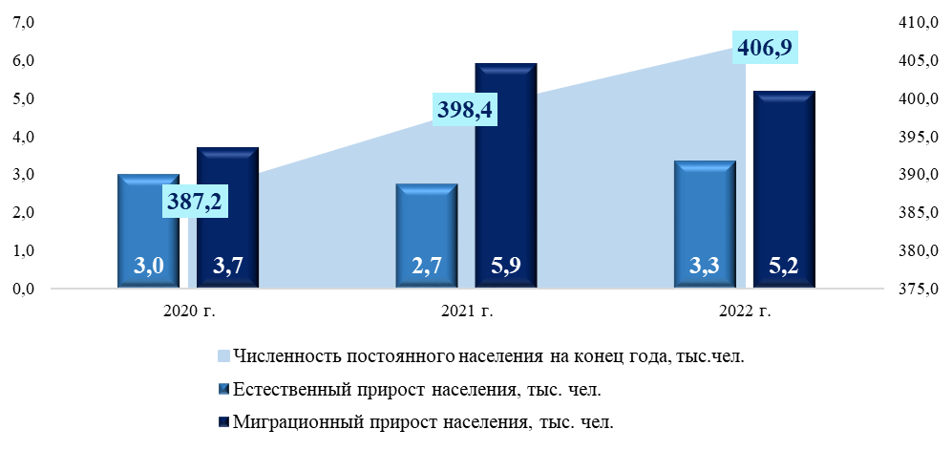
Рисунок 1. Естественный, миграционный прирост и численность постоянного населения
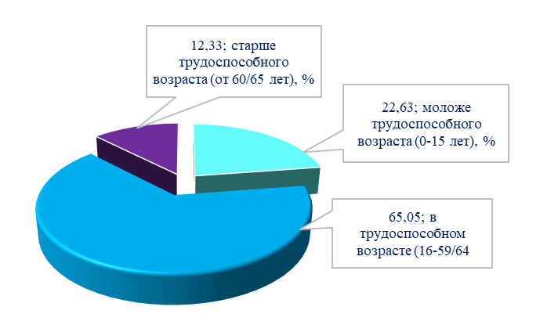 | 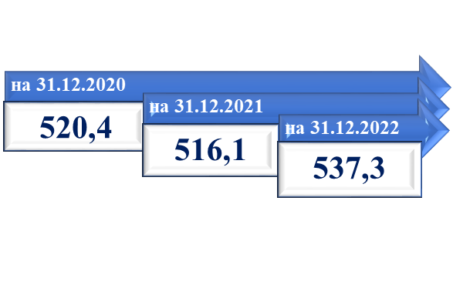
Рисунок 2. Структура населения и коэффициент демографической нагрузки
на 1 000 человек трудоспособного возраста (‰) по состоянию на 31.12.2022

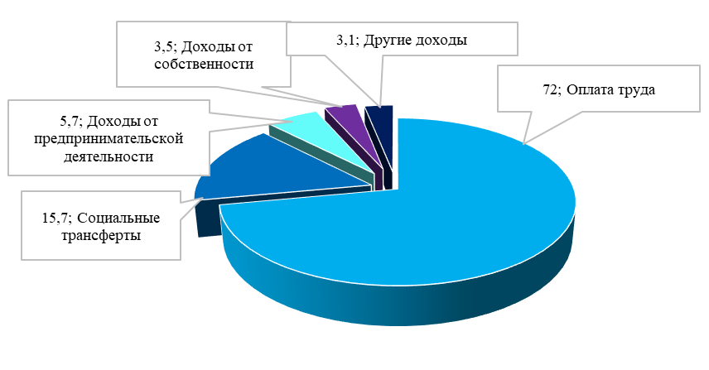
Рисунок 3. Структура денежных доходов населения за 2022 год (%)
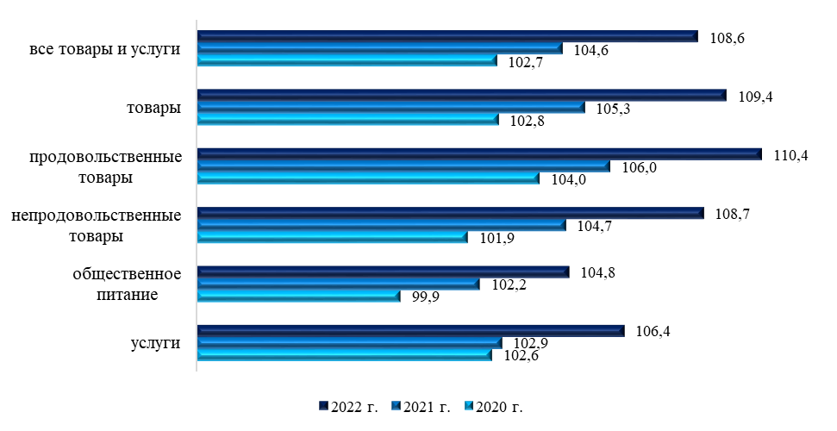
Рисунок 4. Структура индекса потребительских цен (среднегодового) (%)
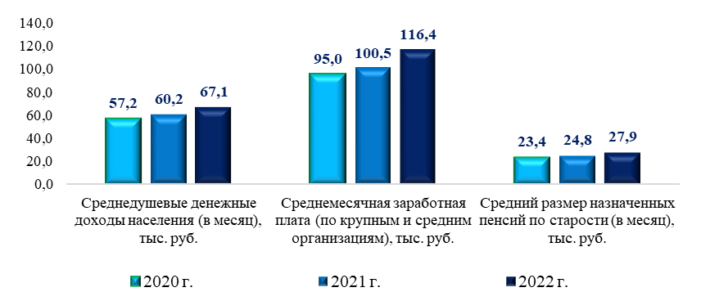
Рисунок 5. Номинальные доходы населения
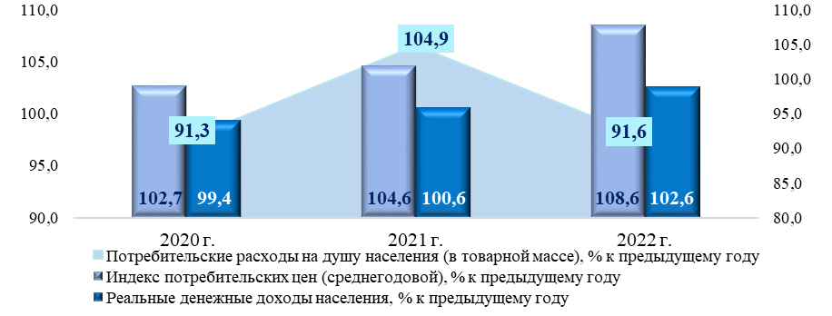
Рисунок 6. Покупательная способность доходов населения
и потребительские расходы
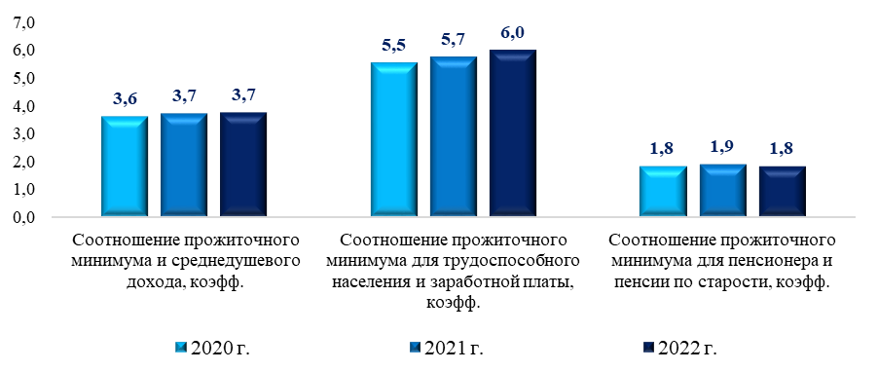
Рисунок 7. Соотношение прожиточного минимума и доходов населения
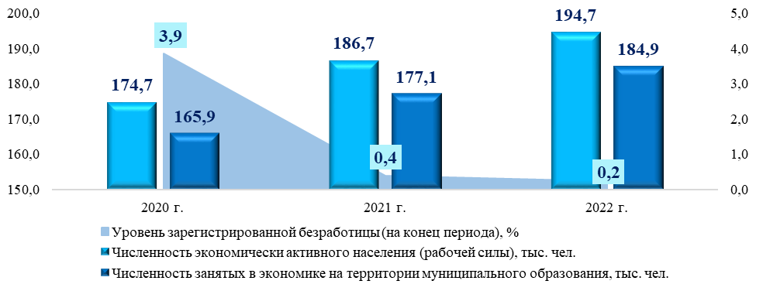
Рисунок 8. Состояние рынка труда города
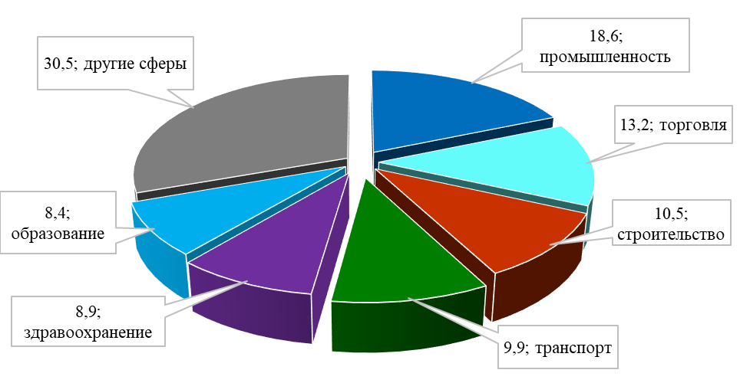
Рисунок 9. Структура занятых в экономике на территории города (%)
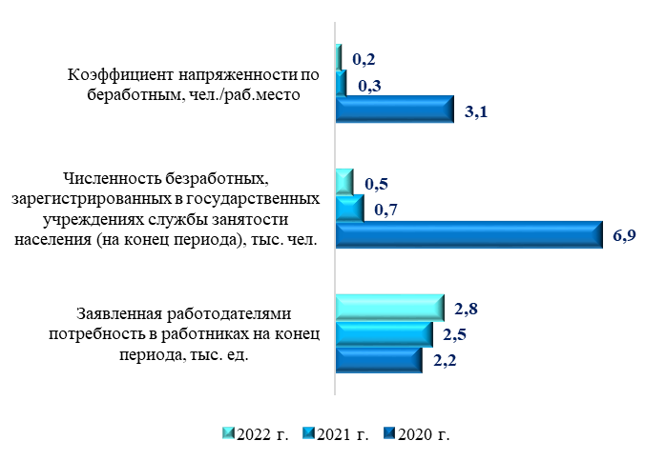
Рисунок 10. Ситуация на регистрируемом рынке труда города
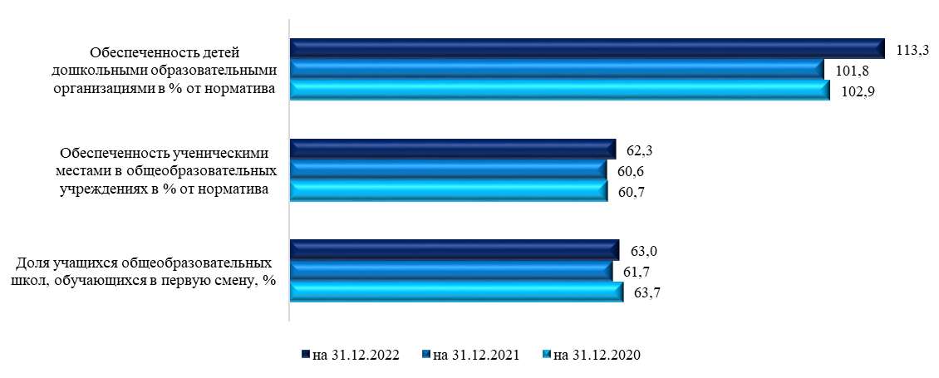
Рисунок 11. Обеспеченность образовательными учреждениями
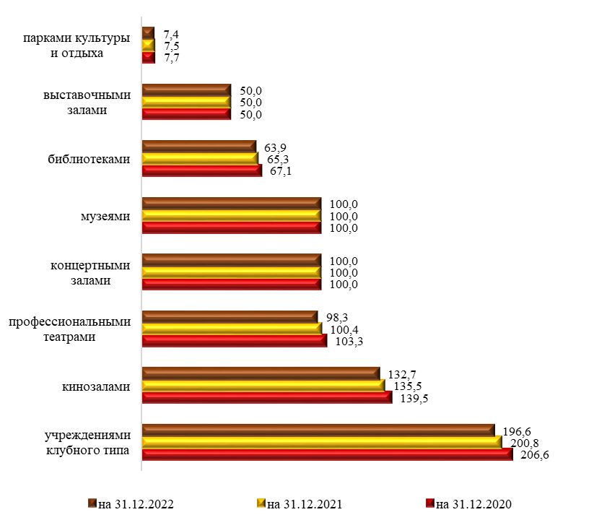
Рисунок 12. Обеспеченность населения города учреждениями культуры в процентах от норматива
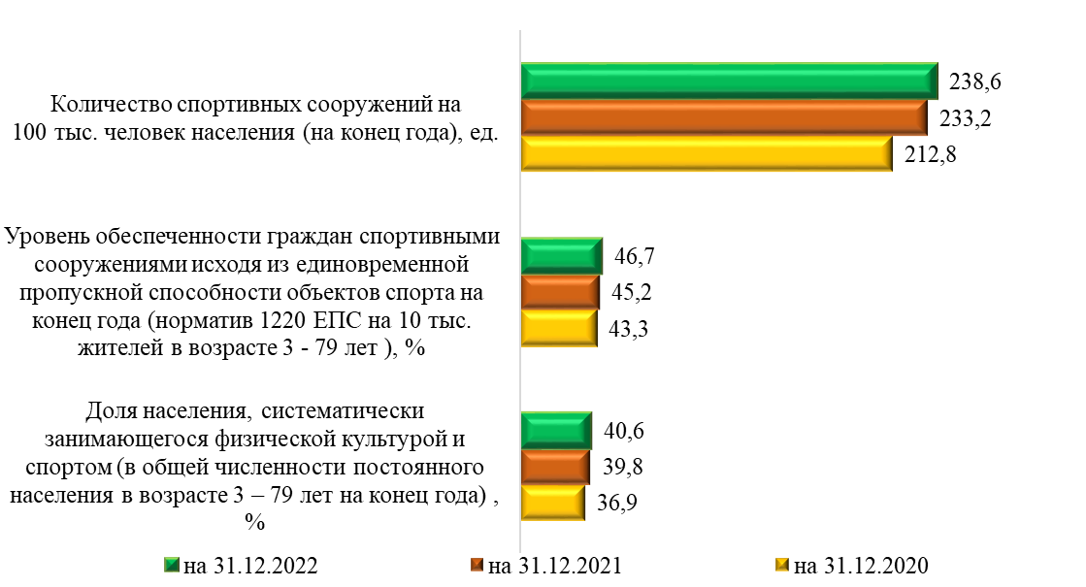
Рисунок 13. Обеспеченность населения города учреждениями физической культуры и спорта

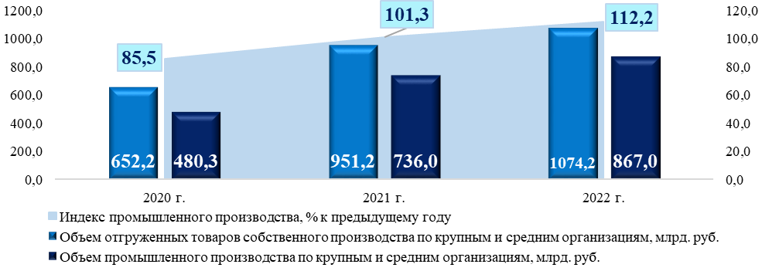
Рисунок 14. Объем отгруженных товаров собственного производства
по крупным и средним организациям
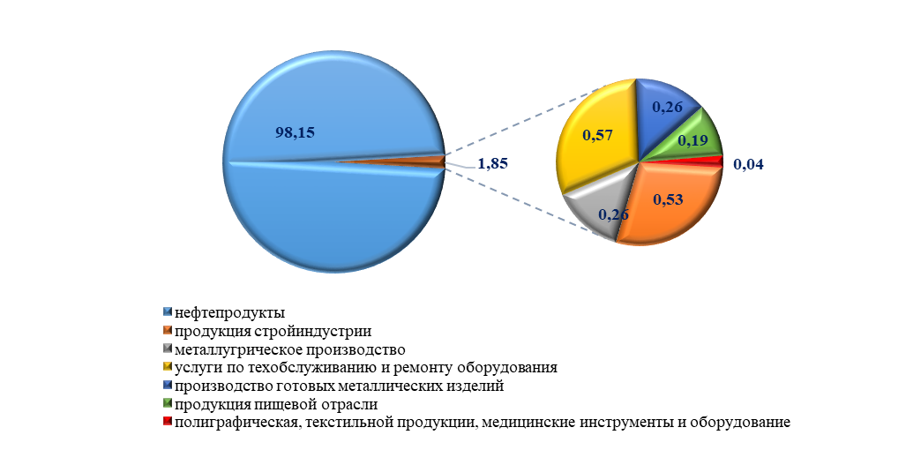
Рисунок 15. Структура продукции обрабатывающих производств (%)
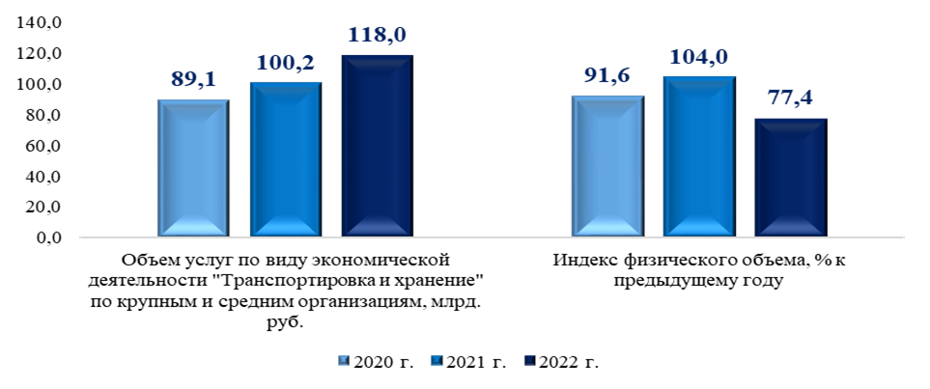
Рисунок 16. Объем услуг, предоставленных по виду экономической деятельности «Транспортировка и хранение»
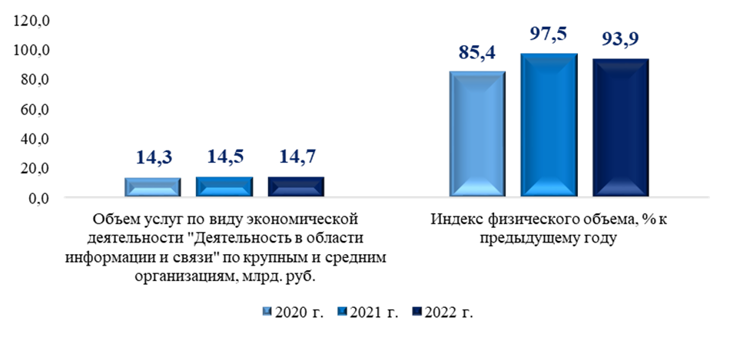
Рисунок 17. Объем услуг, предоставленных по виду экономической деятельности «Деятельность в области информации и связи»

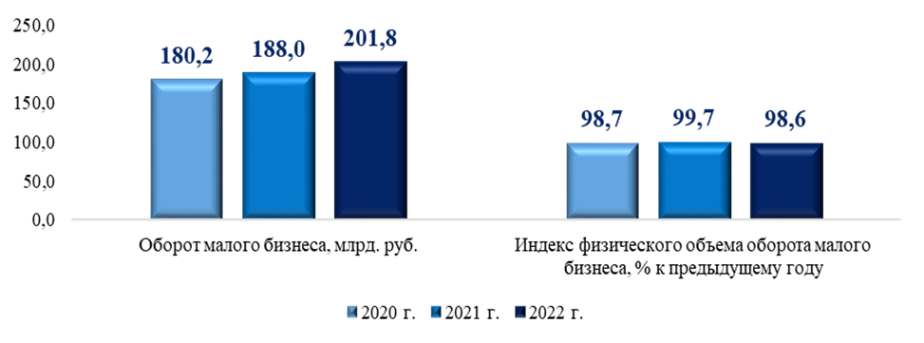
Рисунок 18. Оборот малого бизнеса
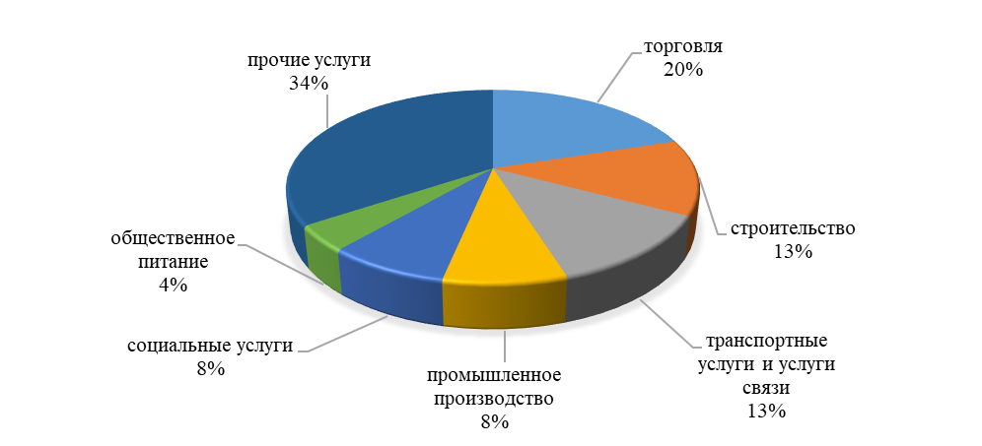
Рисунок 19. Структура занятости субъектов МСП в разрезе видов экономической деятельности
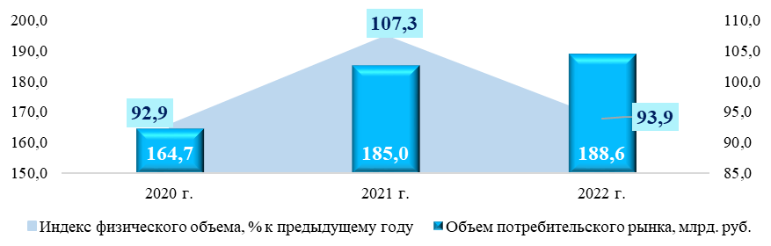
Рисунок 20. Объем потребительского рынка города

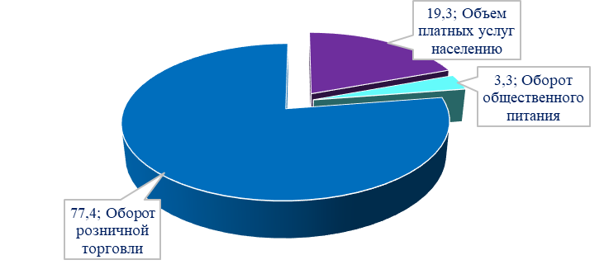
Рисунок 21. Структура оборота потребительского рынка города (%)
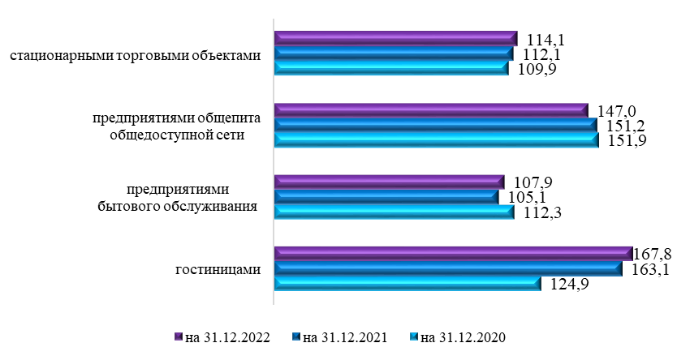
Рисунок 22. Обеспеченность населения города объектами потребительского рынка в процентах от норматива
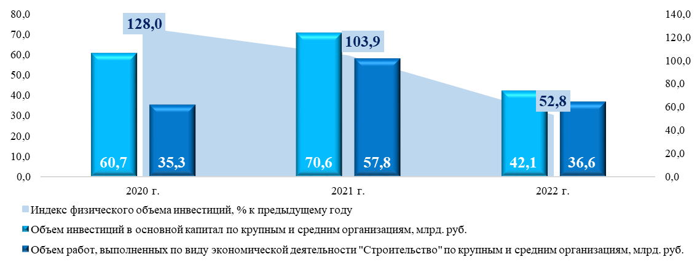
Рисунок 23. Объем инвестиций в основной капитал и выполненных работ по виду экономической деятельности «Строительство»
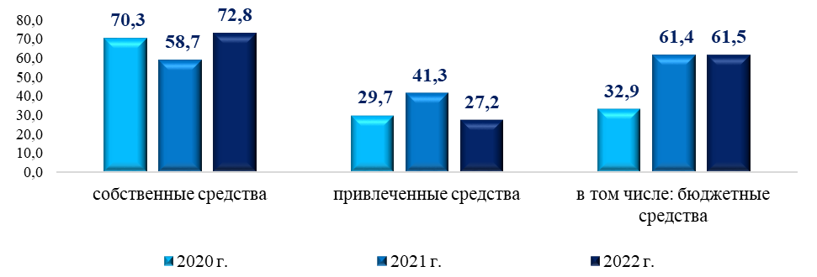
Рисунок 24. Структура инвестиций в разрезе источников (%)
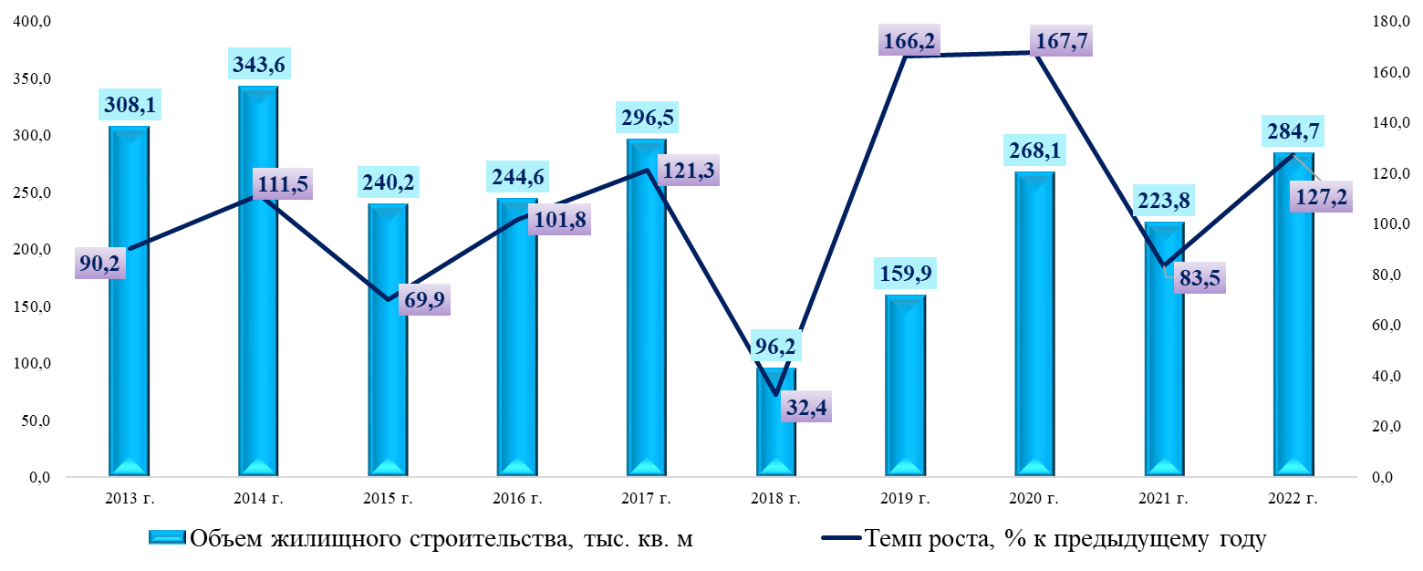
Рисунок 25. Объем жилищного строительства
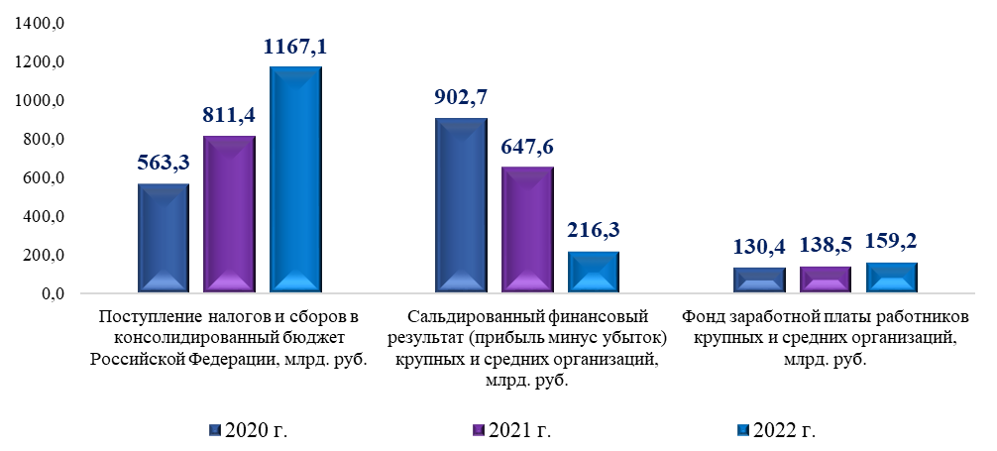
Рисунок 26. Финансы организаций
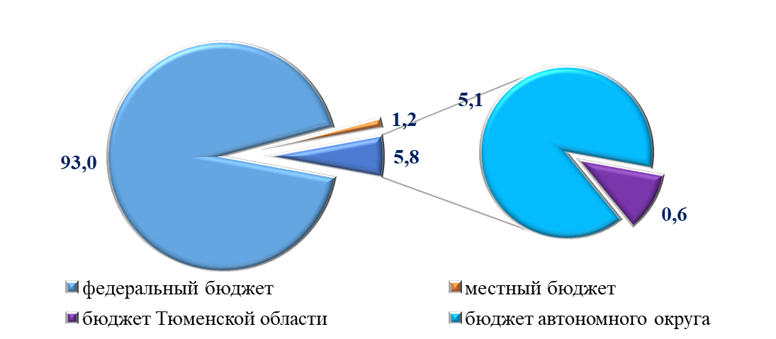
Рисунок 27. Структура налоговых поступлений в разрезе уровней бюджетной системы за 2022 год (%)
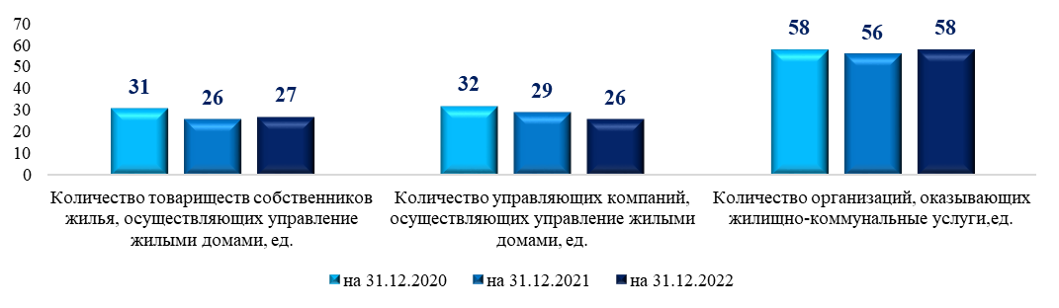
Рисунок 28. Жилищно-коммунальный комплекс

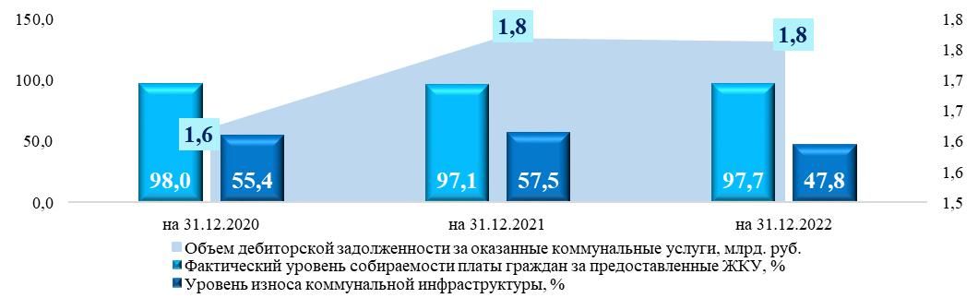
Рисунок 29. Предоставление жилищно-коммунальных услуг

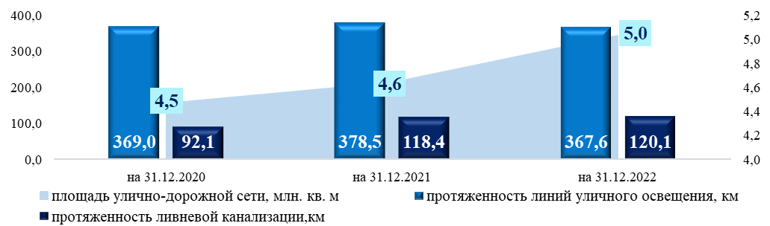
Рисунок 30. Улично-дорожная сеть города
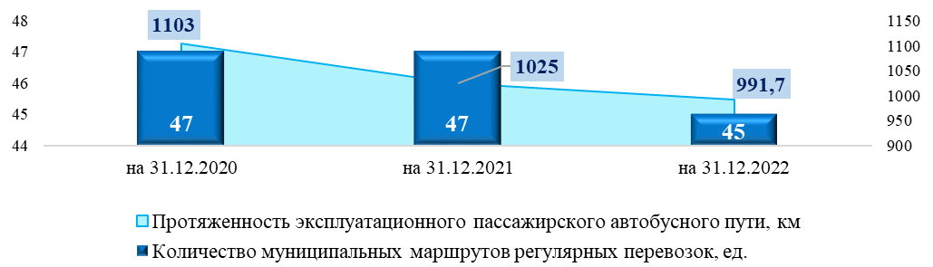
Рисунок 31. Общественный транспорт города

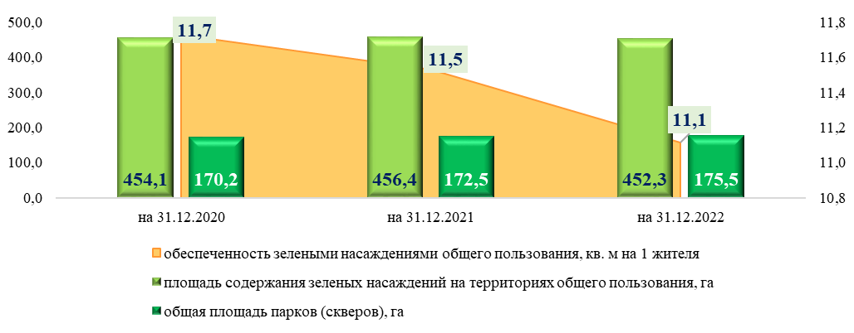
Рисунок 32. Обеспеченность населения зелеными насаждениями

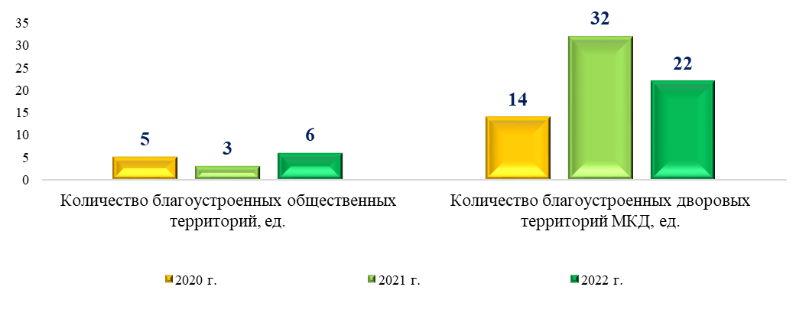
Рисунок 33. Благоустройство

